i-pg-169

Про попередній розгляд проєкту
рішення міської ради «Про затвердження
Програми економічного
і соціального розвитку м.Миколаєва
на 2021 рік»

Розглянувши проєкт рішення міської ради «Про затвердження Програми економічного і соціального розвитку м.Миколаєва на 2021 рік», керуючись підпунктом 1 пункту “а” статті 27, пунктом 1 частини другої статті 52 Закону України “Про місцеве самоврядування в Україні”, виконком міської ради

ВИРІШИВ:

1.Винести на розгляд міської ради проєкт рішення «Про затвердження Програми економічного і соціального розвитку м.Миколаєва на 2021 рік».
2. Контроль за виконанням даного рішення покласти на першого заступника міського голови Криленка В.І.

Міський голова О.СЄНКЕВИЧ

s-pg-116

Про затвердження Програми
економічного і соціального розвитку
м.Миколаєва на 2021 рік

Розглянувши проєкт Програми економічного і соціального розвитку м.Миколаєва на 2021 рік, керуючись пунктом 22 частини першої статті 26 Закону України “Про місцеве самоврядування в Україні”, міська рада

ВИРІШИЛА:

1. Затвердити Програму економічного і соціального розвитку м.Миколаєва на 2021 рік (додається).
2. Контроль за виконанням цього рішення покласти на постійну комісію міської ради з питань економічної і інвестиційної політики, планування, бюджету, фінансів та соціально-економічного розвитку, першого заступника міського голови Криленка В.І.

Міський голова О. СЄНКЕВИЧ

ЗАТВЕРДЖЕНО
рішення міської ради
від _______________
№ _____

Програма
економічного і соціального розвитку м.Миколаєва
на 2021 рік

ЗМІСТ
Вступ …………………………………………………………………………..........
І. Аналіз ЕКОНОМІЧНОГО І СОЦІАльного розвитку М.миколаєва ……………………………………………………..
ІІ. Мета, заВдання та заходи економічного і соціального розвитку міста на 2021 рік …………............................................................
 | 1. Фінансові та матеріальні ресурси ……………………….………………
 |  | 1.1. Бюджетна політка………………………………………………..
 |  | 1.2. Управління об’єктами комунальної власності… …......……………
 |  | 1.3. Управління земельними ресурсами………………………………….
 | 2.Розвиток економіки……………………………………………………..…
 |  | 2.1.Промисловість………………………………………………………….
 |  | 2.2.Інвестиційна діяльність ……………………………………………....
 |  | 2.3.Архітектура та містобудування……………………………….………
 |  | 2.4.Розвиток підприємництва ………………………………………….….
 |  | 2.5.Споживчий ринок
 |  | 2.6. Адміністративні послуги………………………………………….…..
 |  | 2.7. Розвиток туризму ……………………………………………………..
 | 3.Розвиток інфраструктури …………………………………………………
 |  | 3.1.Житлове господарство ………………………………………………..
 |  | 3.2.Комунальне господарство……………………………………………..
 |  | 3.3.Транспортна інфраструктура …………………………………….…...
 |  | 3.4.Енергозбереження та енергоефективність ……………………….…..
 | 4. Соціальна та гуманітарна сфера ………………………………………...
 |  | 4.1.Доходи населення та ринок праці….…………………………….…..
 |  | 4.2.Соціальний захист ………………………………………………….…
 |  | 4.3.Охорона здоров’я ……………………………………………………..
 |  | 4.4.Освіта…………………………………………………………….…….
 |  | 4.5.Культура ……………………………………………………………….
 |  | 4.6.Підтримка дітей і молоді………………………………………..….…
 |  | 4.7.Фізична культура і спорт…………………………………………..…
 | 5. Техногенна безпека………………………………………………………
 | 6. Охорона природного навколишнього середовища…………............
 | 7. Електронне врядування…………………………………………………..
 | 8. Розвиток місцевого самоврядування …………………………………
ІІІ. ДЖЕРАЛА ФІНАНСУВАННЯ ПРОГРАМИ ЕКОНОМІЧНОГО І СОЦІАЛЬНОГО РОЗВИТКУ М.МИКОЛАЄВА НА 2021 РІК
IV. ДОДАТКИ ДО ПРОГРАМИ
 | 1. | Основні прогнозні показники економічного і соціального розвитку м.Миколаєва ………………….. ……………………………
 | 2. | Перелік міських програм розвитку, які діють у 2021 році …….……
 | 3. | Перелік пропозицій головних розпорядників бюджетних коштів щодо інвестиційних проєктів (об’єктів), які планується фінансувати у 2021 році за кошти міського бюджету ……………..

ВСТУП

Програма економічного і соціального розвитку м.Миколаєва на 2021 рік (далі ― Програма) розроблена відповідно до вимог Законів України «Про місцеве самоврядування в Україні» та «Про державне прогнозування та розроблення програм економічного і соціального розвитку України», постанови Кабінету Міністрів України від 26.04.2003 № 621 «Про розроблення прогнозних і програмних документів економічного і соціального розвитку та складання проектів Бюджетної декларації та державного бюджету» (зі змінами), постанови Кабінету Міністрів України від 29.07.2020 №671 «Про схвалення прогнозу економічного і соціального розвитку України на 2021-2023 роки».
Головною метою Програми економічного та соціального розвитку міста на 2021 рік є створення необхідних умов для збереження та зміцнення соціальної стабільності як основи економічного зростання, вдосконалення механізмів управління розвитком міста, забезпечення сталого функціонування господарського комплексу, соціальної та гуманітарної сфер міста, відродження духовності мешканців міста.
Програма розроблена на підставі аналізу тенденцій розвитку міської економіки, поточної економічної ситуації, актуальних викликів соціально-економічного розвитку, обумовлених введенням заходів з метою запобігання поширенню гострої респіраторної коронавірусної хвороби COVID-19.
Завдання і заходи Програми узгоджені з бюджетом міста. Джерелами фінансування заходів Програми, міських цільових програм розвитку, затверджених міською радою, стануть кошти міського бюджету, трансферти з державного та обласного бюджетів, власні кошти суб’єктів господарювання, інвестиційні кошти та інші джерела, відповідно до чинного законодавства.
Програма залишається відкритою для доповнень та коригувань у відповідності до стратегічних напрямків розвитку міста. Зміни та доповнення до Програми затверджуються Миколаївською міською радою.
Підготовку Програми здійснював департамент економічного розвитку Миколаївської міської ради на підставі матеріалів, отриманих від виконавчих органів Миколаївської міської ради.

І. аНАЛІЗ економічного і соціального

Розвитку М.МИКОЛАЄВА

Завдання Програми економічного і соціального розвитку м.Миколаєва на 2018-2020 роки спрямовувались на збереження та закріплення досягнутих показників економічного розвитку та соціального захисту населення. Основна увага органів влади, підприємств, установ та організацій була приділена заходам, орієнтованим на інноваційний розвиток реального сектору економіки, покращання бізнес -середовища та стабільне функціонування всіх сфер життєзабезпечення міста.
За чисельністю населення (477,9 тис. осіб станом на 01.08.2020) Миколаїв належить до середніх міст України. Демографічна ситуація у м. Миколаєві у І півріччі 2020 року характеризувалась подальшим зменшенням чисельності наявного населення за рахунок природного скорочення, тоді як сальдо міграції, як і в 2018-2019 роках, мало позитивне значення. Зважаючи на структуру економіки м. Миколаєва, ринок праці міста помірно диверсифікований як за видами економічної діяльності, так і за основними роботодавцями. Значна чисельність мешканців міста зайнята у малому бізнесі (фізичні особи-підприємці, самозайняті та наймані працівники у фізичних осіб-підприємців) та бюджетній сфері (установи освіти, охорони здоров’я, соціального захисту, державного управління).
Починаючи з другої половини березня 2020 року, в Україні було запроваджено карантин з метою запобігання поширенню коронавірусу, що мало наслідком обмеження на роботу підприємств торгівлі, транспорту та сектору послуг. У травні-червні 2020 року на тлі послаблення карантинних обмежень і відповідного поліпшення економічних очікувань тривало відновлення попиту на робочу силу, але він залишався слабким, а темпи росту заробітної плати – низькими. Розвиток ринку праці міста Миколаєва характеризувався зменшенням чисельності зайнятих. Рівень зайнятості населення дещо знизився, але, як і раніше, перевищував відповідний загальнодержавний показник – за результатами І півріччя 2020 року питома вага зайнятих на підприємствах «основного кола» у загальній чисельності наявного населення міста становила 21,1% (17,7% по Україні в цілому).
Темпи зростання середньомісячної заробітної плати штатних працівників м. Миколаєва протягом останніх років у цілому відповідали аналогічним показникам по країні. Середньомісячна номінальна заробітна плата штатного працівника м. Миколаєва у ІI кварталі 2020 року становила 10474 грн. Розмір заробітної плати порівняно з аналогічним кварталом 2019 року збільшився на 6,3%.
Динаміка рівня оплати праці впливає на обсяги надходжень податку на доходи фізичних осіб. Обсяги надходжень податку на доходи фізичних осіб у поточному році зростали, хоча й нижчими темпами, ніж у 2019 році – у І півріччі 2020 року надходження зросли на 7,8% до показника у відповідному періоді минулого року.
Протягом 2019 року мало місце зменшення в 4,2 раза обсягу невиплаченої заробітної плати працівникам міста: з 91,1 млн грн на початок 2019 року до 21,5 млн грн станом на 01.01.2020. Зменшення суми боргу було зумовлено, у тому числі погашенням заборгованості із заробітної плати, яка накопичилась на ДП «Миколаївський суднобудівний завод». Однак, з початку 2020 р. заборгованість із виплати заробітної плати збільшилась на 28,7% (на 6,2 млн грн) і на 1 вересня становила 27,7 млн грн.
Рівень соціально-економічного розвитку та інвестиційний потенціал міста Миколаєва високі, але чутливість господарського комплексу та бюджету міста до економічних ризиків залишається суттєвою. У поточному році на соціальний та економічний розвиток міста значною мірою впливають несприятливі макроекономічні умови внаслідок обмеження економічної діяльності через запровадження карантину, що позначається також на динаміці дохідної частини бюджету міста та чинить тиск на видаткову частину внаслідок необхідності збільшення фінансування окремих галузей та антикризових заходів.
Економічний потенціал Миколаєва характеризується багатогалузевою промисловістю, розгалуженою транспортною мережею та розвиненим портовим господарством. Крім того, місто має розвинену мережу ринкової інфраструктури, фінансових установ, закладів освіти, охорони здоров’я та культури. Рівень диверсифікації міської економіки за видами економічної діяльності помірний.
Промисловість посідає важливе місце у місцевій економіці як з точки зору формування та розвитку ринку праці, так і наповнення бюджетів усіх рівнів шляхом сплати податкових платежів. Промисловий комплекс м. Миколаєва помірно концентрований за основними підприємствами та галузями. Враховуючи зміни у статистичному обліку, зі складу основних галузей промислового комплексу міста починаючи з 2016 року, було виключено металургійну галузь, а провідними галузями міста у 2016-2019 рр. залишалися машинобудування, харчова промисловість та постачання електроенергії, газу, пари та кондиційованого повітря.
За підсумками 2019 року промисловими підприємствами міста Миколаїв було реалізовано продукції на суму 20,0 млрд грн, що на 15,7% більше за відповідний показник попереднього року в фактичних цінах. У І півріччі 2020 року вплив негативних чинників на результати діяльності основних підприємств промислового комплексу міста Миколаїв та обсяги надходжень податків та зборів від промислових підприємств до міського бюджету був помірним. Динаміка дохідної частини бюджету міста була позитивною, але, як і в попередньому бюджетному періоді, за окремими промисловими підприємствами рахувався суттєвий обсяг боргу за платою за землю, а також заборгованість із виплати заробітної плати працівникам.
Зважаючи на те, що основним промисловим підприємствам притаманна експортна орієнтованість, чутливість промислового комплексу міста до змін зовнішньоекономічної цінової кон’юнктури, світового попиту на продукцію та зовнішньоторговельної політики Уряду є значною. У поточному році введення карантинних обмежень у відповідь на поширення COVID-19 призвело до стрімкого зниження економічної активності у світі. У І півріччі 2020 року через звуження зовнішнього попиту мало місце подальше падіння світових цін на товари, що переважають в українському експорті, що в свою чергу впливало на обсяги зовнішньої торгівлі вітчизняних підприємств.
У 2016-2019 рр. обсяги зовнішньоторговельного товарообігу в м. Миколаєві зростали. У І півріччі 2020 року динаміка обсягів зовнішньої торгівлі підприємств Миколаєва уповільнилась – обсяг зовнішньоторговельного товарообігу склав 712,7 млн доларів США, що на 8,7% менше за відповідний показник у І півріччі 2019 року, але у розрахунку на 1 мешканця на 32,2% перевищує середній показник по країні.
Сальдо зовнішньої торгівлі товарами залишається позитивним – коефіцієнт покриття експортом імпорту дорівнював 2,7 у І півріччі 2020 року. Основу товарної структури експорту міста складали продукти рослинного походження (84,8% його загального обсягу). Сальдо зовнішньої торгівлі послугами також мало позитивне значення, що пов’язано з діяльністю підприємств транспортного комплексу міста, зокрема, торговельних портів та підприємств, що надають транспортні та складські послуги на території портів.
Однією із головних галузей міста Миколаїв залишається транспортний комплекс. На території міста діють 3 морські та 1 річковий порти, потужний залізничний вузол, автовокзал та автостанції, система громадського транспорту, поблизу міста розташовані міжнародний аеропорт та аеродром. Вплив негативних економічних чинників на результати діяльності основних підприємств транспортного комплексу міста Миколаїв був помірним. Традиційно для Миколаївських портів основними видами оброблюваних вантажів залишаються зернові та чорні метали.
Основні показники інвестиційної та будівельної діяльності в м. Миколаєві протягом 2018-2019 роки зростали. Як і в попередніх періодах, динаміка розвитку будівельної галузі в місті була позитивною. У січні- серпні 2020 року було вироблено будівельної продукції на суму 1146,9 млн грн, що становить 68,1% загальнообласного обсягу. Протягом січня-червня 2020 року в м.Миколаєві було прийнято в експлуатацію 13,5 тис. кв. м загальної площі житла, що на 15,2% більше за показник 2019 року. Обсяг введеного в експлуатацію житла у розрахунку на 1 000 осіб наявного населення, як і в попередніх періодах, перевищував показник по області, але поступався відповідному показнику по країні в цілому.
Зважаючи на збереження стабільної внутрішньополітичної ситуації в регіоні, в Миколаєві, як і в попередніх періодах, зберігався сприятливий інвестиційний клімат. Протягом аналізованого періоду у м.Миколаєві реалізовувались важливі інвестиційні проєкти підприємствами міста, передусім промислового та транспортного комплексів. За участі місцевої влади реалізуються проєкти відновлення комунальної інфраструктури, зменшення енергоспоживання та оновлення рухомого складу комунального громадського транспорту, в тому числі у рамках співпраці з міжнародними фінансовими організаціями.
Міська влада проводить роботу в напрямку покращання житлово-комунального господарства міста, відновлення міської інфраструктури.
Доходи бюджету м. Миколаєва формуються за рахунок податкових надходжень, неподаткових надходжень, доходів від операцій з капіталом, цільових фондів (в окремих періодах) та трансфертів. Динаміка дохідної частини бюджету міста Миколаїв (без урахування трансфертів) протягом 2012-2019 рр. була позитивною. У І півріччі 2020 року, з огляду на вплив несприятливих макроекономічних умов, дохідна частина бюджету міста (без урахування трансфертів) зростала нижчими, ніж у попередніх періодах темпами.
Для бюджету міста Миколаїв характерним є помірний рівень концентрації джерел наповнення дохідної частини загального фонду як за основними галузями, так і за основними платниками податків. Як і в попередніх періодах існує помірна залежність бюджету від окремих основних платників податків. Рівень самостійності бюджету в 2020 році залишався високим, залежність від базової дотації відсутня.
Протягом І півріччя 2020 року міська влада не здійснювала продаж земельних ділянок та приватизацію об’єктів, які належать до комунальної власності територіальної громади, але продовжила передачу майна та земельних ділянок в оренду. На динаміку надходжень орендної плати у поточному році суттєво впливали несприятливі макроекономічні умови унаслідок обмеження економічної діяльності через запровадження карантину, а також пільги, що надавалися орендарям у цей період. Загалом, за результатами І півріччя 2020 року питома вага надходжень від операцій з майном та землею комунальної власності у структурі дохідної частини бюджету міста без урахування трансфертів становила 5,9%, що на 1,5 в. п. менше в порівнянні з аналогічним періодом 2019 року.
У 2020 році, враховуючи запровадження з середини березня 2020 року карантину в Україні через поширення коронавірусного захворювання COVID-19 із фактичною забороною окремих видів діяльності, має місце тимчасове зменшення ділової активності, внутрішнього споживання та зайнятості населення. Негативний тиск на економічний розвиток країни чинить також зниження зовнішнього попиту на продукцію українського експорту через стрімке зниження економічної активності у світі внаслідок введення карантинних обмежень у відповідь на поширення COVID-19. Крім того, посилення волатильності на світових фінансових ринках та негативні очікування інвесторів суттєво обмежили доступ України до ринку зовнішніх позик та інвестиційного капіталу.
Місту Миколаєву оновлено довгостроковий кредитний рейтинг та рейтинг боргового зобов’язання м. Миколаєва за національної шкалою на рівні uaBBB+ стабільний; Інвестиційний рейтинг м. Миколаєва на рівні uaINV4 – високий. Визначено довгостроковий рейтинг дефолту емітента в іноземній та національній валюті на рівні «B» з прогнозом «Стабільний» (Fitch Rating); за міжнародною шкалою обмежений суверенним рейтингом України (В/Стабільний); кредитний профіль міста на рівні «b+».
Основні тенденції розвитку міста Миколаєва за 2018-2020 роки в розрізі галузей наведені нижче.

БЮДЖЕТНА ПОЛІТИКА

Виконання бюджету міста Миколаєва у 2020 році здійснювалося в умовах карантину, який був введений у зв’язку з пандемією коронавірусної хвороби (COVID-19), та в умовах істотного зменшення державою податкового навантаження, в тому числі за рахунок податків, що зараховуються до місцевих бюджетів (податок на майно).
Крім того, у зв’язку з припиненням господарської діяльності під час карантину в сфері транспортних перевезень, будівництва, промисловості, зменшенням обсягів оптової та роздрібної торгівлі багато працівників були звільнені або ж перебували у відпустках без збереження заробітної плати, з частковою виплатою заробітної плати, скоротилися надходження податку на доходи фізичних осіб, який є вагомою складовою наповнення місцевих бюджетів.
За 6 місяців 2020 року до бюджету міста надійшло 1948,6 млн грн, у тому числі: до загального фонду –1920,8 млн грн, до спеціального фонду – 27,8 млн грн.
Порівняно з відповідним періодом 2019 року обсяг доходів зменшився на 449,8 млн грн або на 18,8%, у тому числі доходи загального фонду зменшилися на 428,6 млн грн або на 18,2%, доходи спеціального фонду – на 21,2 млн грн або на 43,2%. Найбільшу питому вагу в податкових надходженнях бюджету за 6 місяців 2020 року становили:  - податок на доходи фізичних осіб – 958,6 млн грн, що на 69,6 млн грн, або на 7,8% більше, ніж у 2019 році;  - плата за землю – 139,1 млн грн, або менше на 13,9 млн грн (8,6%);  - єдиний податок – 205,9 млн грн, або більше на 20,1 млн грн (10,9%);  - акцизний податок – 97,3 млн грн, або більше на 5,9 млн грн (6,5%). | 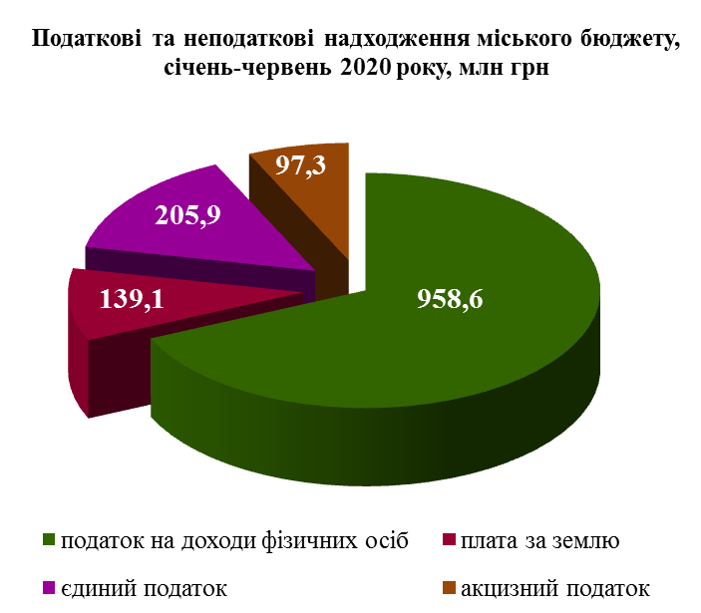
У цілому за 2020 рік до бюджету міста очікуються надходження в сумі 3799,0 млн грн, з них податкові та неподаткові надходження –3057,0 млн грн та офіційні трансферти- 742,0 млн грн, що до затверджених (з урахуванням змін) показників складатиме відповідно 94,2%, 92,9% та 100%. Очікуване зменшення обсягу доходів бюджету у 2020 році в порівнянні з 2019 роком складатиме 463,0 млн грн, у тому числі приріст податкових та неподаткових надходжень – 377,4 млн грн та зменшення обсягу офіційних трансфертів – 840,4 млн грн.
Виконання видаткової частини бюджету міста Миколаєва за 6 місяців 2020 року в цілому склало 1832,9 млн грн (менше на 355,8 млн грн, або на 16,3% порівняно з відповідним періодом минулого року), у тому числі: із загального фонду проведено видатків на загальну суму 1618,0 млн грн та із спеціального фонду – 214,9 млн грн. Зменшення обсягу видатків пов’язано із зміною з 01.01.2020 механізму фінансування видатків з надання житлових субсидій та пільг населенню на оплату житлово-комунальних послуг, державної соціальної допомоги та здійснення видатків на оплату медичних послуг комунальним некомерційним підприємствам вторинного рівня медичної допомоги (лікарням та пологовим будинкам) з 01.04.2020 за новою системою фінансування шляхом укладання договорів з Національною службою здоров’я України.

На фінансування програм соціально-культурної сфери та державного управління направлено 1366,5 млн грн (74,6% від загального обсягу видатків).
На економічну діяльність (транспорт та транспортна інфраструктура, дорожнє господарство; будівництво та регіональний розвиток; інші програми та заходи, пов'язані з економічною діяльністю) направлено 189,5 млн грн (10,3%).
Видатки на житлово-комунальне господарство склали 204,1 млн грн (11,1%).
На фінансування інших програм та заходів спрямовано 72,8 млн грн, що становить 4,0 % від загальної суми видатків.
У звітному періоді в цілому по бюджету направлено на:
- заробітну плату з нарахуваннями – 1085,7 млн грн (59,2% від загального обсягу видатків);
- придбання медикаментів бюджетними установами – 27,1 млн грн (1,5%);
- придбання продуктів харчування бюджетними установами – 23,4 млн грн (1,3%);
- оплату комунальних послуг та енергоносіїв – 98,0 млн грн (5,3%);
- соціальне забезпечення – 71,1 млн грн (3,9%);
- перерахування до державного бюджету реверсної дотації згідно із Законом України «Про Державний бюджет України на 2020 рік» - 48,6 млн грн (2,7%);
- капітальні видатки – 192,8 млн грн (10,5%), у тому числі за рахунок коштів бюджету розвитку – 190,7 млн грн;
- інші поточні видатки – 286,2 млн грн (15,6%).

УПРАВЛІННЯ ОБ’ЄКТАМИ
КОМУНАЛЬНОЇ ВЛАСНОСТІ

Станом на 01.07.2020 в орендному користуванні знаходяться 557 об’єктів міської комунальної власності загальною площею 105501,6 м².  За 2020 рік планується отримати коштів від оренди майна комунальної власності територіальної громади міста в сумі 11,0 млн грн.  За 2021 рік планується отримати коштів від оренди майна комунальної власності територіальної громади міста в сумі 10,0 млн грн. | Динаміка надходжень коштів до міського бюджету від оренди приміщень комунальної власності  2018 2019 01.07.2020  Кількість укладених договорів 431 421 458  Площа за укладеними договорами, м² 92807,8 100809,2 105501,6  Надходження до бюджету від оренди, млн грн 10580,0 12759,9 5073,0
Розірвано 8 договорів оренди з орендарями приміщень, що мають заборгованість з орендної плати та порушують умови використання приміщень.

З метою ефективного використання об’єктів комунальної власності:
Прийнято: | 2018 | 2019 | 2020
- мереж теплопостачання | 369 м п. | 2565,3 м п. | 404 м п.
- мереж водопостачання | 2322 м п. | 120 м п. | 533 м п.
- водовідведення | 58 м п. | 77 м п. | 0
- об’єктів нерухомого майна: | Вітовська лікарня (30 об’єктів нерухомого майна) | 1 гуртожток | 1 гуртожиток

УПРАВЛІННЯ ЗЕМЕЛЬНИМИ РЕСУРСАМИ

За 8 місяців 2020 року укладено:
- 2 договори оренди землі;
- 328 договорів про зміни до договорів оренди землі;
- 21 договір про встановлення особистого строкового сервітуту та договорів про зміни до договорів про встановлення особистого строкового сервітуту (подовження).
За 8 місяців 2020 року договори купівлі продажу земельних ділянок не укладалися, торги не проводились.

Динаміка надходжень плати за землю | 2018 (тис.грн) | 2019 (тис.грн) | Станом на 01.09.2020 (тис.грн)
Плата за землю, у тому числі: | 256335, 729 | 303026,543 | 203168,055
Орендна плата за землю | 180502,016 | 191729,680 | 120148,841
Земельний податок | 75833,776 | 111296,863 | 83019,214

ПРОМИСЛОВІСТЬ

Господарський комплекс м. Миколаєва достатньо диверсифікований за видами економічної діяльності, але промисловість займає важливе місце у місцевій економіці як з точки зору формування та розвитку ринку праці, так і наповнення бюджетів усіх рівнів шляхом сплати податкових платежів. Місто входить до числа найбільш промислово розвинених міст України, а його частка в загальнообласному обсязі реалізації продукції до 2016 року становила близько 50%. У місті здійснюють свою діяльність близько
6 тис. промислових підприємств, з них: 5 великих, 186 середніх та 5,8 тис. малих. Починаючи з 01.01.2016 у зв’язку із змінами статистичного обліку (дані
ТОВ «Миколаївський глиноземний завод» враховуються в показниках області) питома вага підприємств міста в загальнообласному обсязі реалізації продукції скоротилась, але залишилась суттєвою – 36,2% у 2016 році, 31,9% у 2017 році, 29,7% у 2018 році та 32% у 2019 році.
За підсумками 2019 року промисловими підприємствами міста Миколаїв було реалізовано продукції на суму понад 20 млрд грн, що на 15,7% більше за відповідний показник попереднього року в фактичних цінах.
Динаміка основних показників промислового комплексу в м. Миколаєві та в Україні

Показник | 2015 | 2016 | 2017 | 2018 | 2019
Місто
Обсяг реалізованої продукції в діючих цінах по місту, млн грн | 17 983,4 | 16 203,3 | 16 290,5 | 17 289,9 | 20 007,9
Темп росту обсягів реалізації промислової продукції до відповідного попереднього періоду, % | 149,1 | 90,1 | 100,5 | 106,1 | 115,7
Середній обсяг реалізації промислової продукції по місту у розрахунку на одного мешканця, грн | 36 433,2 | 33 016,6 | 33 498,8 | 35 782,0 | 41 676,2
Україна*
Обсяг реалізованої продукції в діючих цінах по країні, млн грн | 1 496 013,0 | 1 767 093,3 | 2 153 031,3 | 2 508 579,5 | 2 480 804,2
Темп росту обсягів реалізації промислової продукції до відповідного попереднього періоду, % | 125,1 | 118,1 | 121,8 | 116,5 | 98,9
Середній обсяг реалізації промислової продукції по Україні в розрахунку на одного мешканця, грн | 34 985,9 | 41 496,2 | 50 795,3 | 59 511,0 | 59 204,3
* дані наведено без урахування неконтрольованих територій

У загальному обсязі реалізованої промислової продукції переробна промисловість займає 62,6 %. Серед галузей переробної промисловості найбільшу питому вагу в загальних обсягах реалізованої промислової продукції утримує харчова промисловість – за
Структура реалізованої промислової продукції за 2019 рік, % | результатами 2019 року підприємствами галузі було реалізовано продукції на суму 4214534,4 тис.грн, що становить 21,1% загального обсягу. Частка машинобудування склала 21% від всієї реалізованої промислової продукції. У структурі реалізованої промислової продукції за 2019 рік також вагому частку займає постачання електроенергії, газу, пари та кондиційованого повітря (35,2%).  Серед галузей переробної промисловості третій рік поспіль найбільшу питому вагу в загальних обсягах реалізованої промислової
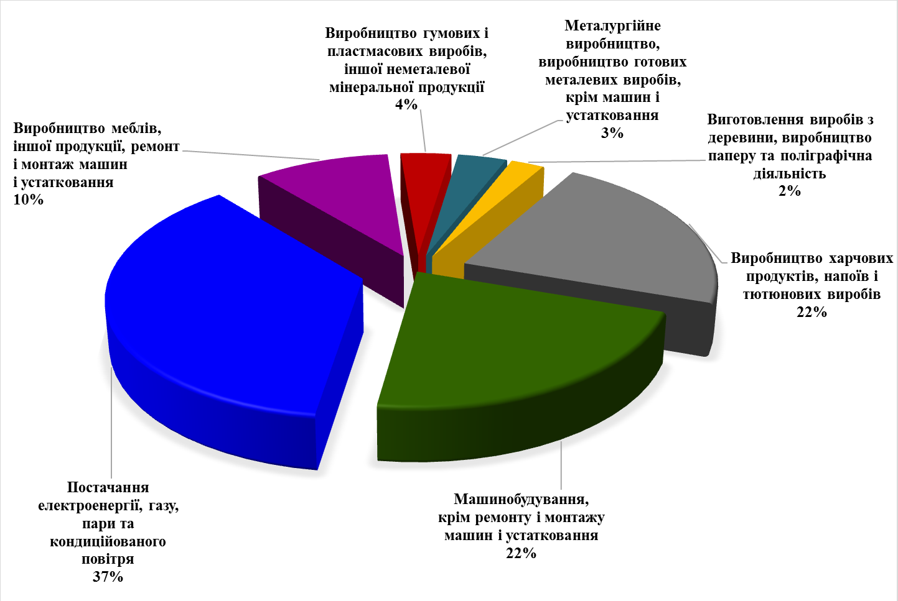
продукції мала харчова промисловість, на яку у 2019 році припадало 21,1% обсягів pеалізації продукції (19,9% у 2018 році).
Серед найбільших підприємств галузі – ПрАТ «Лакталіс –Миколаїв» (входить до міжнародної групи Lactalis (Франція), ПрАТ «АБІНБЕВ ЕФЕС Україна» (входить до міжнародного пивоварного концерну Anheuser-Busch InBev (Бельгія). Крім цього, у даній сфері в місті працюють підприємства з виробництва борошна та хлібобулочних виробів, кондитерських та ковбасних виробів, виробництва овочевої продукції тощо. Динаміка обсягів реалізованої промислової продукції основними підприємствами галузі була позитивною — 4,2 млрд грн, приріст становив 22,4% до відповідного показника 2018 року.
Протягом 2019 року, на відміну від двох попередніх років, мало місце суттєве зростання обсягів виробництва та реалізації продукції машинобудування— підприємствами

галузі було реалізовано продукції на суму понад 4,2 млрд грн, що на 88,5% більше відповідного обсягу 2018 року. При цьому питома вага галузі у загальному обсязі реалізованої продукції зросла до 21% (12,9% у 2018 році). Провідні позиції серед машинобудівних підприємств міста займають: ДП «НВКГ «Зоря»- «Машпроект» (входить до складу ДК «Укроборонпром», є одним із лідерів світового газотурбобудування), ДП «Миколаївський бронетанковий завод» (входить до складу ДП «Укроборонпром», здійснює реалізацію замовлень з відновлення й ремонту бронетехніки Збройних Сил України), АТ «Завод «Екватор» (здійснює розробку та виготовлення суднового устаткування вентиляції, кондиціонування та очищення повітря), ПАТ «МЗМФО» (випускає комплексні автоматизовані системи змащення, нагнітальне обладнання та устаткування для очищення мастильно - охолоджуючих рідин, контрольно-регулюючі прилади, фільтри тощо), ТОВ «Політехпром» (здійснює виробництво електродвигунів, складної побутової техніки), ДП «Миколаївський суднобудівний завод» (раніше - ДП «Суднобудівний завод ім. 61 комунара»), ТОВ «МСЗ «ОКЕАН» . ПАТ «Чорноморський суднобудівний завод» перебуває у стадії припинення.
У 2019 році вплив негативних чинників на результати діяльності основних підприємств промислового комплексу міста Миколаїв та обсяги надходжень податків та зборів від промислових підприємств до міського бюджету був помірним. Динаміка дохідної частини бюджету міста була позитивною, але, як і в попередньому бюджетному періоді, за окремими промисловими підприємствами рахувався суттєвий обсяг боргу за платою за землю, а також заборгованість за виплатою заробітної плати працівникам.

ІНВЕСТИЦІЙНА ДІЯЛЬНІСТЬ

Іноземні інвестиції*
У 2018 році в економіку міста іноземними інвесторами із 9 країн світу вкладено 10,8 млн дол.США прямих інвестицій (акціонерного капіталу).
Обсяг залучених з початку інвестування прямих іноземних інвестицій (акціонерного капіталу) в економіку міста на 31 грудня 2018 року становив 139,3 млн дол.США (61,2% від загальнообласного обсягу) та порівняно з початком року збільшився на 7,2% (на 9,3 млн дол.США).
У розрахунку на одну особу населення обсяг прямих іноземних інвестицій (акціонерного капіталу) склав 290 дол. США (у середньому по області – 200,3 дол.США).
Інвестиції надійшли з 39 країн світу. До основних країн-інвесторів, на які припадає 89,7% загального обсягу прямих інвестицій, входять: Кіпр – 99,5 млн дол.США (71,5%), Нідерланди – 14,4 млн дол.США (10,3%) та Бельгія – 10,9 млн дол. США (7,9%).
Найбільший обсяг іноземного капіталу зосереджений на підприємствах транспорту, складського господарства, поштової та кур’єрської діяльності – 82,3 млн дол. США (59,1% загальнообласного обсягу).
Основною причиною зменшення обсягу надходження іноземних інвестицій є девальвація національної валюти, внаслідок чого відбулося зменшення вартості акціонерного капіталу, в перерахунку на іноземну валюту відбулося скорочення обсягу прямих іноземних інвестицій, залучених в економіку міста, нестабільна політична ситуація в державі.

 | Показник | 2015 | 2016 | 2017 | 2018
 | Місто Миколаїв
 | Обсяг прямих іноземних інвестицій на кінець періоду, млн дол. США | 156,2 | 142,7 | 132,2 | 139,3
 | Темп росту за останній період, % | 93,6 | 91,4 | 92,6 | 105,4
 | Обсяг прямих іноземних інвестицій у розрахунку на одного мешканця, дол. США | 316,5 | 290,74 | 273 | 290
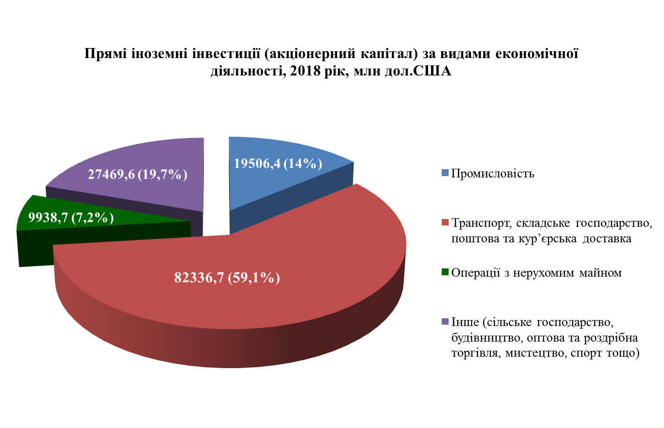
Порти та стивідорні компанії міста Миколаєва мають велике значення для розвитку економіки міста, створюють нові робочі місця, сприяють розвитку зовнішньоекономічної діяльності та створенню позитивного інвестиційного клімату.
Підприємства портового господарства на сьогодні мають великий інвестиційний потенціал, а саме: ДП "Стивідорна компанія "Ольвія" (будівництво нових зернових комплексів), філія «Ольвія» ДП «Адміністрація морських портів України» (Адміністрація спеціалізованого морського порту «Ольвія») (будівництво комплексу з переробки зріджених газів, світлих нафтопродуктів та інших вантажів). Також за даними підприємства ДП «СК «Ольвія» планує до 2023 року реалізувати п`ять інвестиційних проєктів (будівництво допоміжної залізничної колії, нових комплектів для обробки вантажів), реалізація яких може створити 480 нових робочих місць. Миколаївська філія ДП «АМПУ» планує реалізувати три інвестиційні проєкти (будівництво нових перевантажувальних комплексів на причалах), за якими буде створено 380 робочих місць.

Капітальні інвестиції*
У 2019 році підприємствами і організаціями м.Миколаєва за рахунок усіх джерел фінансування освоєно 7483,7 млн грн капітальних інвестицій. Частка міста у загальнообласному обсязі капітальних вкладень становила 59,6%.
У розрахунку на одну особу населення міста освоєно 15,7 тис.грн капітальних інвестицій (у середньому по області – 11,2 тис.грн).
Майже всі капітальні інвестиції (99,1% загального обсягу) спрямовано у матеріальні активи, зокрема у машини, обладнання та інвентар, транспортні засоби – 57,3%, у будівлі та споруди – 39,5%.
Головним джерелом фінансування капітальних інвестицій були власні кошти підприємств та організацій, за рахунок яких освоєно 4 млрд грн (69,9% від загального обсягу капітальних інвестицій).
До переліку цих підприємств входять: ДП «НВКГ «Зоря»-«Машпроект», ПрАТ «Лакталіс-Миколаїв», Філія «Дельта-лоцман» ДП «АМПУ». Спостерігається динаміка покращання показників зовнішньої торгівлі підприємств міста.

Назва показника | 2016 | 2017 | 2018 | 2019
Капітальні інвестиції, млн грн | 5830,9 | 6338,2 | 6133,2 | 7483,7
Прямі іноземні інвестиції, млн доларів США (станом на кінець звітного періоду) | 142,7 | 132,2 | 139,3 | -
__________________________
* За інформацією Головного управління статистики у Миколаївській області, починаючи з І кварталу 2019 року Планом державних статистичних спостережень на 2019 рік, затвердженим розпорядженням Кабінету Міністрів України від 10.04.2019 №283-р, формування та відповідно оприлюднення щоквартальної інформації по містах обласного значення і районах не передбачено.
Сьомий рік поспіль уповноваженим рейтинговим агентством «Кредит-рейтинг» було підтверджено довгостроковий кредитний рейтинг та рейтинг боргового зобов’язання м. Миколаєва за національної шкалою на рівні uaBBB+ стабільний.
З 2016 року уповноваженим рейтинговим агентством «Кредит-рейтинг» визначається Інвестиційний рейтинг м. Миколаєва на рівні uaINV4 – високий.
З метою підвищення прозорості та інвестиційної привабливості міста Миколаєва на початку червня 2020 року Міжнародне рейтингове агентство Fitch Ratings, одне з трьох провідних рейтингових агентств світу, присвоїло місту Миколаєву довгостроковий рейтинг дефолту емітента в іноземній та національній валюті на рівні «B» з прогнозом «Стабільний».
Рейтинг міста Миколаєва за міжнародною шкалою обмежений суверенним рейтингом України (В/Стабільний). Fitch також оцінює кредитний профіль міста на рівні «b+». У 2020 році Fitch оцінив 8 українських міст 6, з яких маєють кредитний профіль міста на рівні «b+», а саме: Київ, Одеса, Харків, Львів, Маріуполь, Миколаїв.
Присвоєний місту Миколаєву рейтинг - це критерій довіри для міжнародних фінансових організацій, які готові вкласти кошти в пріоритетні проєкти енергоефективності, розвитку міського громадського транспорту, безпеки дорожнього руху. Також рейтинг сприяє залученню в майбутньому більш доступних ресурсів від міжнародних фінансових організацій для реалізації важливих проєктів соціально-економічного розвитку.
Основними інвестиційними проєктами, що реалізуються міською владою із залученням коштів міжнародним фінансових організацій є наступні:
- Інвестиційний проєкт «Модернізація систем водопостачання та водовідведення м. Миколаїв». Сума кредитних коштів ЄІБ становить 15,54 млн євро, сума грантових коштів фонду Е5Р становить 5,1 млн євро;
- Інвестиційний проєкт «Підвищення енергоефективності в сфері централізованого теплопостачання в Україні». Проєктом передбачається кредитування українських теплогенеруючих підприємств на суму понад 300 млн дол. США. Миколаїв підписав договір на загальну суму в 21,7 млн дол. США;
- Інвестиційний проєкт «DemoUkrainaDH у місті Миколаїв», сума проєкту складає 500 000 євро (НЕФКО);
- Інвестиційний підпроєкт «Покращання інфраструктури громадського транспорту міста Миколаєва», сума проєкту складає 4,5 млн євро (ЄІБ);
- проєкт «Покращання інфраструктури громадського транспорту міста Миколаєва та оновлення тролейбусного парку» вартість – 20,0 млн євро (ЄБРР).
Економічному розвитку міста сприятиме створення в м. Миколаєві індустріального парку відповідно до Закону України «Про індустріальні парки» від 21.06.2012 35018-VI. Рішенням міської ради від 17.01.2017 №14/36 (зі змінами) було надано дозвіл на розроблення проєкту землеустрою щодо відведення земельної ділянки для розташування Індустріального парку по вул. Самойловича на території Промзони в Корабельному районі м.Миколаєва орієнтовною площею 36 га.
Рішенням Миколаївської міської ради від 17.07.2018 № 40/10 створено індустріальний парк «Енергія» та затверджено концепцію його розвитку.
У листопаді 2018 року на засіданні постійно діючої міжвідомчої комісії з підготовки рекомендації щодо включення індустріальних (промислових) парків до Реєстру індустріальних (промислових) парків, яка створена при Міністерстві економічного розвитку і торгівлі України (Мінекономрозвитку), було проведено захист Концепції розвитку індустріального парку «Енергія».
За результатами захисту наказом Мінекономрозвитку України від 07.11.2018 № 1818 індустріальний парк «Енергія» включено до Реєстру індустріальних (промислових) парків. Включення до реєстру надає ІП «Енергія» право на отримання державної підтримки (Державний фонд регіонального розвитку) на облаштування території. У подальшому планується проведення підготовчої роботи щодо облаштування території індустріального парку (передбачення коштів для розробки проєктно - кошторисної документації тощо).
На данний час департаментом енергетики, енергозбереження та запровадження інноваційних технологій Миколаївської міської ради та комунальною установою «Центр енергоефективності м. Миколаєва» з метою реалізації проєкту індустріального парку «Енергія» розроблено проєкт рішення Миколаївської міської ради «Про організацію та проведення конкурсу з вибору керуючої компанії індустріального парку «Енергія», який пройшов процедуру погодження та розміщення на офіційному сайті ММР.
Для впорядкування роботи щодо залучення, використання та моніторингу міжнародної технічної допомоги у виконавчих органах Миколаївської міської ради, установах, організаціях, на підприємствах комунальної форми власності розпорядженням міського голови затверджено відповідний порядок.
З метою вирішення проблеми внутрішньо переміщених осіб та ветеранів АТО/ОСС в місті з 2017 року за ініціативи міської влади, зокрема департаменту економічного розвитку ММР, департаменту праці та соціального захисту населення ММР, управління охорони здоров’я ММР, а також за підтримки активістів ветерансько-волонтерського руху виникла ідея створення можливостей інтеграції ВПО до приймаючого населення, реінтеграції ветеранів АТО/ООС та розвитку єдиної згуртованої громади шляхом створення умов надання психосоціальної підтримки.
Втілення даної ініціативи стало можливим завдяки участі у Грантовій пропозиції Світового банку щодо реалізації Проєкту «Подолання наслідків конфлікту, пілотний проєкт з відновлення та розбудови спроможностей» (Угода про співпрацю від 10.04.2018 №10-2018 щодо реалізації субпроєкту «Нові можливості адаптації внутрішньо переміщених осіб та ветеранів АТО у громаду м. Миколаєва» між Міністерством з питань тимчасово окупованих територій та внутрішньо переміщених осіб України, Миколаївською міською радою, департаментом праці та соціального захисту населення Миколаївської міської ради, Міською лікарнею швидкої медичної допомоги). Загальна сума субпроєкту складає 322 288,01 дол. США (кошти Гранту 272 989,01 дол. США (7 589 968,04 грн), співфінансування міською радою 49 299,00 дол. США).
У рамках субпроєкту у вересні 2020 відбулося урочисте відкриття КУ ММР “Міський центр підтримки внутрішньо переміщених осіб та ветеранів АТО”.
Діяльність Центру спрямована на підтримку та відновлення здоров’я, повернення до активного повноцінного життя у суспільстві, зміцнення/відновлення родинних та суспільно корисних зв’язків внутрішньо переміщених осіб (ВПО) та учасників антитерористичної операції, учасників бойових дій та інвалідів війни з числа учасників антитерористичної операції і членів їх сімей та членів сімей загиблих (померлих учасників АТО).
За кошти Гранту придбано та поставлено до Міської лікарні швидкої медичної допомоги медичне обладнання для проведення мінівазійних хірургічних втручань на великих суглобах кінцівок, втручань на хребті, застосування в нейрохірургії тощо (артроскопічна стійка) вартістю 1,9 млн грн.
За час експлуатації обладнання було проведено діагностичну та лікувальну оперативну допомогу 58 мешканцям м. Миколаєва, з яких 15 учасників АТО та членів їх сімей.
На сьогодні реалізація субпроєкту знаходиться на завершальному етапі.
Департамент економічного розвитку Миколаївської міської ради співпрацює з ГО «Фонд розвитку міста Миколаєва» по проєкту в рамках операційної програми «Басейн Чорного моря» за напрямом «Туризм», реалізацію заходів якого передбачено на 2021-2023 роки. Вартість проєкту складає 208,4 тис.євро, що будуть направлені у тому числі на підтримку стартапів у сфері туризму.
Крім цього, місто Миколаїв співпрацює в рамках надання технічної допомоги з наступними організаціями: Шведська неурядова Академія Фольке Бернадотта, Конгрес місцевих та регіональних влад Ради Європи (у м. Київ), Фундація українсько-польської співпраці ПАУСІ, Дитячий фонд ООН (ЮНІСЕФ), Міжнародний благодійний фонд «Українська фундація громадського здоров’я» за підтримки Фонду ООН у галузі народонаселення (UNFPA) в Україні, Федерація канадських муніципалітетів (ПРОМІС), Ініціатива ЄС M4EG тощо.
Протягом 2020 року департаментом економічного розвитку Миколаївської міської ради подано до міжнародних організацій з метою залучення міжнародної технічної допомоги аплікаційні форми грантових заявок на загальну суму близько 700 тис.євро.
Крім цього, місто Миколаїв співпрацює в рамках надання технічної допомоги з наступними організаціями: Шведська неурядова Академія Фольке Бернадотта, Конгрес місцевих та регіональних влад Ради Європи (у м. Київ), Фундація українсько-польської співпраці ПАУСІ, Дитячий фонд ООН (ЮНІСЕФ), Міжнародний благодійний фонд «Українська фундація громадського здоров’я» за підтримки Фонду ООН у галузі народонаселення (UNFPA) в Україні, Федерація канадських муніципалітетів (ПРОМІС), Ініціатива ЄС M4EG тощо.

Експорт, імпорт товарів
У 2019 році обсяг експорту товарів по м. Миколаєву склав 1502,5 млн дол. США (69,8% загальнообласного експорту), імпорту – 440,3 млн дол.США (44,5% загальнообласного імпорту). Порівняно з 2018 роком експорт збільшився на 12,3% (на 165 млн дол.США), імпорт – на 21,3% (на 77,4 млн дол.США). Позитивне сальдо становило 1062,2 млн дол.США (у 2018 році – 974,5 млн дол.США).

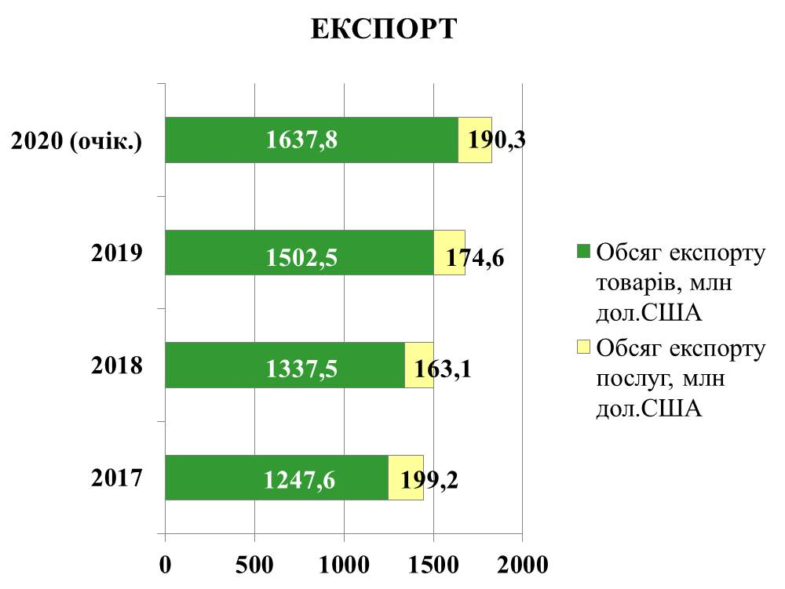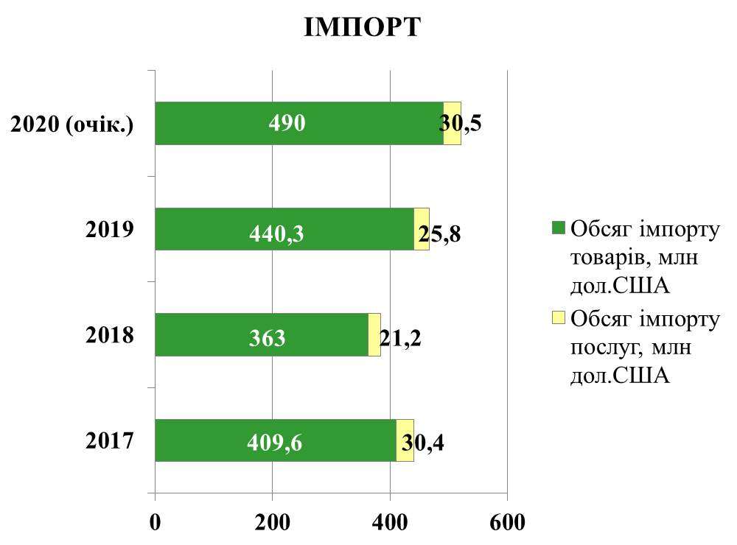
Коефіцієнт покриття експортом імпорту дорівнював 3,4 (у 2018 році –3,7).
Зовнішньоторговельні операції проводилися з партнерами із 145 країн світу.
Вагомі експортні поставки товарів здійснювалися до Туреччини, куди надійшло 12,3% загального обсягу експорту міста, Китаю (11,8%), Індонезії (10,1%), Єгипту (8,6%), Індії (7,1%), Бангладеш (6,2%) та Німеччини (5,8%).
Основу товарної структури експорту міста визначили продукти рослинного походження (86,9% до його загального обсягу).
Обсяг експорту товарів до країн Європейського Союзу становив 317,9 млн дол.США, або 21,2% від загального обсягу експорту, та зменшився порівняно з 2018 року на 66,8 млн дол.США, або на 17,4%. Переважаючою статтею експорту стали продукти рослинного походження – 89,1% від його загального обсягу. Найбільше товарів експортувалося до Німеччини, Бельгії, Іспанії та Франції.
Найбільші імпортні поставки товарів надходили з Китаю (25,7% до загального обсягу імпорту міста), Білорусі (10,4%), Туреччини (9,8%), Російської Федерації (7,4%), Бельгії (5,8%) та США (5,3%).
Основу товарної структури імпорту міста складали: механічне та електротехнічне обладнання (36,9% від його загального обсягу), засоби наземного транспорту, літальні апарати, плавучі засоби (17,9%), мінеральні продукти (11,6%), текстильні матеріали та текстильні вироби (6,8%).
Імпорт товарів із країн ЄС становив 146,2 млн дол.США, або 33,2% від загального обсягу, та зменшився проти 2018 року на 7,1 млн дол.США, або на 4,6%. Переважаючі обсяги імпорту товарів із країн ЄС припали на механічне та електротехнічне обладнання – 51,1% від його загального обсягу, мінеральні продукти – 13,9%, засоби наземного транспорту, літальні апарати, плавучі засоби – 11,7%, недорогоцінні метали та вироби з них – 6,6%. Найвагоміші надходження товарів здійснювалися з Бельгії, Німеччини та Італії.

Експорт, імпорт послуг
У 2019 року обсяг експорту послуг по м. Миколаєву становив 174,6 млн дол.США (36,1% експорту області), імпорту – 25,8 млн дол.США (86,3% загальнообласного імпорту послуг). Порівняно з 2018 роком експорт збільшився на 7% (на 11,4 млн дол.США), імпорт – на 21,4% (на 4,5 млн дол.США). Позитивне сальдо дорівнювало 148,8 млн дол.США (у 2018 році – 141,9 млн дол.США).
Коефіцієнт покриття експортом імпорту склав 6,8 (у 2018 році – 7,7).
Зовнішньоторговельні операції проводилися з партнерами із 116 країн світу.
Вагомі обсяги експорту послуг надавалися представникам Швейцарії (42,9% загального обсягу експорту міста), Кіпру (5,8%), Індії (5,2%) та Нідерландів (4,6%).
Основу експорту послуг визначили транспортні послуги (70,8% до загального обсягу), послуги з ремонту та технічного обслуговування, що не віднесені до інших категорій (14,3%).
Обсяг експорту послуг до країн ЄС склав 55,2 млн дол. США, або 31,6% від загального обсягу експорту, та зменшився порівняно з 2018 року на 0,3 млн дол.США, або на 0,6%. Країнам ЄС надавалися транспортні послуги – 55,1% від загального обсягу, послуги з ремонту та технічного обслуговування, що не віднесені до інших категорій – 19%, ділові послуги – 15,2%. Основними партнерами в експорті послуг були Кіпр, Нідерланди, Естонія та Польща.
Провідними партнерами в імпорті послуг були представники Нідерландів (31,8% загального обсягу імпорту міста), Польщі (13,5%), Естонії (9,3%), Великої Британії (7,3%) та Кіпру (6,7%).
Основу структури імпорту складали послуги, пов’язані з подорожами (35,4% від його загального обсягу), послуги у сфері телекомунікації, комп’ютерні та інформаційні послуги (32,7%), ділові послуги (15,4%).
Імпорт послуг з країн ЄС становив 21 млн дол.США, або 81,4% від загального обсягу імпорту, та збільшився проти 2018 року на 5,9 млн дол.США, або на 39,3%. Від партнерів з країн ЄС отримані послуги у сфері телекомунікації, комп’ютерні та інформаційні послуги – 37,4% імпорту з цих країн, послуги, пов’язані з подорожами – 37,1%, ділові послуги – 11,4%, роялті та інші послуги, пов’язані з використанням інтелектуальної власності – 8,1%.
На сьогодні Миколаїв підтримує дружні стосунки з містами близького і далекого зарубіжжя, його партнерами є Могильов, Браславський район (Республіка Білорусь), Дечжоу, Чжоушань (КНР), Трієст (Італія), Бурса (Туреччина), Боржомі, Батумі, Кутаїсі (Грузія), Плевен (Болгарія), Ліон (Франція), о. Тінос (Греція).
Між містами-партнерами підписані угоди про партнерство та співпрацю, якими передбачено співробітництво у сфері економіки, культури, освіти і спорту, а саме: участь підприємств різної форми власності у спільних виставках та контактно-коопераційних біржах, участь творчих колективів міста у міжнародних фестивалях тощо.
Миколаїв є членом Міжнародного Чорноморського Клубу, Міжнародної Асамблеї столиць та великих міст, Всесвітньої Ради Місцевих Екологічних Ініціатив та активно співпрацює з іншими міжнародними організаціями, які працюють в Україні відповідно до міжнародних угод.

АРХІТЕКТУРА ТА МІСТОБУДУВАННЯ

Провідна роль у довгостроковому соціально-економічному та просторовому плануванні розвитку території міста на сучасному етапі належить містобудівній документації та забезпеченню контролю за її реалізацією через систему містобудівного кадастру.
Завдяки реалізації заходів соціально-економічного розвитку протягом останніх років у м. Миколаєві затверджено Детальні плани територій, які уточнюють положення Генерального плану міста, а саме:
- Детальний план території мікрорайону «Богоявленський» у Корабельному районі м. Миколаєва (серпень 2019 року);
- Детальний план території індустріального парку, обмеженого вул. Доктора Самойловича, вул. Олега Ольжича та вул. Національної гвардії в Корабельному районі міста Миколаєва (квітень 2019 року);
- Детальний план території, обмеженої Херсонським шосе, вул. Космонавтів, пров. Космонавтів, вул. 11 Лінії в Інгульському районі міста Миколаєва (березень 2019 року);
- Детальний план території земельної ділянки, обмеженої вул. Заводською, причалом №7, причалом №9, Бузьким лиманом в Заводському районі м. Миколаєва (з урахуванням земельної ділянки орієнтовною площею 1,6207 га земель водного фонду для будівництва причалу №8 Миколаївської філії державного підприємства «Адміністрація морських портів України» під перевантажувальний комплекс генеральних вантажів та подальшого його обслуговування) із земель державної власності, не наданих у власність чи користування, розташованої за адресою: вул. Заводська, 23, Заводський район, м. Миколаїв.
Протягом 2018 року підготовлено та укладено із замовниками будівництв на території міста Миколаєва 73 договори пайової участі на загальну суму 10, 574 млн грн. Протягом 2019 року підготовлено та укладено 62 договори пайової участі у розвиток інженерно - транспортної та соціальної інфраструктури м. Миколаєва, за якими до місцевого бюджету надійшло загалом 4, 418 млн грн.
Протягом 6 місяців 2020 року суб’єктами господарювання при виконанні містобудівної діяльності сплачено на розвиток інженерно - транспортної та соціальної інфраструктури м.Миколаєва до місцевого бюджету коштів на загальну суму 2,938 млн грн.
Протягом 2018 року уповноваженим органом з питань архітектури та містобудування розглянуто та внесено до містобудівного кадастру 2111 топографічних планів та виконавчих зйомок в М 1:500 з нанесенням на планові матеріали м. Миколаєва. Протягом 2019 року розглянуто та внесено до містобудівного кадастру 1988 топографічних планів та виконавчих зйомок в М 1:500 з нанесенням на планові матеріали м. Миколаєва.
Протягом 7 місяців 2020 року розглянуто та внесено до містобудівного кадастру 1130 топографічних планів та виконавчих зйомок в М 1:500 з нанесенням на планові матеріали м.Миколаєва.
Стосовно інвестиційних намірів замовників будівництв на території міста Миколаєва протягом 2018 року уповноваженим органом з питань архітектури та містобудування видано 160 містобудівних умов на проєктування об’єктів будівництва та 204 будівельні паспорти на забудову земельних ділянок. Протягом 2019 року видано 189 містобудівних умов на проєктування об’єктів будівництва та 135 будівельних паспортів на забудову земельних ділянок.
Протягом 7 місяців 2020 року видано 57 містобудівних умов на проєктування об’єктів будівництва та 52 будівельні паспорти на забудову земельних ділянок.

РОЗВИТОК ПІДПРИЄМНИЦТВА

Розвиток малого підприємництва у значній мірі залежить від державної економічної політики в цілому, а також від здібностей кожного окремого суб’єкта малого підприємництва використати надані йому права для реалізації власних господарських цілей. Вплив цих двох факторів на розвиток малого підприємництва міста досить суттєвий.
Малий і середній бізнес відіграє значну роль при вирішенні завдань соціально-економічного характеру. Рівень сприяння розвитку малого і середнього підприємництва є однією з найголовніших рис оцінки результатів органів самоврядування.
У 2018-2020 роках діяльність міської влади була направлена на збільшення кількості суб’єктів підприємництва; збільшення кількості робочих місць, створених суб’єктами малого та середнього підприємництва; збільшення податкових надходжень до бюджету міста від діяльності суб’єктів підприємництва.
Кількість малих та середніх підприємств міста за 2019 рік становить 99,9 % від загальної кількості підприємств у місті (6858 од.), що на 896 од. або 13,1 % більше ніж у 2018 році. За 2019 рік від діяльності підприємств надійшло від сплати єдиного податку 388,5 млн грн (8,5 % від обсягів загальних надходжень), що на 21,7 % більше у порівняні з 2018 роком.
Одним із важливих джерел доходів бюджетів органів місцевого самоврядування є місцеві податки і збори.
Місцеві податки та збори є одним із дієвих механізмів формування ресурсного потенціалу органів місцевого самоврядування та джерелом соціального та економічного розвитку територій громад.
У січні – червні 2020 року надійшло єдиного податку на 10,9% більше у порівнянні з аналогічним періодом 2019 року.
Збільшення обсягів надходжень єдиного податку сприятиме посиленню фінансової стійкості та самостійності місцевого бюджету і, як наслідок, покращання рівня та якості послуг, що надаються жителям громади.
Фактично надійшло  за січень - червень, тис.грн  2018 2019 2020  Єдиний податок з фізичних осіб 110270,8 145881,9 164452,8  Єдиний податок з юридичних осіб 33182,0 38958,0 40504,5  Всього 143 452,8 184 839,9 204 957,3 | 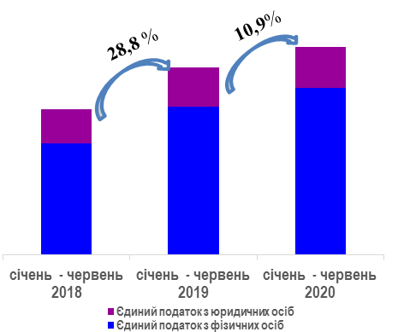

У 2017 році рішенням Миколаївської міської ради від 16.11.2017 № 28/10 «Про приєднання до Ініціативи Європейського Союзу «Мери за економічне зростання» місто Миколаїв приєдналось до Ініціативи Європейського Союзу «Мери за економічне зростання».
У рамках ініціативи розроблено План місцевого економічного розвитку м. Миколаєв за участю суб’єктів господарювання та експертної підтримки Європейського Союзу. У 2019 році План було затверджено Світовим банком з оцінкою «відмінно». А Миколаїв отримав статус «Дійсний учасник» є підписантом Ініціативи Європейського Союзу «Мери за економічне зростання», що дозволяє громаді брати участь у грантових конкурсах Ініціативи.
«Мери за економічне зростання» - це можливість надання підтримки містам в Україні для сприяння економічному зростанню та створенню робочих місць шляхом поліпшення місцевого ділового середовища, стимулювання підприємництва та залучення інвестицій для сталого економічного розвитку.
З метою підтримки підприємців міста, популяризації підприємницької діяльності розпорядженням міського голови від 18.08.2017 №262р «Про організацію та проведення міського конкурсу «Кращий підприємець року міста Миколаєва», приуроченого до дня підприємця починаючи з 2017 року, вже четвертий рік поспіль у місті Миколаєві проходить конкурс «Кращий підприємець року міста Миколаєва». 16 підприємств здобули звання переможців.
У 2020 році було започатковано нову номінацію «Краща торгова марка, що обрана миколаївцями» та проведено голосування серед мешканців міста.
З метою налагодження діалогу між владою та бізнес-колами міським головою започатковано проведення зустрічей міського голови з підприємцями різних галузей бізнесу м. Миколаєва з метою визначення причин, що заважають розвитку підприємницької діяльності, вжиття невідкладних заходів реагування щодо усунення адміністративних, правових бар’єрів, що стримують ділову ініціативу на території м. Миколаєва.
За результатами вищезазначених зустрічей було направлено звернення депутатів Миколаївської міської ради до Президента України, Прем’єр–міністра України щодо перегляду ставок плати за стандартне та нестандартне приєднання електричних електроустановок до електричних мереж.
Звернення депутатів Миколаївської міської ради до Президента України, Кабінету Міністрів України, Міністерства інфраструктури України, Миколаївської обласної державної адміністрації та Миколаївської обласної ради щодо передачі в концесію майна ДП «СК «Ольвія».
Звернення депутатів Миколаївської міської ради до Кабінету Міністрів України та Міністерства інфраструктури України щодо включення до концесійних умов з передачі в концесію майна ДП «СК «Ольвія» пропозицій від громади м. Миколаєва.
Звернення депутатів Миколаївської міської ради до Президента України, Верховної Ради України щодо скасування Закону України «Про внесення змін до Закону України «Про застосування реєстраторів розрахункових операцій у сфері торгівлі, громадського харчування та послуг» та інших законів України щодо детінізації розрахунків у сфері торгівлі та послуг» від 20.09.2019 №128- ІХ та Закону України «Про внесення змін до Податкового кодексу України щодо детінізації розрахунків у сфері торгівлі і послуг» від 20.09.2019 №129- ІХ.
Розроблено та затверджено Концепцію розвитку річок та маломірного судноплавства у місті м. Миколаєва на 2019-2030 роки.
З 2017 року функціонує громадська рада ринку нерухомості міста Миколаєва та громадська ради з питань розвитку туризму у м. Миколаєві.
З метою зменшення негативного впливу карантинних заходів на суб’єктів малого та середнього підприємництва у 2020 році запроваджено міську кампанію «Зроблено у Миколаєві», до якої долучились 8 великих торговельних мереж міста, а також малі та середні підприємства. А також в рамках міської Програми із запобігання поширення коронавірусної хвороби COVID-19 на території міста Миколаєва затверджені відповідні заходи для підприємців.
Реалізація державної регуляторної політики Миколаївською міською радою та її виконавчим комітетом здійснюється у відповідності до завдань, визначених Законом України «Про засади державної регуляторної політики у сфері господарської діяльності», мета яких – прийняття виважених рішень з урахуванням максимально можливих позитивних результатів, спрямованих на забезпечення балансу інтересів суб’єктів господарювання, громадян та влади.
Відповідальною постійною комісією з питань впровадження державної регуляторної політики визначено постійну комісію міської ради з питань промисловості, транспорту, енергозбереження, зв’язку, сфери послуг, підприємництва та торгівлі.
Підготовка аналізів регуляторного впливу та звітів про відстеження результативності регуляторних актів здійснювалася відповідно до Методик, затверджених постановою Кабінету Міністрів України від 11.03.2004 №308.
Для одержання зауважень і пропозицій від фізичних та юридичних осіб, їх об’єднань, розробники регуляторних актів постійно оприлюднюють проєкти регуляторних актів з відповідними повідомленнями про оприлюднення та аналізами регуляторного впливу на офіційному порталі міської ради (www.mkrada.gov.ua) у розділі «Підприємцям» підрозділу «Регуляторна діяльність» .
Відповідно до вимог Закону України «Про засади державної регуляторної політики у сфері господарської діяльності» річні плани діяльності з підготовки проєктів регуляторних актів були затверджені в установленому регламентами міської ради та виконавчого комітету порядку.
Плани-графіки відстеження результативності регуляторних актів Миколаївської міської ради та виконавчого комітету Миколаївської міської ради на відповідні роки затверджені міським головою.
Всі Плани та відповідні доповнення до них були оприлюднені у спосіб, передбачений ст.13 Закону України «Про засади державної регуляторної політики у сфері господарської діяльності», на офіційному порталі Миколаївської міської ради (www.mkrada.gov.ua) у рубриці «Регуляторна діяльність» рубрики «Підприємцям».

СПОЖИВЧИЙ РИНОК

Протягом останніх років спостерігається тенденція щодо зростання обсягів роздрібного товарообігу підприємств міста, основним видом економічної діяльності яких є роздрібна торгівля. Так, у 2018 році роздрібний товарообігу становив 11501,8 млн грн і збільшився проти 2017 року у порівняних цінах на 6,4%. У 2019 році товарообіг становив 13124 млн грн, що в порівнянні з 2018 роком більше на 1622,2 млн грн, у порівняних цінах більше на 7,2% | 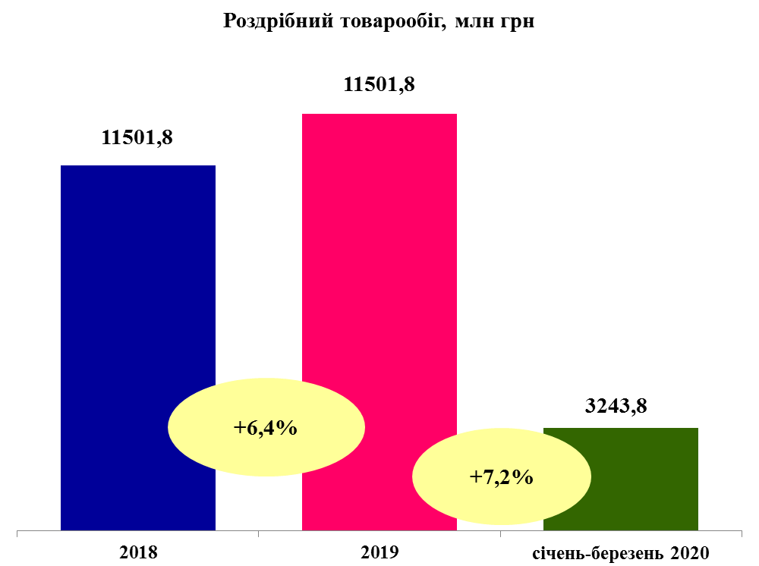
У м.Миколаєві сконцентровано більше 75% обсягу роздрібного товарообігу підприємств області.
За товарною структурою у роздрібному товарообігу торгової мережі міста переважали непродовольчі товари.
Зростання обсягів роздрібного товарообігу відбувалось за рахунок розширення мережі приватного сектору, збільшення обсягів продажу власної продукції через роздрібну торговельну мережу, виносну і виїзну торгівлю, проведення щотижневих ярмарків, відкриття закладів швидкого обслуговування, які користуються попитом у споживачів із середнім достатком.
Стосовно сфери послуг необхідно відзначити позитивну тенденцію у розвитку сфери побутового обслуговування населення, а саме збільшення мережі підприємств побуту та надання населенню високоякісних послуг.
Протягом останніх років спостерігається тенденція щодо зростання обсягів послуг, реалізованих споживачам підприємствами сфери послуг, тоді, як питома вага послуг, реалізованих населенню зменшується.
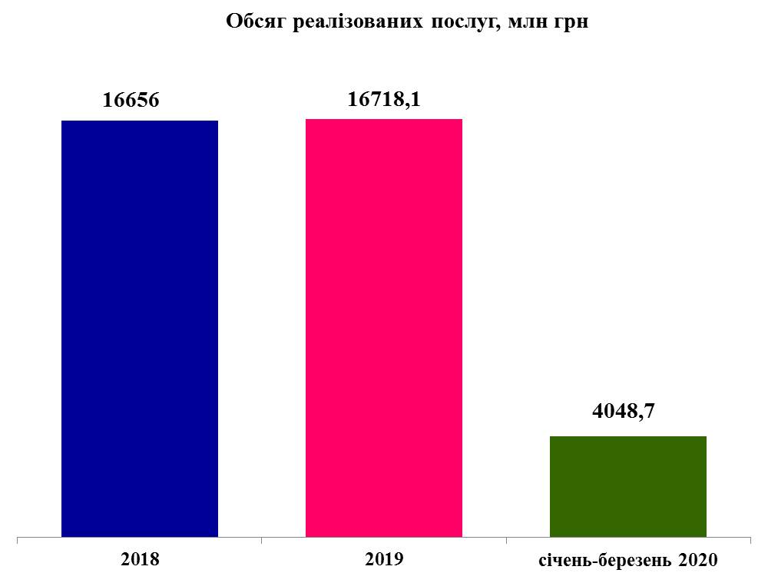 | Обсяг послуг, реалізованих споживачам підприємствами сфери послуг, у 2018 році становив 15023,0 млн грн і збільшився проти 2017 року на 1633,0 млн грн. У 2019 році обсяг послуг споживачам становив 16718,1 млн грн, що в порівнянні з 2018 роком більше на 62 млн грн.  У структурі загального обсягу реалізованих послуг вагому частку займали послуги транспорту, складського господарства, пошти та кур’єрської діяльності.
Населенню міста у 2018 році реалізовано послуг на 1739,6 млн грн, що склало 10,4% в їх загальному обсязі, тоді, як у 2019 році реалізовано послуг на 1503,5 млн грн, що склало 9% в загальному обсязі.
У структурі обсягу послуг, реалізованих населенню, найбільша питома вага припадає на такі види побутових послуг, як перукарські, хімічна чистка одягу та ремонт автотранспорту.
Враховуючи існуючу високу забезпеченість міста ринками та комплексами торговельних павільйонів, подальший розвиток мережі не передбачається. Разом з тим планується удосконалення матеріально-технічної бази ринків, що націлено на покращання умов обслуговування населення.
Для підтримки місцевих товаровиробників, стабілізації роздрібних цін, розширення партнерських стосунків продовжиться робота з організації проведення виставкових заходів та ярмарків.

АДМІНІСТРАТИВНІ ПОСЛУГИ

У 2020 році перелік адміністративних послуг, які надаються через департамент з надання адміністративних послуг Миколаївської міської ради (далі – департамент), налічує 162 послуги. Починаючи з 2017 року перелік послуг збільшився на 6,6 %.
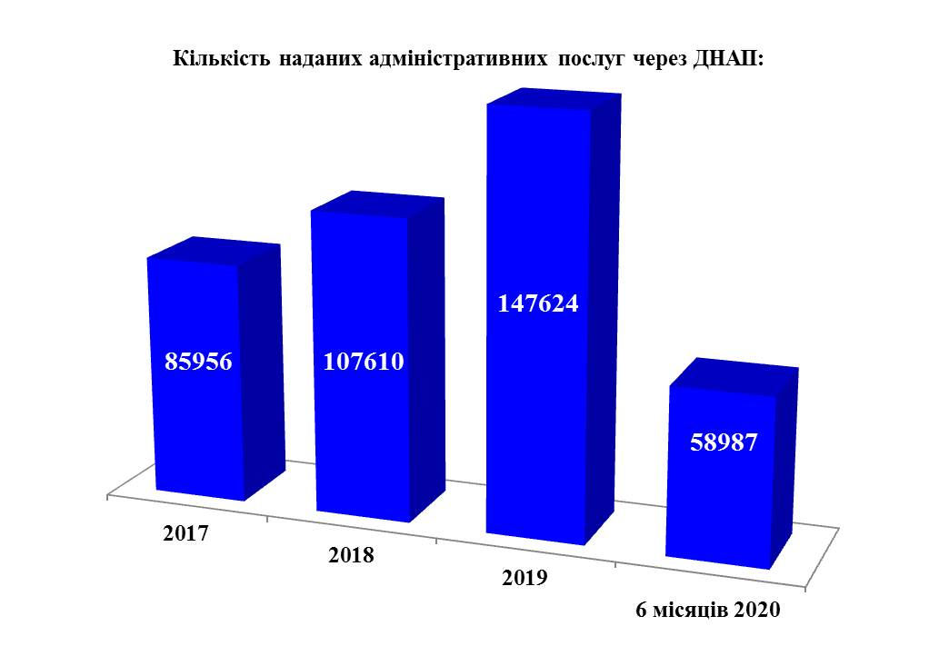 | З метою доступності та зручності одержання адміністративних послуг організовано роботу у віддалених робочих місцях адміністраторів та реєстраторів з питань реєстрації місця проживання громадян, з питань прийому та видачі документів для оформлення паспорта громадянина України для виїзду за кордон та паспорта громадянина України у формі ID картки в Корабельному та Інгульському районах міста. Також в Корабельному районі міста розміщено віддалене робоче місце реєстратора з питань реєстрації
юридичних осіб та фізичних осіб-підприємців.

Починаючи з 2019 року впроваджується модель ДНАПу з «універсальними адміністраторами». Станом на І півріччя 2020 року як «універсальні» позиціонуються адміністратори в Інгульському районі (з питань прийому документів та видачі результатів адміністративних послуг у сфері реєстрації громадян та оформлення паспортів громадянина України). | 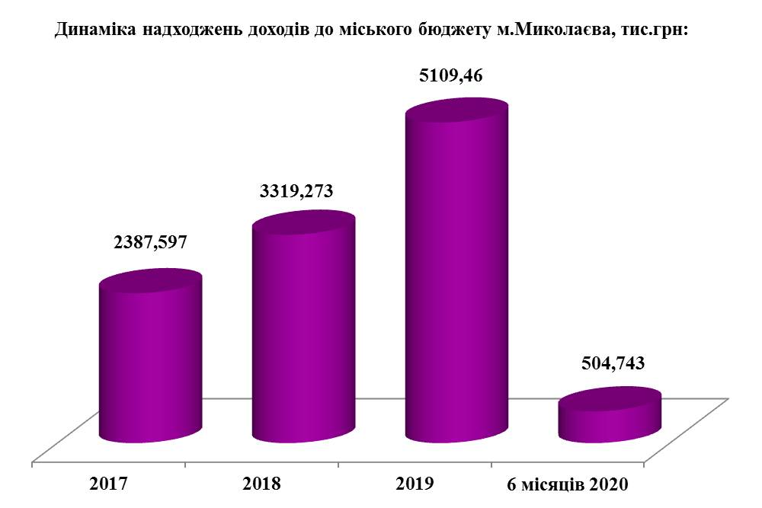
У порівнянні з 2017 роком на 77,8 % зросла штатна кількість працівників департаменту, яка на І півріччя 2020 року складає 80 одиниць.
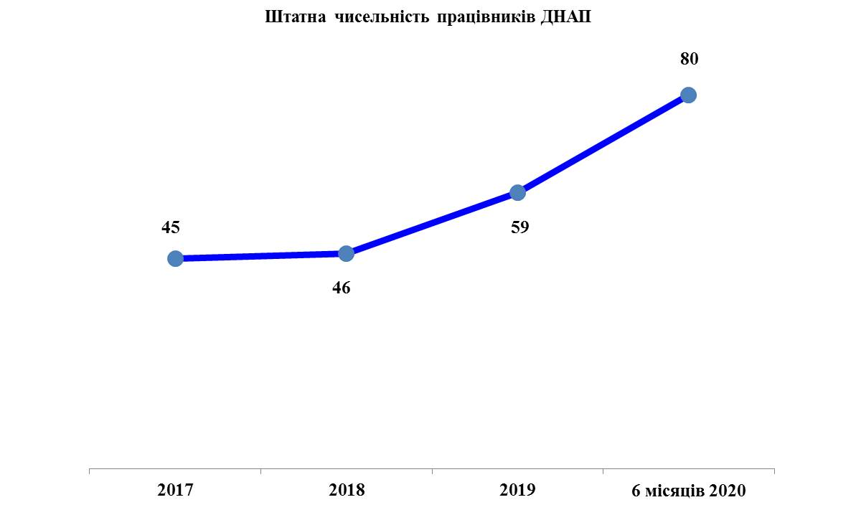 | З березня 2019 року сформовано та впроваджено інформаційну систему «Реєстр територіальної громади міста Миколаєва», яка забезпечує автоматизацію процесів формування та ведення реєстру тергромади міста відповідно до вимог нормативно-правових актів України та актуалізацію даних в Єдиному державному демографічному реєстрі. З метою спрощення порядку
одержання ряду соціальних та побутових послуг 17.04.2019 забезпечено можливість державним органам, органам місцевого самоврядування, судам, нотаріусам, адвокатам, приватним виконавцям, суб’єктам господарювання державного і комунального секторів економіки отримати право доступу до інформації Реєстру для формування з нього відомостей про місце реєстрації особи або кількість зареєстрованих у житловому приміщенні осіб.
З жовтня 2019 року адміністратори департаменту долучились до роботи в інформаційній системі «Єдиний веб-портал адміністративних послуг Миколаївської області», що дає можливість вести актуальну статистичну звітність та забезпечує прозорість у процесах надання адміністративних послуг.
Протягом 2019 року та І півріччя 2020 року модернізовано систему керування електронною чергою: встановлено термінали з функціями попереднього запису та оплати квитанції на місці, а також запроваджено чат-бот, який функціонує через соціальну мережу Viber та відстежує стан черги і повідомляє, коли підійшов час прийому.
У І півріччі 2020 року впроваджено сервіс «online запису» на прийом, що дає можливість через Інтернет-мережу записатись на прийом до адміністратора/реєстратора на доступні бажані дату та час, не відвідуючи безпосередньо приміщення департаменту.
Продовжується організація та забезпечення роботи «ресепшн»: консультування суб’єктів звернення, допомога у заповненні заяв, бланків, здійсненні оплати, попередня перевірка комплектності пакету документів.
На вебсайті Миколаївської міської ради (http://mkrada.gov.ua) розміщено сторінку департаменту, де можна отримати загальну інформацію про департамент: місце розташування, години прийому посадових осіб, а також інформацію щодо кожної адміністративної послуги, ознайомитись з інформаційними та технологічними картками, бланками заяв та описів, основними нормативно-законодавчими актами, кількістю наданих послуг та консультацій в розрізі по суб’єктах надання адміністративних послуг за поточний звітний період, оцінити якість роботи та надати свої пропозиції і зауваження. Створено та постійно оновлюється розділ «Новини та оголошення».

РОЗВИТОК ТУРИЗМУ

Сучасна індустрія туризму – одна з найбільш прогресивних галузей світового господарства, яку можна розглядати як самостійний вид економічної діяльності і як міжгалузевий комплекс. Протягом останніх років туризм набуває неабиякого розвитку, стаючи одним з найбільш важливих секторів економіки в світі. Сучасний туризм тісно пов'язаний з глобалізацією і охоплює все більшу кількість нових дестинацій.
Туризм істотно впливає на такі сектори економіки, як транспорт, торгівля, зв’язок, будівництво, сільське господарство, виробництво товарів широкого вжитку, і є одним з найбільш перспективних напрямів структурної перебудови економіки.
За даними World Travel & Tourism Council, подорожі й туризм згенерували 8,8 трлн доларів та становлять більше 10% світового ВВП. Внесок від туризму у світовій економіці – в 1,7 рази більший, ніж гірничої промисловості, в 1,5 рази – ніж банківських послуг та автомобілебудування та в 1,4 рази – ніж сільське господарство. Крім того, за темпами росту туристична індустрія стала найпершою у світі (+3,9%), випередивши навіть IT-сектор та будівництво. Туризм як експортна категорія займала четверте місце у світі після експорту палива, хімікатів і продуктів харчування, у той же час – перше місце у багатьох країнах, що розвиваються
Пандемія COVID - 19 викликала безпрецедентний збій у сфері подорожей та туризму, що відбилося на колапсі глобального туризму з середини березня. Згідно з даними, наданими колективними засобами розміщення на даний момент, число міжнародних туристських перебувань (ночівель) за перші п'ять місяців 2020 року знизилося на 56%, у порівнянні з аналогічним періодом минулого року до липня 2020 року цей показник досягав 97 %.
На сьогодні світовий туризм демонструє ознаки поступової, але все таки обережної зміни в цій ситуації, все більше постає питання розвитку внутрішніх та внутрішньорегіональних туристичних ринків.
Відповідно до Закону України «Про туризм» держава проголошує туризм одним з пріоритетних напрямків розвитку економіки та культури і створює умови для туристичної діяльності. Роль органів влади в цьому механізмі полягає у створенні сприятливих умов для діяльності в туристично-рекреаційній сфері, що сформує так звані «магніти» для інвестування як масштабних, так і невеликих проєктів.
Миколаїв має доволі високий туристичний потенціал. Це зумовлено особливостями історичного розвитку і національно-культурним різноманіттям міста, географічним розташуванням, розвинутою мережею транспортного сполучення, поєднанням у межах міста урбанізованих і археологічних територій, специфічним плануванням та архітектурою, наявністю потенційно брендових туристичних об’єктів (Археологічне городище «Дикий Сад», Миколаївська обласна обсерваторія, Миколаївський зоопарк тощо).
У Миколаєві існує 347 пам’яток історії та культури: пам’ятки садово-паркового мистецтва – 9; будинки та споруди культурної спадщини – 338, театри – 3, популярні локації та місця для сімейного та дитячого відпочинку.
Додатковим джерелом залучення туристів до Миколаєва є транзитні туристичні потоки на Чорноморське узбережжя, а також різні категорії туристів, які обирають санаторно-курортний відпочинок.
Систему громадського харчування Миколаєва утворюють ресторани різного класу, бари, кафе та їдальні, пункти швидкого приготування їжі та самообслуговування яких більше 1000 у місті та які можуть задовільнити потреби в харчуванні туристів з різних країн світу з їх різноманітними смаками та традиціями національної кухні.
Готельне господарство є невід’ємною складовою туристичної галузі Миколаєва, виступаючи основою матеріально-технічної бази туризму, дозволяє сформувати позитивний туристичний імідж та сприяє ефективній організації діяльності та повному задоволенню потреб туристів. У наявності близько 40 засобів колективного розміщення різних форм власності.
Миколаїв є транспортним хабом, в наявності міжнародний аеропорт, пасажирський залізничний вокзал, три морські порти та один річковий порт, які в свою чергу суттєво впливають на розвиток, розширення та вдосконалення туристичної галузі. Можливості річок Південний Буг та Інгул, як транспортної артерії й окремої туристичної атракції, використовуються ще недостатньо.
У 2019 році вперше в історії міста розроблено та затверджено міську Програму розвитку туристичної галузі міста Миколаєва до 2020 року, в межах якої розв’язувалися проблеми розвитку туризму в м. Миколаєві та за результатами виконання якої проведені основні заходи, що сприяли популяризації м. Миколаєва.
Щорічно починаючи з 2017 року за ініціативи громадськості та підтримки міської влади проводиться фестивальне свято на воді Миколаїв River Fest – щорічний масштабний івент, створений для підвищення туристичної привабливості міста Миколаєва. Фестиваль, який показує можливості раціонального використання українських водних ресурсів, зокрема, річок Інгул й Південний Буг та Дніпро-Бузького лиману, для культурного дозвілля, спорту й туризму. Фестиваль сприяє збільшенню туристичного потоку до міста Миколаєва, задоволення духовних потреб особистості, естетичного виховання молоді, змістовної організації дозвілля, розвитку маломірного судноплавства, підприємництва.
Одним із завдань Програми є формування конкурентоспроможного туристичного продукту, з цією метою в рамках Програми у 2019 році запроваджено проєкт «Школа екскурсоводів - проведення тренінгів для жінок м. Миколаєва» за кошти, залучені в рамках проєкту міжнародної технічної допомоги «Партнерство для розвитку міст» (Проєкт ПРОМІС), що впроваджує Федерація канадських муніципалітетів (ФКМ) за фінансової підтримки Міністерства міжнародних справ Канади. У рамках проєкту 20 жінок-екскурсоводів отримали теоретичну і практичну підготовку з проведення екскурсій, розроблено 20 туристичних маршрутів рідним містом.
За участі відомого історика-археолога, керівника археологічної експедиції «Городище Дикий Сад» Кирила Горбенка розроблено захоплюючий туристичний маршрут «Археологічний Миколаїв», який було презентовано представникам туристичного бізнесу в рамках престуру.
Розвитку туристичної привабливості міста сприяє створення нових туристичних локацій. Так, на сьогодні завершено І етап вишукувальних робіт та археологічних досліджень Карстових печер. За думкою археологів, це печери каменоломні, що підтверджується артефактами, що були знайдені в печерах під час досліджень. Археологи стверджують, що саме з цього каменя був побудований центр м. Миколаєва. Наразі розчищено 250 кв. м печер, що дозволяє зробити висновок, що це лише частина лабіринту підземних тунелів міста.
У 2019 році Миколаїв включено до мережі старих міст під час традиційного фестивалю Старих міст Калеїчі (Туреччина), що є важливим кроком для створення єдиної платформи міст і реалізації спільних проєктів зі збереження культурної та історичної спадщини, як туристично привабливих атракцій.
У рамках співпраці громадськості та міської влади з’явився туристичний логотип міста «Миколаїв - місто на хвилі!» та brand book, що може використовуватися для туристичної промоції міста.
За розвиток туристичної індустрії департамент економічного розвитку Миколаївської міської ради відзначено Комітетом Верховної Ради України з питань сім’ї, молодіжної політики, спорту та туризму.
Окрім цього, проведено роботу щодо створення комунальної установи «Туристично- інформаційний центр м. Миколаєва», відповідний проєкт рішення знаходиться на розгляді депутатів міської ради.
З метою підвищення пізнаваності та туристичної привабливості взято участь у низці туристичних форумів, виставок, конференціях.
Виготовлено презентаційні відеоролики про Миколаїв та розміщено їх у соціальних мережах, туристичних порталах, масмедіа.
З метою інформування громадян та гостей міста про туристичні об’єкти, перелік закладів культури, готелів, закладів харчування, маршрути встановлено сучасний інформаційний бокс для забезпечення туристів та екскурсантів необхідним обсягом навігації по місту.
Постійно проводилися зустрічі Миколаївського міського голови з представниками туристичної індустрії м.Миколаєва, метою яких було обговорення та вирішення проблемних питань галузі та поширювалася інформація про туристичні можливості м. Миколаєва в інших регіонах України з метою стимулювання розвитку внутрішнього туризму. Розроблено промоційну продукцію. Щороку проходили урочисті заходи до Міжнародного дня туризму, у яких взяли участь фахівці туристичної сфери Миколаєва та Миколаївської області, представники органів місцевого самоврядування, органів державної влади та туристична громадськість Миколаєва.
Виконання результативних показників Програми показує позитивну динаміку, так в 2019 році туристичний збір зріс майже в 3 рази у порівнянні з 2018 роком та склав 1320,9 тис. грн. У січні-вересні 2020 року туристичний збір склав 1200,00 тис.грн.
Протягом 2017-2020 років показник розміру туристичного збору показує позитивну динаміку, а саме у 2019 році туристичний збір зріс майже в 3 рази у порівнянні з 2018 роком та склав 1320,9 тис. грн. У січні-вересні 2020 року туристичний збір склав 1200,00 тис.грн та збільшився на 58% у порівнянні з аналогічним періодом 2019 року.
тис.грн

За даними головного управління у Миколаївській області, у 2019 році налічується 16 колективних засобів розміщення (юридичні особи та відокремлені підрозділи юридичних осіб), загальна кількість номерів яких складає 1168.

Назва | 2018 рік | 2019 рік
Колективні засоби розміщення | 18 | 16
Кількість осіб:  - з них іноземці | 53 978  3739 | 60 002  2521
Середня тривалість перебування осіб у КЗР:  - іноз. | 1,8 дня  2,2 дня | 1,8 дня  5,2 дня
Туристичні послуги у м. Миколаєві (за даними Головного управління статистики в Миколаївській області у 2019 році) надають 69 суб’єктів туристичної діяльності.

Назва | 2018 рік | 2019 рік
Туристичні агенти | 65 | 67
Туристичні оператори | 3 | 2
Кількість туристів | 16 412 | 21 639

ЖИТЛОВЕ ГОСПОДАРСТВО

У м. Миколаєві налічується 42484 домоволодіння, з яких:
- 39045 будинків садибної забудови;
- 35 відомчий фонд;
- 797 багатоквартирних будинків, які обслуговують ОСББ, ЖБК (станом на 01.07.2020);
- 1406 багатоквартирних будинків, в яких мешканці самостійно обрали управителя або управитель був обраний на конкурсних засадах (станом на 01.07.2020);
- 1245 житлових будинків, в яких співвласниками не обрано форму управління (станом на 01.07.2020) і які знаходяться на обслуговуванні житлово-експлуатаційних підприємств по тарифах, затверджених виконкомом Миколаївської міської ради.
Після проведення інвентаризації нараховано 876 дитячих та спортивних майданчиків (більшість з яких не мають балансоутримувача та не обслуговуються).

Багатоповерхові житлові будинки оснащені 2325 ліфтами; 2234 будинки забезпечено системами центрального опалення; 29 будинків обладнані системами пожежогасіння і димовідведення. У дворах старої забудови розташовано 173 дворові туалети, 75 водорозбірних колонок.
У наявності аварійного житла – 70 квартир, загальною площею 3096,4 м², ветхого житла – 179 квартир, загальною площею 6764,7 м², не придатного до проживання – 34 квартири, загальною площею 2053,8 м². На сьогодні потребують невідкладного ремонту покрівлі в 700 будинках, що складає 648,87 тис.м² на суму 250 млн грн, герметизації стиків – у 135 будинках, що складає 252 км на суму 29 млн грн, ремонту внутрішньобудинкових мереж водо-, теплопостачання, водовідведення – у 520 будинках на суму 45,5 млн грн, ремонту фасадів – 224 будинки на суму 56,112 млн грн.
Протягом 2018 року – 6 місяців 2020 років з метою покращання стану житлових будинків та умов проживання мешканців департаментом житлово-комунального господарства Миколаївської міської ради виконано:
- заміну 443 одиниць ліфтів, на суму 38,92 млн грн;
- капітальний та поточний ремонт покрівель в 129 житлових будинках, у т.ч. в 30 будинках ОСББ на суму 56,2 млн грн. У другому півріччі 2020 року планується розпочати роботи у 25 будинках ОСББ;
- капітальний ремонт інженерних мереж в 240 житлових будинках, у т.ч. в 32 будинках ОСББ на суму 49,9 млн грн. У другому півріччі 2020 року плануються розпочати роботи у 21 будинку ОСББ;
- поточний ремонт в 350 житлових будинках на суму 21,6 млн грн;
- встановлено 348 загальнобудинкових приладів обліку теплової енергії на суму 11,1 млн грн, у другому півріччі 2020 року планується повірка 498 приладів обліку.

КОМУНАЛЬНЕ ГОСПОДАРСТВО

Для централізованого питного водопостачання м. Миколаєва використовується вода р.Дніпро та підземних джерел. Середньодобове споживання води містом складає близько 98,7 тис.м³, з яких 80% споживається населенням, а 20% задовольняють потреби промислових підприємств та інших споживачів.
Водопостачання м. Миколаєва може здійснюватися з 1-го джерела: р. Дніпро. Сира вода поступає для очистки в очисні споруди з р. Дніпро по 2 водоводах діаметром 1400 мм протяжністю 73 км потужністю 240 тис.м³ води на добу.
Очисні споруди водопроводу загальною потужністю 190 тис.м³ на добу займають територію площею 52,8 га, працюють в форсованому режимі та забезпечують подачу питної води до 105 тис.м³ на добу.
Система водовідведення міста складається з мережі самопливних колекторів, якими стічні води транспортуються 31 насосною станцією каналізації та мережі напірних колекторів, якими стічні води транспортуються від насосних станцій каналізації до Галицинівських чи Варварівських очисних споруд каналізації. У середньому через очисні споруди каналізації проходить 55 тис. м³ стічних вод. Довжина каналізаційної мережі - 721,6 км.
Система централізованого водовідведення задовольняє потреби населення, індустріальні об’єкти та соціальні заклади міста - на 63%.
Постачання тепла населенню м.Миколаєва здійснюється від двох найбільших його виробників: ПрАТ “Миколаївська ТЕЦ” та ОКП “Миколаївоблтеплоенерго”. Провідне підприємство теплоенергетики ОКП “Миколаївоблтеплоенерго” забезпечує тепловою енергією близько 70% споживачів м. Миколаєва.
На балансі підприємства знаходиться 94 котельні, встановленою потужністю від 450,519 Гкал/год., 12 ІТП, ЦТП, 342 котли, з них на природному газі - 327 од., 12 електричних на вугіллі - 3 од., 2Д= 230,234 км теплових мереж, у т.ч. у котельні, бойлерні, ІТП, ЦТП теплоенергетичного комплексу комунальної власності Миколаївської міської ради.

Миколаїв має досить розгалужену мережу доріг, загальна довжина яких складає 834,9 км, із них 705,1 км із твердим покриттям. У місті розташовано 9 мостів та 2 підземні переходи.  Загальна площа доріг з асфальтобетонним покриттям становить 5128,4 тис.м².  Зливова каналізація міста має протяжність 29,3 км, з яких відкритого типу 12 км, налічується 1074 одиниці | 2018 2019 6 міс. 2020  Витрати на утримання, реконструкцію, капітальний та поточний ремонт доріг, внутрішньоквартальних проїздів, тротуарів (тис.грн) 49641,14 62880,95 36780,026  Відремонтовано дорожнього полотна, тис.м² 116,516 72,231 28,8486  Площа відремонтованого тротуарного покриття, тис.м² 7,202 22,292 15,136
дощоприймальних колодязів, 888 одиниць оглядових колодязів, 2144 одиниці зливоприймальних решіток.
У місті існують наступні засоби регулювання дорожнім рухом: 104 од. світлофорних об'єктів, 9244 од. дорожніх знаків, 6331 п.м НПО, 1272 п.м пристроїв примусового зниження швидкості «лежачий поліцейський».
Відновлення та будівництво зовнішнього освітлення вулиць міста 2018 рік 2019 рік 6 міс. 2020 року  Змонтовано СІП проводу, км 44,7603 35,283 18,91  Встановлено світильників, од. 1526 3530 1241 | По місту налічується 1412,7 км кабельних та повітряних мереж зовнішнього освітлення та 35216 од. світлоточок.  Наявні 9 інженерних споруд: міст через річки Південний Буг і Інгул, шляхопровід у мкр Широка Балка, Аляудська переправа
Каботажний мол, Вітовський міст (автомобільна мостова споруда по пр. Богоявленському), Вітовський міст (автомобільна мостова споруда по об’їзній дорозі по вул. Степовій), міст Вітовський (пішохідний міст непарний бік по пр. Богоявленському) та міст Вітовський (пішохідний міст- парний бік по пр. Богоявленському).
КП «Миколаївська ритуальна служба» проводились роботи з утримання міських кладовищ. Витрати на утримання міських кладовищ (прибирання та охорона) 2018 рік – 4810,835 тис.грн, 2019 рік – 7966,185 тис.грн, 6 місяців 2020 року – 4804,12 тис.грн.
На території міста розташовано 4 діючих міських цвинтарі (Матвіївський новий, Корабельний новий (Балабанівка), Велика Корениха і Мала Корениха) та 10 закритих цвинтарів (Старо-Руський, Інтернаціональний, Міський (Мішково-Погорілове), Корабельний старий, Водопійський, Солянський, Матвіївський старий, Тернівський, Широкобальський, Варварівський).

ТРАНСПОРТНА ІНФРАСТРУКТУРА

На сьогодні транспортна мережа міста Миколаєва складається з 6 трамвайних, 6 тролейбусних та 64 автобусних маршрутів, які обслуговують 12 підприємств-перевізників.
Згідно зі статистичними даними головного управління статистики у Миколаївській області, у 2019 році вантажообіг підприємств транспорту міста становив 706,5 млн ткм, що на 9,1% більше ніж у 2018 році. За рік ними перевезено 3 млн т вантажів (на 11,1% більше).
Усіма видами транспорту виконано пасажирообіг в обсязі 1265,8 млн пас.км, що на 8,2% менше, та перевезено 119,1 млн пасажирів (на 4,9% менше).
У 2019 році вантажообіг підприємств транспорту міста становив 706,5 млн ткм, що на 9,1% більше ніж у 2018 році. За цей період ними перевезено 3 млн т вантажів (на 11,1% більше).
Автомобільним транспортом перевезено 2,7 млн т вантажів, що на 14,3% більше, та виконаний вантажообіг в обсязі 649,6 млн ткм (на 39,2% більше).

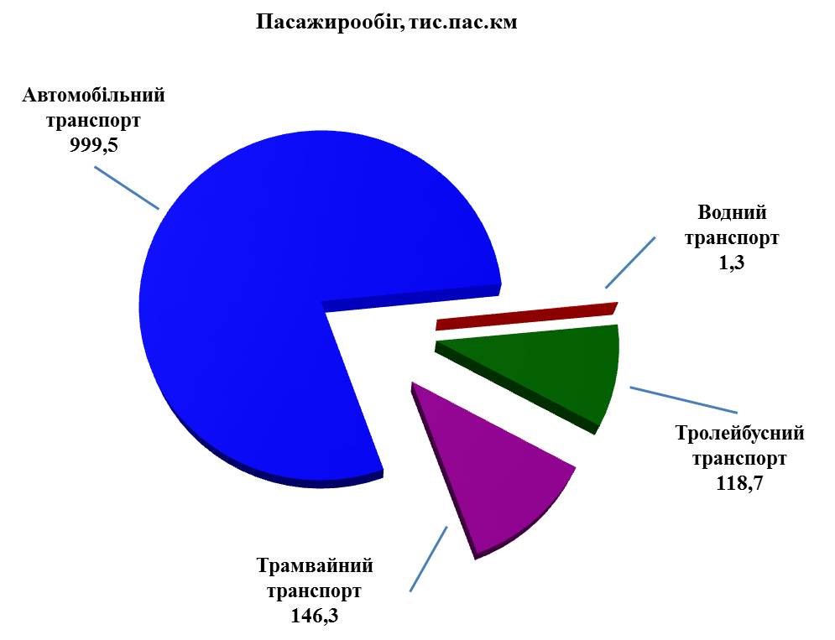 | Усіма видами транспорту виконано пасажирообіг в обсязі 1265,8 млн пас.км, що на 8,2% менше, та перевезено 119,1 млн. пасажирів (на 4,9% менше).
У 2019 році КП ММР «Миколаївпастранс» придбано в лізинг 23 автобуси марки «МАЗ» моделі 206 086, які забезпечують пасажирські перевезення на міських автобусних маршрутах №51, №81, №91 м.Миколаєва. Зазначені автобуси відповідають сучасним вимогам комфортабельності, адаптовані для людей похилого віку, осіб з інвалідністю та інших маломобільних груп населення і оснащені засобами візуального та звукового інформування про найменування наступної зупинки і номер маршруту, за яким рухається транспортний засіб.
Протягом 2018-2020 років значний вклад у покращання роботи міського електричного транспорту внесено КП ММР «Миколаївелектротранс».
Власними силами підприємства проводяться капітальні (КР) та середні (СР) ремонти рухомого складу.

Трамваї Тролейбуси  2018 2019 7 міс. 2020 2018 2019 7 міс. 2020  Капітальні ремонти 4 10 3 4 8 8  Середні ремонти 20 7 6 16 16 5 | Розпочаті роботи з виготовлення дослідного зразка трамвайного вагона КТМ5-М3(інв№2120), капітальний ремонт з переобладнанням.  Були проведені капітально- відновлювальні
роботи трамвайних вагонів Т-3, які були придбані у 2015 році (інв. №1115 №1122), відновлена система керування тяговими двигунами.
Водночас виконуються ремонти трамвайної колії, у т.ч. капітальний ремонт трамвайної колії по вул. Чкалова, від вул. Садової до вул. Інженерної. | Ремонт трамвайної колії  Замінено: 2018 2019 7 міс. 2020  309 м колії 711,3 м колії 773,88 м колії  3 стрілочних переводи 1 стрілочний перевід  2 хрестовини 4 переїзди
Капітальний ремонт переїздів виконується виключно силами робітників підприємства з виконанням робіт по замощенню тротуарною плиткою та з частковою заміною шпал та рейкового полотна трамвайної колії.
Ремонт контактної мережі  2018 2019 7 міс. 2020  Заміна к/пр 1,528 км 2,795 км 1,8 км  Заміна опор к/м 29 од. 32 од. 9 од. | Для покращання стану виробничих будівель власними силами відремонтовано 6331 м² (заміна вікон, відновлення опалення, ремонт покрівлі, коридорів, кабінетів, навчальних класів, облаштування кімнат відпочинку, диспетчерських, санвузлів).
Розпочато будівництво допоміжної споруди трамвайного депо для обслуговування трамвайних вагонів.
Завершена реконструкція трамвайних переїздів по пр. Богоявленському.
Завершено будівництво тролейбусної лінії навколо Намиву по вул. Лазурній.
Розпочато будівництво тролейбусної лінії у Корабельному районі.
КП ММР «Миколаївелектротранс» бере участь в реалізації інвестиційного проєкту «Покращання інфраструктури громадського транспорту міста Миколаєва та оновлення тролейбусного парку» від ЄБРР. Запропоновані кредитні кошти в розмірі 20,0 млн евро будуть спрямовані на фінансування капітальних витрат, а саме: придбання 40 нових низькопідлогових тролейбусів та 20 низькопідлогових тролейбусів із системою автономного ходу, модернізація тролейбусного депо, відкриття нового тролейбусного маршруту, а також капітальний ремонт, модернізація і розвиток ряду об’єктів тролейбусної інфраструктури.

ЕНЕРГОЗБЕРЕЖЕННЯ ТА ЕНЕРГОЕФЕКТИВНІСТЬ

Протягом останніх трьох років з початку реалізації Програми енергозбереження «Теплий Миколаїв» на 2017-2022 роки станом на 01.08.2020 розглянуто та компенсовано:
- 146 ОСББ – 23 192 870,66 грн;
- 523 фізичні особи – 3 554 998,22 грн.
Загальна сума компенсації, наданої за «теплими» кредитами: 1 398,091 тис. грн. Основним напрямком використання є придбання вікон з енергозберігаючими склопакетами та вхідні двері з утепленими опорами. Також було здійснено заходи з енергомодернізації житлового фонду, шляхом заміни старих вікон та вхідних дверей в під’їздах 138 житлових будинків на сучасні, енергозберігаючі.
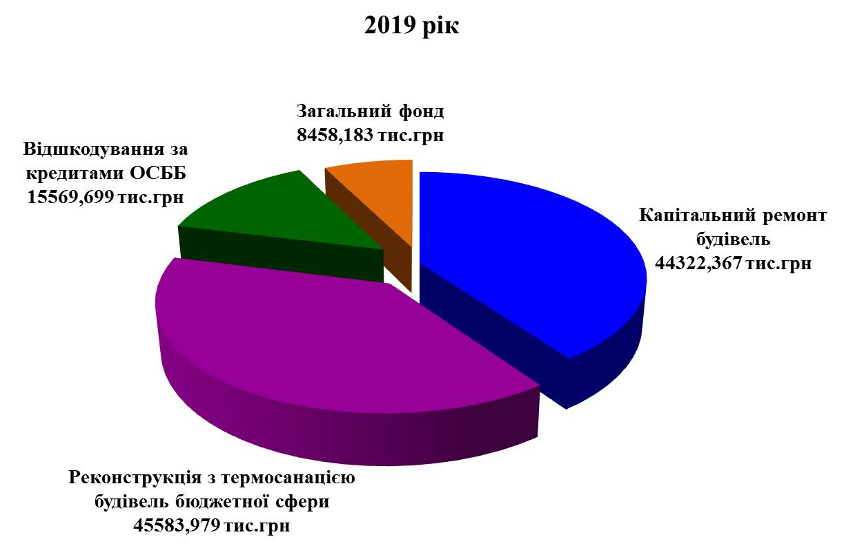 | Основними досягненнями у 2020 році можна вважати закінчення ремонтних робіт за проєктом: «Реконструкція з термосанацією будівлі ДНЗ №87 за адресою: м. Миколаїв, вул. Привільна, 57», яке заплановано до кінця грудня 2020 року. Продовжуються ремонтні роботи в ЗОШ №№ 3, 42, 45, 29, 14, 23, ДНЗ №№ 106, 144, та 123. Також завершуються роботи із заміни вікон та дверей в під’їздах 44 житлових будинків міста.

ДОХОДИ НАСЕЛЕННЯ ТА РИНОК ПРАЦІ

Середньомісячна номінальна заробітна плата штатного працівника в економіці м. Миколаєва у І кварталі 2020 року становила 10635,00 грн, що на 0,5% нижче заробітної плати по Миколаївській області (10693,00 грн). Розмір середньомісячної заробітної плати порівняно з аналогічним періодом 2019 року (9132,00 грн) у м. Миколаєві збільшився на 16,5%.  Збільшення рівня середньої заробітної плати вказує, що її зростання | 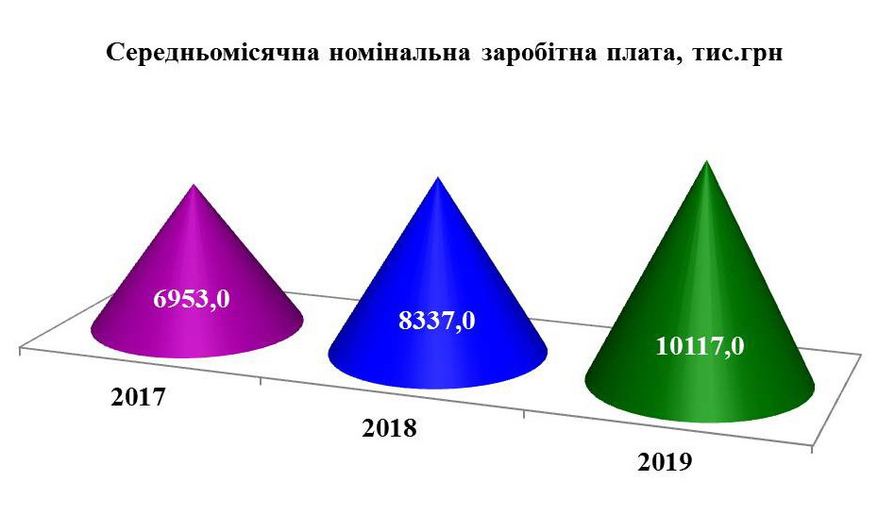
в подальшому можливе за умови зростання обсягів виробництва, робіт та послуг як у державному, так і в приватному секторах економіки.
Заборгованість із виплати заробітної плати станом на 01.06.2020 на 12 економічно активних підприємствах міста відносно 1054 працівників склала 25187,5 тис. грн. Сума боргу в середньому на одного працівника склала 23897,00 грн.
У порівнянні з даними на 01.01.2020 (18297,8 тис. грн) спостерігається збільшення суми боргу на 6889,7 тис. грн, або на 37,6 %, за рахунок підприємств приватної та колективної форми власності (7072,1 тис.грн).
Станом на 01.01.2020 загальна сума заборгованості із виплати заробітної плати складала 18297,8 тис.грн, в т.ч. на державних – 6016,4 тис.грн, комунальних – 1339,4 тис.грн, приватних – 10942,00 тис.грн.
Протягом 2019 року спостерігалося суттєве зменшення загальної суми заборгованості із заробітної плати - на 53423,8 тис.грн. (на 74,5 %) в порівнянні з даними на 01.01.2019 (71721,6 тис.грн). Це пояснюється суттєвим погашенням у 2019 році суми заборгованості на підприємствах державного сектору економіки – на 56561,8 тис.грн (90,4 %).
Станом на 01.01.2020 порівняно до даних на 01.01.2018 (73192 тис.грн) спостерігається зменшення загальної суми заборгованості із виплати заробітної плати на 54894,2 тис.грн (75,0 %).
Основними причинами існування заборгованості із виплати заробітної плати залишаються: відсутність замовлень і, як наслідок – обсягів робіт, а також недостатній рівень
ведення претензійно-позовної роботи та недотримання чинного законодавства в частині першочерговості виплати заробітної плати.  Згідно з розрахунковим балансом трудових ресурсів по м.Миколаєву, кількість трудових ресурсів станом на 01.01.2020 складала 302,8 тис. осіб, що на 0,4 % менше ніж станом на 01.01.2019 – 304,0 тис. осіб та на 0,6 % менше ніж станом на 01.01.2018 – 304,5 тис.осіб. | 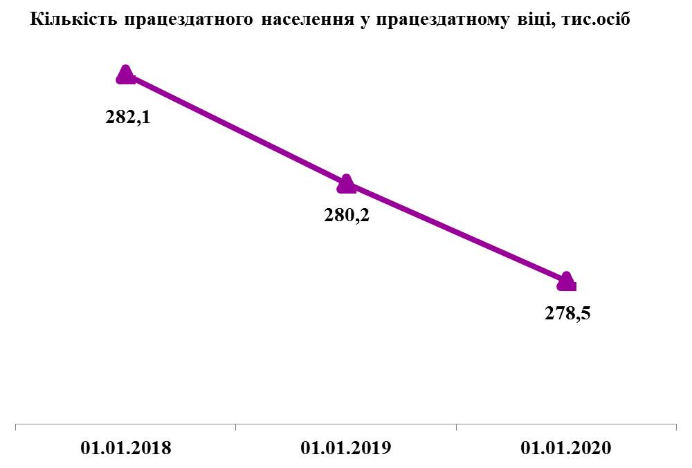
Ситуація на ринку праці м. Миколаєва протягом останніх років залишається контрольованою та має позитивну динаміку. Протягом 2019 року в м. Миколаєві було зареєстровано 6,6 тис. безробітних осіб, що на 9,5 % менше ніж за 2018 рік – 7,3 тис. осіб та на 13,1% менше ніж за 2017 рік – 7,6 тис. осіб.
За сприяння Миколаївського міського центру зайнятості протягом 2019 року було працевлаштовано 8,6 тис. осіб, з них 1,3 тис. осіб – безробітні. Показник збільшився на 13,1 %, в порівнянні з 2018 роком (7,6 тис. осіб, з них – 1,7 тис. осіб - безробітні) та на 1,2 % в порівнянні з 2017 роком (8,5 тис. осіб, з них – 2,9 тис. – безробітні особи).
З метою тимчасового працевлаштування та матеріальної підтримки безробітних громадян, у місті організовуються громадські роботи з благоустрою та озеленення зон відпочинку, об'єктів соціальної сфери та інші роботи тимчасового характеру. Станом на 01.01.2020 до громадських та інших робіт тимчасового характеру було залучено 1,4 тис. безробітних осіб, що дорівнює показникам на 01.01.2019 та на 01.01.2018.
Але слід зауважити, що пандемія коронавірусу COVID – 19, карантин та пов'язані з ним обмеження можуть накласти негативний відбиток на показники ринку праці у поточному році.

СОЦІАЛЬНИЙ ЗАХИСТ

Протягом 2019 року субсидії на оплату житлово – комунальних послуг призначено 54269 домогосподарствам, кількість отримувачів субсидій становила 23829 домогосподарств. Станом на 01.07.2020 субсидії отримують 15829 сімей.
У Єдиному державному автоматизованому реєстрі осіб, які мають право на пільги, перебували на обліку 108 635 осіб. Станом на 01.07.2020 –105743 особи.
Здійснено перехід фінансування субсидій та пільг на оплату житлово – комунальних послуг за рахунок коштів, передбачених у державному бюджеті для виплати пільг і житлових субсидій громадянам на оплату житлово-комунальних послуг у грошовій формі.
У 2019 році на обліку перебували 4094 особи з числа учасників АТО, станом на 01.07.2020 їх чисельність становить 4305 осіб.
З метою обліку внутрішньо переміщених осіб ведеться Єдина інформаційна база даних про внутрішньо переміщених осіб. У 2019 році в місті Миколаєві перебували на обліку 5387 внутрішньо переміщених осіб.

На обліку у 2019 році перебували 2257 громадян, які постраждали внаслідок аварії на Чорнобильській АЕС, на 01.07.2020 – 2238 осіб.
Постійно проводиться інформаційно-роз’яснювальна робота з питань надання усіх видів соціальної допомоги.

Показники виплати державних соціальних допомог по м. Миколаєву
№ п/п | Економічні показники | 2019 рік |  | на 01.07.2020
 |  | Кількість | Кошти, тис.грн | Кількість | Кошти, тис.грн
1 | Допомога у зв’язку з вагітністю та пологами | 2463 | 3711,5 | 633 | 1300,6
2 | Допомога при усиновленні дитини | 47 | 608,9 | 46 | 332,8
3 | Допомога при народженні дитини | 11199 | 170746,4 | 10403 | 73684,0
4 | Допомога на дітей, над якими встановлено опіку чи піклування | 419 | 22863,5 | 440 | 11615,3
5 | Допомога на дітей одиноким матерям | 3443 | 82720,2 | 3786 | 44582,2
6 | Державна соціальна допомога малозабезпеченим сім’ям | 1875 | 60082,2 | 1960 | 29323,3
7 | Державна соціальна допомога особам з інвалідністю з дитинства та дітям з інвалідністю | 4539 | 104457,5 | 4596 | 59916,3
8 | Тимчасова державна допомога дітям | 165 | 2511,5 | 199 | 1313,4
9 | Відшкодування послуги з догляду за дитиною до трьох років „муніципальна няня” | 257 | 1133,8 | 1490 | 8713,4
10 | Державна соціальна допомога на дітей-сиріт та дітей, позбавлених батьківського піклування, у дитячих будинках сімейного типу та прийомних сім’ях, грошового забезпечення батькам-вихователям і прийомним батькам | 31 | 6112,7 | 29 | 4276,3
11 | Допомога по догляду за особою з інвалідністю І чи ІІ групи внаслідок психічного розладу | 711 | 17954,1 | 811 | 9709,1
12 | Державна соціальна допомога особам, які не мають права на пенсію, та особам з інвалідністю | 1822 | 34668,3 | 1857 | 21357,5
13 | Щомісячна компенсаційна виплата непрацюючій працездатній особі, яка доглядає за особою з інвалідністю І групи, а також за особою, яка досягла 80-річного віку | 321 | 141,8 | 283 | 59,3
14 | Тимчасова державна соціальна допомога непрацюючій особі, яка досягла загального пенсійного віку, але не набула права на пенсійну виплату | 251 | 2888,8 | 309 | 2775,9
15 | Допомога на дітей, які виховуються у багатодітних сім’ях | 1187 | 20371,0 | 1193 | 15030,3
16 | Компенсація фізичним особам, які надають соціальні послуги | 722 | 1873,8 | 615 | 906,8
17 | Адресна допомога внутрішньо переміщеним особам | 1178 | 20239,3 | 1154 | 9806,0
Міський територіальний центр соціального обслуговування (надання соціальних послуг) здійснює послуги громадянам похилого віку та особам з інвалідністю, громадянам, які перебувають у складних життєвих обставинах і потребують сторонньої допомоги за місцем проживання в умовах тимчасового або денного перебування в структурних підрозділах міського територіального центру.
Протягом минулого року відділеннями міського територіального центру соціального обслуговування (надання соціальних послуг) було виявлено, обслуговано та планується обслугувати на 2020 рік - 10853 громадянина похилого віку та осіб з інвалідністю (у 2018 році – 9637 осіб, у 2017 році - 9003 особи), а саме:
- у 4 відділеннях соціальної допомоги вдома виявлено та обслуговано - 2068 осіб (у 2018 році – 2074 особи, у 2017 році - 2016 осіб);
- у 4 відділеннях денного перебування виявлено та обслуговано – 1085 осіб (у 2018 році – 1040 особи, у 2017 році - 967 осіб);
- у 4 відділеннях організації надання адресної допомоги виявлено та обслуговано 7700 осіб (у 2018 році - 6523 особи, у 2017 році - 6020 осіб).

У міському територіальному центрі діє чотири мультидисциплінарні команди з надання соціальних послуг особам, які перебувають у складних життєвих обставинах та мешкають у віддалених мікрорайонах міста. До складу команд входять соціальні працівники відділень, юрисконсульт, психолог, перукарі, робітники з комплексного обслуговування та ремонту будинків, водії.

Протягом 2019 року мультидисциплінарними командами здійснено 71 виїзд у віддалені мікрорайони міста (у 2018 році – 60, у 2017 році – 59) та надано 372 громадянам 1479 соціальних послуг (у 2018 році – 1232, у 2017 році - 1121), а саме:
- психологічні – 297 громадянам;
- перукарські – 200 громадянам;
- забезпечення продуктами харчування – 79 громадянам;
- прибирання приміщень – 76 громадянам;
- транспортні послуги – 23 громадянам;
- з дотримання особистої гігієни – 29 громадянам;
- оформлення документів – 76 громадянам;
- консультування – 211 громадянам;
- інші послуги (інформаційні, дрібний ремонт) – 484 громадянам.
У міському територіальному центрі налічується 4 мікроавтобуси, які облаштовані спеціальними підйомниками для перевезення осіб з обмеженими фізичними можливостями, порушенням опорно-рухового апарату, які пересуваються на візках або за допомогою милиць, та інших маломобільних груп населення до лікарняних закладів, МСЕК, підприємств- надавачів послуг на культурно-масові заходи тощо. У 2019 році було надано 3202 транспортні послуги (у 2018 році – 2933, у 2017 році - 2656).
Протягом 2019 року здійснювалось надання соціально-педагогічної послуги «Університет третього віку», функціонувало 5 факультетів. Курс триває протягом академічного року. Заняття безкоштовні, проводяться спеціалістами управлінь соціальних виплат і компенсацій міського територіального центру, волонтерами-фахівцями різних спеціальностей. Протягом року факультети університету третього віку відвідали 1318 громадян ( у 2018 році – 1207, у 2017 році - 1228).
У 2019 році впроваджена послуга пунктів прокату технічних засобів реабілітації. Впродовж 2019 року даною послугою скористались 274 особи.
У міському територіальному центрі здійснюється:
- виплата за поховання померлих одиноких громадян міста (у 2017 році забезпечено виплат на суму 115,770 тис. грн, у 2018 році - 174,833 тис. грн). Протягом 2019 року, крім виплат за поховання померлих одиноких громадян міста, забезпечені виплати по соціальному супроводу сімей, що виховують ВІЛ позитивних дітей, ВІЛ позитивних вагітних жінок, ВІЛ позитивних матерів дітей віком до 4 місяців, по соціальному супроводу мешканців м.Миколаєва, які звільнились з місць позбавлення волі та засуджені до альтернативних видів покарань, всього забезпечено виплат - 272,259 тис. грн);
- виплата матеріальної допомоги громадянам міста, адресної грошової допомоги до державних свят та знаменних дат; адресної грошової допомоги для компенсації вартості житлово-комунальних послуг інвалідам по зору І та ІІ групи, адресної грошової допомоги на встановлення 100% знижки плати за користування житлом та комунальних послуг членам сімей ВС, які загинули у Афганістані, або стали інвалідами (у 2017 році забезпечено виплат на суму 3 147,990 тис. грн, у 2018 році – 4 026,400 тис. грн, у 2019 році – 5 637,215 тис. грн).
Міський центр комплексної реабілітації для дітей з інвалідністю здійснює комплексні реабілітаційні заходи для дітей з інвалідністю, спрямовані на розвиток здібностей, створення передумов для їхньої інтеграції у суспільство.
Центром надаються послуги ранньої реабілітації (абілітації), соціальної реабілітації (абілітації), професійної орієнтації, педагогічні, соціально-побутові, психологічні, корекційно-розвиваючі, логопедичні, зоотерапія, музичний розвиток, фізичний розвиток, лікувальна фізкультура, транспортні послуги.
З метою надання адресної та доступної реабілітації дітям з інвалідністю у віддалених районах міста Миколаєва, 6 вересня 2018 року в Корабельному районі відбулось відкриття реабілітаційних груп дітей з інвалідністю міського центу комплексної реабілітації для дітей з інвалідністю, розраховане на 40 місць за адресою: вул. Новобудівна, 1/1.
Сьогодні в Центрі обслуговується 121 дитина з інвалідністю з психічними та фізичними вадами здоров’я, з них 36 дітей проходить курс реабілітації у групах Корабельного району.
10 березня 2020 року на базі Центру відкрито дві групи денного перебування для дітей з інвалідністю наповнюваністю по 8 осіб в кожній. Діти забезпечуються комплексними обідами та полуденками, у Центрі облаштовано кімнату для денного сну.
Для розширення послуг комплексної реабілітації з 1 березня 2020 року збільшено штатну чисельність Центру: введено посади сестри медичної з масажу, вчителя-дефектолога, вчителя-логопеда, лікаря-педіатра. Це дало змогу збільшити коло послуг: дітям надаються послуги з масажу, з ними працює кваліфікований вчитель-дефектолог, а вихованці Корабельного району в повному обсязі отримують послуги логопеда.
З метою соціального захисту бездомних громадян та осіб, звільнених з місць позбавлення волі, на території міста функціонує Миколаївський міський центр реінтеграції бездомних осіб (далі - Центр), який є підвідомчим підрозділом департаменту праці та соціального захисту населення Миколаївської міської ради, розрахований до 50 ліжко-місць.

Показники наданих послуг Центром реінтеграції бездомних осіб по м. Миколаєву
№ | Показник | Одиниці виміру | За 2019 рік | За І півріччя 2020 року
 | Отримали послуги, з них: | особи | 1462 | 550
 | Надано тимчасове проживання | особи | 192 | 99
 | Виявлено соц. патрулем | особи | 310 | 126
 | Виконано ліжко-місць | ліжко/місце | 13293 | 6462
 | Відновлено паспортів | особи | 56 | 11
 | Надана реєстрація | особи | 37 | 21
 | Видано довідок | одиниць | 358 | 82
 | Призначено пенсій і держдопомог | особи | 15 | 5
 | Встановлена інвалідність | особи | 12 | 5
 | Оформлено в будинки-інтернати | особи | 13 | 2
 | Направлено на стаціонарне лікування | особи | 67 | 25
 | Видано одягу та взуття | одиниць | 699 | 335
У КУ «Міський геріатричний будинок милосердя імені Святого Миколая», станом на 01.07.2020, перебуває на обліку 40 літніх людей та осіб з інвалідністю (чоловіків і жінок) м.Миколаєва, які потребують стороннього догляду та не мають близьких працездатних родичів.
Для поліпшення умов проживання та утримання підопічних постійно зміцнюється матеріальна база установи та проведено такі заходи:
- придбано мікроавтобус CITROEN;
- придбано причіп КРД-050105-50;
- зроблено ремонт в їдальні;
- замінено в топковій два газових котли «Protherm» 50 Квт/год;
- придбано дві морозильні скрині для зберігання продуктів;
- відкрито додаткову будівлю – веранду «Кімната відпочинку» (48 м²);
- для кімнати відпочинку придбано телевізор «Sony».

ОХОРОНА ЗДОРОВ’Я

На сьогодні мешканці м. Миколаєва та мешканці області отримують медичну допомогу у 18 комунальних некомерційних підприємствах управління охорони здоров’я Миколаївської міської ради, у тому числі: 4 лікарні, лікарня швидкої медичної допомоги, дитячої лікарні №2, 3 пологові будинки, 7 центрів первинної медико-санітарної допомоги, центр соціально-значущих хвороб, міська стоматологічна поліклініка.
У закладах охорони здоров’я міста надається первинна та спеціалізована медична допомога на рівні сучасних стандартів та з впровадженням науково-медичних технологій. Прикладом таких впроваджень служать результати роботи опікового центру, відділення реконструктивної та пластичної хірургії, міської централізованої клініко-біохімічної лабораторії, індивідуальних сімейних пологових залів, кабінетів „Довіри”. Також приділяється велика увага впровадженню сімейної медицини в місті, на базі семи центрів первинної медико-санітарної допомоги розгорнуто 39 сімейних лікарських амбулаторій. По галузі «Охорона здоров'я» рахується 6458,50 штатних одиниць, в тому числі 1515,25 одиниць лікарів, 2411,50 одиниць середнього медичного персоналу, 1252,00 штатні одиниці молодшого медичного персоналу, 1279,75 штатних одиниць фахівців та іншого персоналу. У закладах охорони здоров'я розгорнуто 2005 стаціонарних ліжок.
Другий рік триває медична реформа галузі, за цей час в закладах охорони здоров'я первинного рівня покращився рівень надання медичної допомоги пацієнтам, збільшився рівень заробітної плати медичних працівників, збільшилась кількість укладених декларацій з сімейними лікарями та на сьогодні становить 353 919, що складає 74,4% від чисельності населення міста. Триває реформа і в закладах охорони здоров'я вторинного рівня, які завершили розпочаті в минулому році заходи по підготовці до укладання договору з НСЗУ: реєстрували заклади в ЕСОЗ, місця надання медичної допомоги, медпрацівники проводили заняття по роботі на електронних робочих місцях по кодуванню ДСП, формували штатні розписи відповідно до вимог чинного законодавства. Всі КНП ЦПМСД уклали нові договори з НСЗУ, що забезпечило їх подальшу діяльність за новим фінансовим механізмом.
До 01.04.2020 13 закладів охорони здоров’я міста вторинного рівня уклали в цілому 62 договори про медичне обслуговування населення за програмою медичних гарантій на загальну суму більше 372 млн грн. Лідером серед них стали МЛ№5 – 11 договорів та МЛШМД – 8. Загалом 18 закладів охорони здоров’я м.Миколаєва уклали 78 договорів по 21-му пакету послуг. З березня 2020 року вся галузь охорони здоров’я перейшла на роботу в умовах пандемії COVID-19, це стало неабияким викликом медицині міста, але і в цих складних умовах вдалось досягти певних результатів протягом 2020 року, а саме:
- придбано медичне обладнання у стаціонарні заклади охорони здоров'я на загальну суму 5882,639 тис. грн та планується подальше оновлення матеріально-технічної бази лікувальних закладів;
- проведений поточний ремонт системи лікувального газозабезпечення та електромереж в КНП ММР «Міська лікарня №3» на загальну суму 1241,711 тис. грн;
- на загальну суму 3581,000 тис. грн придбано 58 комплектів ендопротезів кульшового суглоба та 8 комплектів колінного суглоба пільговій категорії громадян;
- на стадії завершення капітальні ремонти ліфтів в КНП ММР «Міська лікарня №3», КНП ММР «Міська лікарня №5», КНП ММР «Міська лікарня швидкої медичної допомоги»;
- виготовлена проєктно-кошторисна документація для реалізації проєкту Президента України EMERGENCY проведення капітального ремонту та реконструкції приймальних відділень опорних лікарень;
- до кінця року планується завершити капітальний ремонт приміщення КНП ММР «Міська лікарня №1» для встановлення ангіографічного обладання;
- в поточному році розпочато нове будівництво сімейної амбулаторії №5 КНП ММР «ЦПМСД №4» для мешканців мкр Матвіївка, яке планується завершити в 2021 році.
ОСВІТА

На балансі управління освіти Миколаївської міської ради нараховується 156 закладів і установ, з них: закладів дошкільної освіти - 73 (15309 вихованців), загальної середньої освіти – 67 (45954 учні), 1 спеціальна школа для дітей з порушеннями зору (278 вихованців); 7 закладів позашкільної освіти (понад 12,7 тис. дітей), муніципальний академічний коледж. Крім того, з бюджету міста фінансується 11 закладів професійної (професійно-технічної освіти).
Протягом останніх років сталися зміни в мережі закладів та установ освіти: 2019 рік - ліквідовано загальноосвітні школи №9 і №37, 2020 рік – вечірню школу №1; створено 4 нові установи: 2018 рік - ІРЦ №1, 2; 2019 рік - ІРЦ №3, 4.
Значно зросла кількість інклюзивних груп (на 80 одиниць, дітей - на 135) у закладах дошкільної освіти і класів (на 112 одиниць, дітей – на 168) у закладах загальної середньої освіти.

Кількість інклюзивних груп у ЗДО  Рік Кількість ЗДО Кількість груп Кількість дітей  2018 15 16 18  2019 35 48 82  2020 45 96 153 | Кількість інклюзивних класів у ЗЗСО  Рік Кількість ЗЗСО Кількість класів Кількість дітей  2018 19 48 63  2019 37 108 143  2020 40 160 231

Змінився розподіл закладів загальної середньої освіти за мовами навчання: кількість російськомовних закладів зменшилась з 12 до 1; двомовних збільшилась до 12. З дотриманням законодавства з 1 вересня 2020 року здійснюється перехід на українську мову викладання в усіх закладах загальної середньої освіти з навчанням мовами нацменшин.
Майже на 1,5 тис. збільшився контингент учнів, що навчаються за профільними та поглибленими програмами: у 2020 році 9,4 тис. школярів охоплено профільним навчанням (4633 старшокласники) і поглибленим вивченням окремих предметів (4724 учні).

У фахових конкурсах на міжнародному, всеукраїнському, регіональному рівнях визнані кращими близько 200 освітян. XІ Міжнародна виставка «Інноватика в сучасній освіті» (м. Київ) - 9 медалей (бронзові – 3, срібні – 3, золоті – 3). Міжнародний форум освітян «Трансформація професійного досвіду педагогів-новаторів у освітні тренди майбутнього» - відзначено вагомий досвід роботи педагогічного колективу СШМіПР «Академія дитячої творчості». Міжнародний проєкт “Дистанційне навчання у позашкільній освіті” - Палац творчості учнів (ІІІ місце), міська станція юних техників. ІІ тур Всеукраїнського конкурсу “Учитель року” – 5 переможців. II (обласний) етап Всеукраїнського конкурсу авторських програм практичних психологів і соціальних педагогів «Нові технології у новій школі» - ІІ місце. Обласний конкурс на кращу розробку заняття для гуртків художньо-естетичного напрямку закладів позашкільної освіти комплексного типу – 4 призових місця. ІІ (обласний) етап Всеукраїнського конкурсу “Шкільна бібліотека – 2020″ - переможець Перша українська гімназія.
Гідно представили місто Миколаїв на усіх рівнях юні обдарування. Стипендії Президента України призначено 6 юним миколаївцям. Фінальний етап Х Міжнародного конкурсу ім.Т. Шевченка - 12 переможців. За результатами олімпіад з базових дисциплін команда учнів закладів загальної середньої освіти м. Миколаїв традиційно посіла І місце в обласному рейтингу (246 переможців). ІІ (обласний) етап Всеукраїнського конкурсу-захисту науково-дослідницьких робіт учнів-членів Малої академії наук України - 55 переможців. Команди 10 закладів загальної середньої освіти - переможці обласних турнірів юних економістів, юних географів, юних правознавців. ІІІ обласний етап мовно-літературних конкурсів – 53 переможці. Вихованці закладів позашкільної освіти успішно виступили на престижних конкурсах всеукраїнського та міжнародного рівнів – майже 6 тис. переможців і призерів у командному та індивідуальному заліках.

КУЛЬТУРА

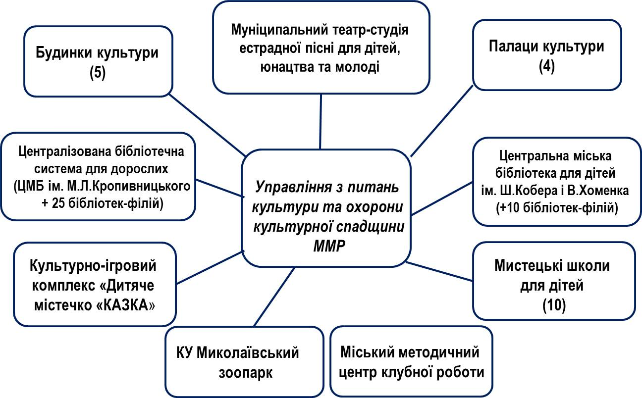 | Результатом виконання основних завдань та заходів на 2018-2020 роки стали збереження та оптимізація роботи мережі закладів, установ, організацій культури і мистецтв комунальної власності.  Мережа культури представлена 5 будинками культури, 4 палацами культури, 10 мистецькими школами для дітей, Централізованою бібліотечною системою для дорослих (ЦМБ ім М.Л. Кропивницького та 25
бібліотек-філій) та Центральною міською бібліотекою для дітей ім.Ш.Кобера і В.Хоменка з 10 бібліотеками-філіями, БУ «КІК «Дитяче містечко «Казка», КУ Миколаївський зоопарк, Муніципальним театром-студією естрадної пісні для дітей, юнацтва та молоді, Міським методичним центром клубної роботи.
На базі бібліотек ЦБС для дорослих та дітей м. Миколаєва продовжує працювати мережа з 27 інтерактивних центрів публічного доступу до електронних систем, 18 Центрів обслуговування громадян та 9 Центрів доступу до мережі Інтернет, діяльність яких можна вважати моделлю вільного доступу до послуг електронного врядування у місцевій громаді.
Роботу міських закладів культури клубного типу забезпечує 172 клубних формування (колективи художньої творчості та любительські об’єднання). Щорічно творчі колективи будинків та палаців культури стають переможцями понад 60 міжнародних і всеукраїнських фестивалів та конкурсів.
Учасниками конкурсів різних рівнів щорічно стають близько 500 вихованців мистецьких шкіл, понад 100 – призерами всеукраїнських та міжнародних конкурсів. У 2018 році Дитяча художня школа та Дитяча музична школа №1 ім. М.А.Римського-Корсакова взяли участь у пілотному проєкті з упровадження освітніх програм в мистецьких школах.
У 2018 році на базі ДМШ №1 ім. М.А.Римського-Корсакова була створена студія звукозапису.
Для розміщення культурно-дозвіллєвого центру для дітей та дорослих було придбано об'єкт незавершеного будівництва в мкр. Намив.
Бюджетна установа «Культурно-ігровий комплекс «Дитяче містечко «Казка» є важливим культурним осередком, який забезпечує організацію дозвілля усіх верств населення, від дітей і підлітків до найстарших миколаївців та гостей міста, в якому щороку проводиться близько 1000 культурно-мистецьких, спортивних, розважальних заходів, учасниками яких стають понад 300 тис. миколаївців та гостей міста.
У дитячому містечку "Казка" було відкрито багато нових арт-об'єктів. Серед них: "Неонове дерево", "Металевий байк", майданчик культурно-ігрового павільйону "Казковий вокзал", мінікопії Ейфелевої башти та водонапірної башти Шухова, квітковий фонтан.
Миколаївський зоопарк, який має загальнодержавне значення, визнаний на міжнародному рівні, заклад з колекцією, яка налічує 441 вид, утримує 3794 тис. екземплярів тварин. У цьому унікальному куточку природи зібрана найбільша та найцікавіша колекція диких тварин в Україні. 239 видів занесені до Червоної книги України та Міжнародної Червоної книги.
Завдяки системній роботі у рамках міжнародних програм обміну із зоопарками світу та розпліднення рідкісних тварин в умовах неволі, колекція Миколаївського зоопарку щорічно поповнюється. У 2019 році було відкрито новий комплекс «Українське сафарі». У цей же період зоопарк отримав 2 жирафів - Нуру та Логана, які прибули з Чехії. У тому ж році Миколаївський зоопарк отримав двох слонів - Шанті та Динкара з Угорщини. Для них реконструювали сучасні вольєри – зимовий та літній.
Найбільш помітними подіями у культурному житті міста стали масштабне відзначення Дня Європи, Дня Перемоги та Днів міста за новими концептуальними розробками, зимовий фестиваль «До Миколая в Миколаїв» та урочисте відкриття Головної міської ялинки, проведення міських конкурсів академічного співу «Пісенна мозаїка», дитячих ігрових програм «Казкова гра», молодих виконавців естрадної пісні «Обрій», юних піаністів, читців «Нас єднає Тарасове слово», огляд-конкурс вокальних колективів «Запали свою зірку», конкурс дитячого малюнка «Діти Миколаєва за мир», художній проєкт «Золотий Буг», парад карапузів, конкурс героїко-патріотичної пісні і танцю, започаткування міського фестивалю сучасного композиторського мистецтва академічного спрямування «Вечір прем'єр», молодіжний фестиваль «DANCE MUSIC SPORT», відкритий театральний фестиваль «Острови», відкритий фестиваль-конкурс талантів «Молодіжний STARt», проведення ігрових програм біля Головної міської ялинки у дні шкільних канікул тощо.
2018 рік було оголошено Роком пам’яті видатного діяча культури, народного художника України, лауреата Державної премії імені Шевченка Андрія Даниловича Антонюка. В пам'ять про нього встановлено меморіальну дошку на стіні Будинку художника.
Станом на 01.10.2019 у м. Миколаєві, яке постановою Кабінету Міністрів України від 26.07.2001 №878 включено до Списку історичних населених місць України, на державному обліку знаходиться 346 об’єктів культурної спадщини, у тому числі 15 національного значення.
Реалізація Програми охорони культурної спадщини міста Миколаєва дала змогу забезпечити дослідження 2 пам’яток археології, у т.ч. унікальної пам’ятки археології – поселення «Дикий Сад» в рамках її музеєфікації, виготовити за бюджетні кошти та урочисто відкрити 29 меморіальних дощок на честь видатних особистостей, серед яких народні художники України Антонюк А., Ряснянський М. та Бережний М., народний артист України Бурдик В., видатний вчений Крючков Ю. та 24 миколаївця, які загинули в зоні АТО (операції об’єднаних сил ЗСУ), захищаючи Батьківщину, сприяла поглибленню знань миколаївців про рідне місто, а також забезпечила максимально безболісний демонтаж пам’ятників, пам’ятних знаків та меморіальних дощок, які підпали під дію Закону України «Про засудження комуністичного та націонал-соціалістичного (нацистського) режимів в Україні та заборону пропаганди їх символіки».

ПІДТРИМКА ДІТЕЙ ТА МОЛОДІ

Молодь є важливою складовою сучасного українського суспільства, носієм інтелектуального потенціалу, визначальним фактором соціально-економічного прогресу.
У м. Миколаєві проживає 480,080 тис. осіб, з них 125,217 тис. молоді віком до 35 років (інформація станом на 01.01.2020 надана головним управлінням статистики у Миколаївській області).

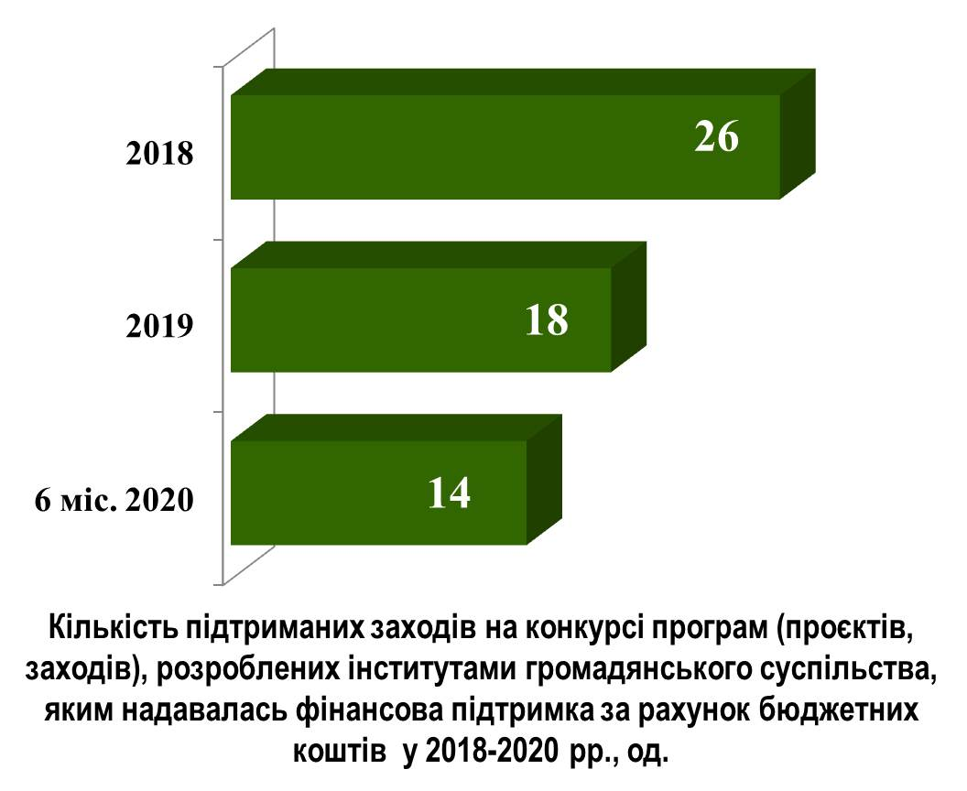 | Участь у житті громади та активна громадянська позиція молоді передбачають наявність прав, засобів, простору та можливостей, а в разі необхідності – і підтримки для участі у процесі прийняття рішень та впливу на цей процес, а також участі в будь-яких формах діяльності з метою побудови кращого суспільства.  Координація роботи щодо формування пропозицій та рекомендацій з питань, що стосуються молоді, здійснюється Радою з питань молодіжної політики при міському голові.
З метою підтримки діяльності інститутів громадянського суспільства проводиться конкурс програм (проєктів, заходів), розроблених інститутами громадянського суспільства, яким надається фінансова підтримка за рахунок бюджетних коштів. Впродовж 2018-2020 рр. було підтримано 58 проєктів на суму більше 1,136 млн грн.  Крім того, однією з форм підтримки молоді в м.Миколаєві є відзначення студентської молоді стипендією міського голови та міської ради. | 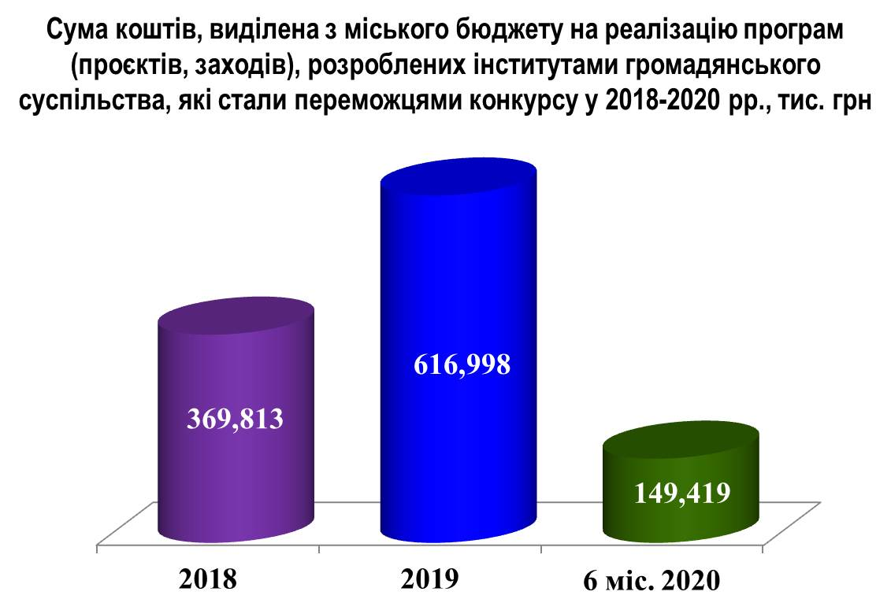
Стипендія міського голови та міської ради запроваджена з метою вдосконалення системи стимулювання творчої активності, посилення соціальної захищеності та фінансової підтримки найбільш обдарованої молоді м. Миколаєва, популяризації і пропаганди успіхів студентів та вручається щорічно, виходячи з фінансових можливостей міського бюджету, у межах затверджених бюджетних призначень.
Назва заходу Рік Кількість стипендій, од. Сума, грн  Стипендія міського голови та міської ради для студентів навчальних закладів ІІІ-ІV рівнів акредитації 2017 37 125 625,36  2018 48 163 677,12  2019 51 163 136,25  Стипендія міського голови та міської ради для студентів навчальних закладів І-ІІ рівнів акредитації 2017 18 58 655,52  2018 15 46 583,70  2019 20 62 111,60  Стипендія міського голови та міської ради для студентів ПТНЗ 2017 15 41 332,95  2018 17 46 776,35  2019 17 46 459,64 | Упродовж останніх років досягнуто певного прогресу у системі стимулювання творчої активності, посилення соціальної захищеності та фінансової підтримки найбільш обдарованої молоді м. Миколаєва, про що свідчить позитивна динаміка збільшення кількості студентів, які відзначаються стипендією міського голови та міської ради.  На 2020 рік у міському бюджеті на виконання заходів зі стимулювання творчої активності, посилення соціальної захищеності та фінансової підтримки обдарованої молоді
м. Миколаєва передбачено 287 440,00 грн.
Пріоритетними у діяльності органів місцевого самоврядування є заходи, спрямовані на збереження та зміцнення фізичного і психічного здоров’я дітей, у тому числі шляхом організації якісного дитячого відпочинку. Одним із найважливіших завдань у сфері соціального захисту дітей є реалізація їх права на оздоровлення та відпочинок, охоплення організованими формами відпочинку дітей, що потребують особливої соціальної уваги та підтримки відповідно до статті 1 Закону України «Про оздоровлення та відпочинок дітей».
Права дитини на відпочинок і дозвілля визначені Конвенцією ООН про права дитини, що ратифікована Україною в 1991 році, Законом України «Про оздоровлення та відпочинок дітей», Програмою оздоровлення та відпочинку дітей на 2019-2021 роки.
Поліпшення стану здоров'я дітей, відновлення їх життєвих сил, створення умов для продовження виховного процесу та розвитку творчих здібностей забезпечується шляхом організації відпочинку дітей, зокрема у період літніх канікул, на узбережжі Чорного моря.
За останні роки відбувається тенденція збільшення переліку категорій дітей, які потребують особливої соціальної уваги та підтримки. Так, з урахуванням складної та небезпечної ситуації, що склалася на сході України з квітня 2014 року та проведенням там антитерористичної операції, а з квітня 2018 року- Операції об’єднаних сил. Розширився перелік такими категоріями, як діти батьків-вихователів або прийомних батьків, які проживають в одному дитячому будинку сімейного типу або в одній прийомній сім’ї; діти, які перебувають у складних життєвих обставинах, діти журналістів, які загинули під час виконання службових обов’язків, діти, одному з батьків яких встановлено інвалідність I або II групи.
Відповідно до інформації управління освіти Миколаївської міської ради кількість дітей пільгових категорій, які бажають отримати відпочинкові послуги за рахунок місцевого бюджету, щороку збільшується: у 2016 році – 5323 дитини, у 2017 році - 5378 дітей, у 2018 році – 6416 дітей, у 2019 році – 7923 дитини, у 2020 році – 10552 дитини.
Відповідно відбувається зростання потреби у наданні послуг з відпочинку.
В Україні залишаються актуальними проблеми стану здоров’я дітей. Зберігається тенденція до погіршення здоров’я дітей, обумовлена негативними факторами соціально-економічного, екологічного та психоемоційного характеру. Щорічно серед дітей усіх вікових категорій збільшується рівень захворюваності і поширеності хвороб. Все частіше під час обов'язкових медичних оглядів медики виявляють хронічні захворювання, що підвищує з кожним роком кількість дітей, які перебувають на диспансерному обліку.

Надано відпочинкові послуги за рахунок місцевого бюджету Очікувані показники  рік 2017 2018 2019 2020  кількість дітей 2079 2087 2007 1934  обсяг фінансування, тис.грн 8 579, 71 11 809, 558 12 819,6 13524,678 | Відповідно до абзацу 4 частини першої статті 7 Закону України «Про оздоровлення та відпочинок дітей» із місцевого бюджету виділяється фінансування на проведення заходів (надання послуг) з відпочинку дітей
соціальних категорій.
Залишається високим рівень інвалідності серед дітей, що є одним із найбільш несприятливих явищ у комплексі характеристик стану здоров’я та соціального благополуччя населення. Головною метою проведення відпочинкових заходів для дітей з інвалідністю є не тільки зміцнення фізичного та психічного здоров’я дітей, а також соціалізація в суспільство.
У такій складній ситуації політика міської влади спрямовується на підвищення рівня здоров'я дитячого населення. Адже саме в дитячому віці якісно організований відпочинок - той | Надано відпочинкові послуги дітям з інвалідністю за рахунок місцевого бюджету Очікуваний показник  рік 2017 2018 2019 2020  кількість дітей 34 82 58 75
позитивний чинник, що впливатиме на формування здоров’я людини в майбутньому.
Дитячі заклади оздоровлення та відпочинку перебувають на карантині, що запроваджений в Україні через гостру респіраторну хворобу COVID-19, спричинену коронавірусом SARS-CoV-2, тому відпочинкова кампанії 2020 року була розпочата після покращання ситуації.
Органами місцевого самоврядування м. Миколаєва проводиться цілеспрямована робота щодо підтримки сімей з дітьми.
Координація зусиль органів місцевого самоврядування, служб у справах дітей адміністрацій районів Миколаївської міської ради, підприємств, установ та організацій у реалізації повноважень виконавчих органів міської ради у галузі соціального захисту дітей, профілактики серед них бездоглядності та правопорушень, оздоровлення та відпочинку дітей є основним завданням служби у справах дітей Миколаївської міської ради.
Упродовж останніх років досягнуто певного прогресу у сфері соціального захисту дітей та сімей з дітьми, але актуальним залишається питання щодо поліпшення ефективності діяльності, спрямованої на профілактику соціального сирітства, розроблення комплексних заходів підтримки сімей з дітьми, які опинилися в складних життєвих обставинах. Тому рішенням Миколаївської міської ради від 21.12.2018 № 49/13 прийнято Міську комплексну програму захисту прав дітей «Діти Миколаєва» на 2019-2021 роки, яка базується на таких принципах:
- безпека і благополуччя дитини є пріоритетом місцевої влади;
- сім’я є найкращим середовищем для виховання та розвитку дитини;
- збереження сім’ї для дитини є головною умовою забезпечення найкращих інтересів дитини та її благополуччя;
- заохочення та підтримка відповідального батьківства;
- залучення дітей до прийняття рішень, що стосуються їх життя та майбутнього;
- зміни існуючої системи інституційного догляду та виховання дітей, яка не відповідає реальним потребам дітей та сімей з дітьми, і створення умов для повноцінного виховання та розвитку дитини в сім’ї.
Джерела фінансування Обсяг фінансування у тому числі, за роками  тис.грн 2019 2020 2021  Міський бюджет 14405,2 5131,6 4910,55 4363,05  Інші джерела - - - - | Фінансування Програми здійснюється за рахунок коштів міського бюджету, коштів підприємств, установ, організацій, професійних спілок та фондів, а також добровільних
внесків юридичних та фізичних осіб, інших джерел, не заборонених законодавством.
Обсяги фінансування уточнюються щороку під час підготовки проєкту бюджету м.Миколаєва на відповідний рік у межах видатків, передбачених головним розпорядником бюджетних коштів, відповідальним за виконання завдань і заходів Програми.
Виконання Програми проводиться щорічно, виходячи з фінансових можливостей міського бюджету, в межах затверджених бюджетних призначень.
На 2020 рік у міському бюджеті на виконання заходів Програми передбачено фінансування: виконавчий комітет міської ради– «Утримання закладів, що надають соціальні послуги дітям, які опинились у складних життєвих обставинах, підтримка функціонування дитячих будинків сімейного типу та прийомних сімей»; «Утримання та забезпечення діяльності центрів соціальних служб для сім’ї, дітей та молоді»; департамент праці та соціального захисту населення Миколаївської міської ради - «Інші заходи у сфері соціального захисту і соціального забезпечення»; адміністрація Заводського району Миколаївської міської ради - «Заходи державної політики з питань дітей та їх соціального захисту», адміністрація Корабельного району Миколаївської міської ради «Заходи державної політики з питань дітей та їх соціального захисту», адміністрація Центрального району Миколаївської міської ради - «Заходи державної політики з питань дітей та їх соціального захисту».

ФІЗИЧНА КУЛЬТУРА ТА СПОРТ

У місті Миколаєві за період 2018-2020 роки збережена інфраструктура спортивних шкіл усіх типів та фізкультурно-оздоровча робота.
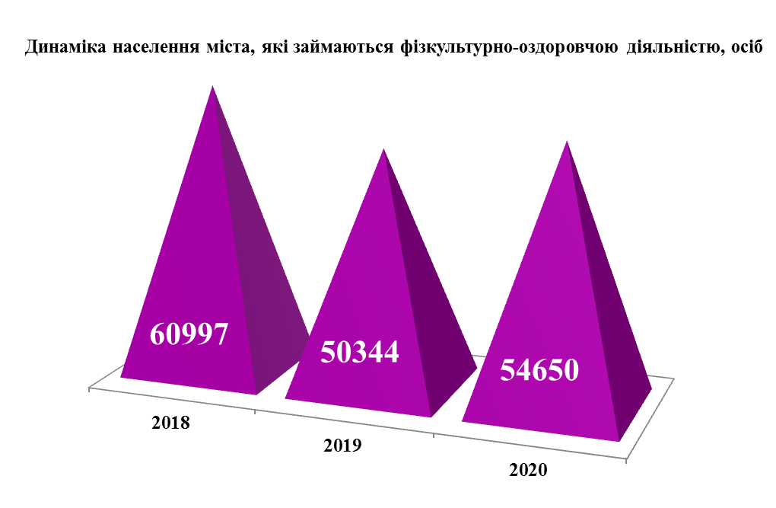 | За рахунок міського бюджету утримується 16 спортивних шкіл: Миколаївська школа вищої спортивної майстерності, КУ «Центральний міський стадіон», спортивний комплекс «Зоря», стадіон «Юність», надається фінансова підтримка ДЮСШ «Динамо», ДЮСШ «Спартак», ФОК «Вікторія», ГО МБК «Миколаїв» з баскетболу, ГС МФК «Миколаїв» з футболу, Громадська організація Міський баскетбольний клуб «Нико-Баскет–СДЮШОР№4-МВУФК-ЦОП».
У дитячо-юнацьких спортивних школах усіх типів міста Миколаєва на даний час тренуються 5250 юнаків та дівчат, фізкультурно-оздоровчою роботою охоплено 54650 осіб.  У 2020 році підготовлено майстрів спорту України -10 осіб, кандидатів в майстри спорту України - 61 особу, спортсменів І розряду - 77 осіб. | 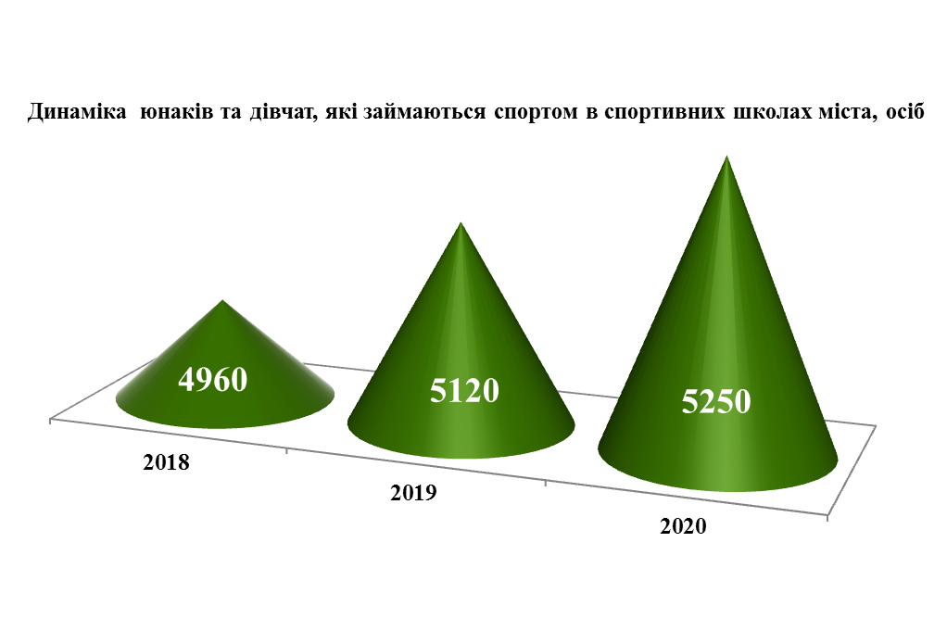
Двічі чемпіонкою світу з веслування академічного на ергометрах стала Олена Буряк-майстер спорту міжнародного класу України, вихованці спортивних шкіл м.Миколаєва вибороли на чемпіонатах України 102 перших місця, 52 других та 65 третіх місць.

ТЕХНОГЕННА БЕЗПЕКА

Динаміка виникнення пожеж/подій/НС на території м. Миколаєва  Рік Кількість Загинуло, осіб Врятовано, осіб  пожеж подій надзвичайних ситуацій  2017 997 110 2 13 78  2018 897 104 2 17 67  2019 852 93 1 16 36  Всього 2 746 307 5 46 181 | Упродовж останніх трьох років на території міста зареєстровано 5 надзвичайних ситуацій різного рівня, 307 небезпечних подій, 2764 пожежи. Матеріальні збитки від пожеж щороку складають близько 16 мільйонів гривень.
Розподіл надзвичайних ситуацій за видами:
- надзвичайна ситуація, пов'язана з ензоотією;
- надзвичайна ситуація, пов'язана з сильним вітром (швидкістю 25 м/с і більше), охоплюючи шквали та смерчі;
- надзвичайна ситуація унаслідок аварії в каналізаційній системі зі скиданням забруднювальних речовин;
- надзвичайна ситуація унаслідок наявності в питній воді шкідливих (забруднювальних) речовин понад ГДК;
- надзвичайна ситуація, пов'язана з окремим випадком екзотичного та особливо небезпечного інфекційного захворювання сільськогосподарських тварин.
За масштабами надзвичайні ситуації розподілилися на:
- державного рівня – 0;
- регіонального рівня – 0;
- місцевого рівня – 2 (2018 рік – 1, 2019 рік - 1);
- об'єктового рівня - 3 (2017 рік -2, 2018 рік -1).
Найбільш несприятливі райони по кількості подій ( у 2019 році) за видами:
- по кількості подій на воді – Заводський (5 подій), Центральний (5 подій);
- по виявленню боєприпасів часів ДВВ – Заводський (15 подій);
- вибухи та загрози вибухів — Центральний (14 подій);
- по кількості отруєнь людей – Корабельний (4 події).
Техногенні надзвичайні ситуації залежать від діяльності людини (проєктування, конструювання, будівництва, експлуатації, обслуговування, ремонту, змащення, регулювання, випробування тощо).
Серед техногенних загроз найбільшу небезпеку для території та населення міста становлять хімічна, пожежна та вибухова небезпеки. Крім того, серед надзвичайних ситуацій техногенного характеру велику небезпеку становлять аварії на транспорті, системах життєзабезпечення та пожежі (вибухи).
Аналіз моніторингу стану природно-техногенної небезпеки міста показує, що до зони підвищеної переваги надзвичайних ситуацій техногенного характеру входять усі райони міста, а процентне співвідношення надзвичайних ситуацій техногенного характеру складає 20%, від усіх надзвичайних ситуацій, зареєстрованих протягом 2017 — 2019 років.
Для запобігання та ліквідації НС на міському та об’єктовому рівнях створені відповідні матеріальні резерви.
Станом на 01.01.2020 на складах міського матеріального резерву накопичено матеріальних цінностей на суму 3 666,990 тис. грн.
Продовжується модернізація міської системи оповіщення про загрозу або виникнення надзвичайних ситуацій “Пріорітет”.
Модулі керування оповіщенням забезпечують передачу сигналу на частоті 92,0 МГц радіоканалу УР-1 (UA: Українське радіо).
До АРМ міської системи централізованого оповіщення про загрозу або виникнення надзвичайних ситуацій підключено 298 блоків оповіщення.
Забезпечено функціонування підсистеми централізованого виклику та інформування керівного складу органів управління цивільного захисту міста “Ольхон”.
Забезпечено облік захисних споруд цивільного захисту м. Миколаєва, у тому числі:
- 78 сховищ державної форми власності;
- 97 сховищ комунальної форми власності, у тому числі 4 сховища в обласній комунальній власності;
- 47 сховищ приватної форми власності.

ОХОРОНА ПРИРОДНОГО
НАВКОЛИШНЬОГО СЕРЕДОВИЩА

Основними екологічними проблемами міста Миколаєва є забруднення атмосферного повітря, акваторії Бузького лиману, річок Південного Бугу та Інгулу, шумове забруднення, посилення екзогенних геологічних процесів (підтоплення, зсуви), збереження біорізноманіття на території міста, поводження з побутовими відходами та безпритульними тваринами.
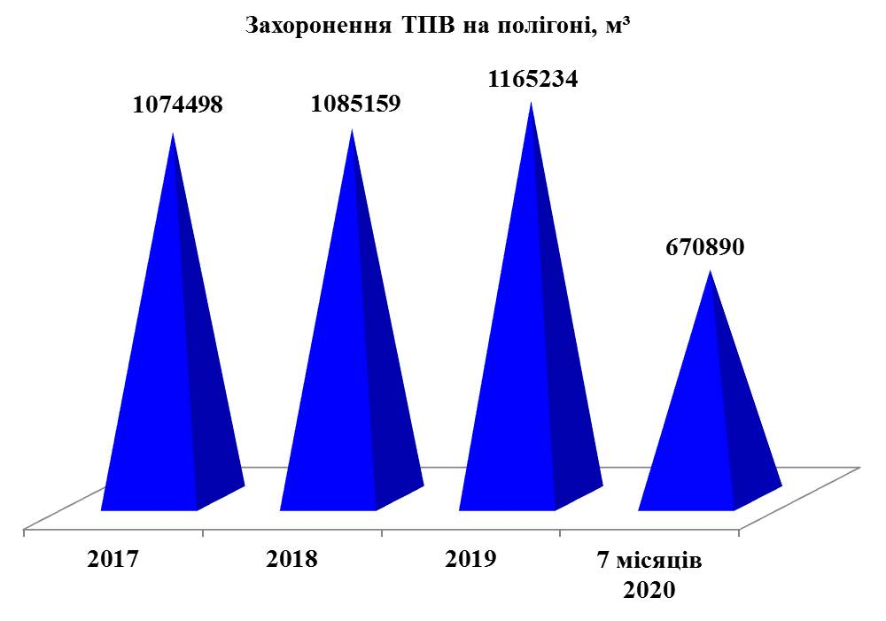 | Всі побутові відходи вивозяться на міський полігон ТПВ, що розташований за адресою: вул. Нова, 16, с. Весняне Миколаївського району. Полігон був організований в 1972 році, на даний час його заповненість становить понад 90%. На сьогодні рішенням Миколаївської міської ради від 20.12.2019 №56/66 вже затверджено Міську цільову програму поводження з побутовими відходами на 2020-2022 роки. Даною Програмою передбачено заходи з впровадження
сортування, роздільного збору та вивезення побутових відходів, будівництво лінії сортування, розробки проєкту рекультивації кожної черги існуючого полігону.
Водні об’єкти м. Миколаєва відчувають на собі значний антропогенний вплив, через потрапляння забруднюючих речовин із дощовою та талою водою, несанкціоновані врізки побутової каналізації до міської системи зливової каналізації, скидання недостатньо очищених стічних вод підприємствами, витоки паливно-мастильних матеріалів та інших хімічних речовин в результаті аварій у акваторії, недотримання технологій при перевантаженні сипучих вантажів у портах.
Основними забруднювачами атмосферного повітря в м. Миколаєві є пересувні джерела, від яких надходить в середньому в 3,5 – 4 рази більше викидів, ніж від стаціонарних об’єктів. У свою чергу, забруднення атмосферного повітря від стаціонарних джерел є наслідком використання застарілого обладнання на діючих підприємствах та недотримання технологій при перевантаженні сипучих вантажів у портах.
Серед небезпечних геологічних процесів місто найбільше потерпає від підтоплення. У Центральному районі підтоплюються ділянки мкр Тернівка, у Корабельному районі – мкр Кульбакине, житловий масив в межах вул. Клечова балка – вул. Фонтанної, від вул. Степової до пр. Богоявленського, житловий масив по вул. Торговій, вул. Янтарній, вул. Ольшанців, вул. Академіка Патона в межах вул. Академіка Рильського та вул. Леваневського, мкр Широка Балка північно-східна та південно-західна частина приватного сектору, парк «Богоявленський», район річки Вітовка, у Інгульському районі - сел. Горького, мкр Старий Водопій, житловий масив по пров. 2 Троїцькому, у Заводському районі – мкр Ліски, Залізничне селище, робітниче селище Ялти.
Зсувонебезпечні ділянки розташовані у мкр Соляні, Велика Корениха та Тернівка. Абразійні процеси спостерігаються по береговій лінії мкр Намив.
Наявність безпритульних тварин на вулицях міста постійно викликає соціальну напруженість серед мешканців. На сьогодні Миколаївською міською радою вже затверджено Програму поводження з котами і собаками та регулювання чисельності безпритульних тварин гуманними методами у м. Миколаєві на 2020-2024 роки, відповідно до якої пріоритетним напрямом регулювання чисельності безпритульних тварин є метод відлов-вакцинація-біостерилізація-адопція або повернення тварин у ареал попереднього перебування з акцентом на адопцію (прилаштування) безпритульних тварин.
У межах міста станом на 01.07.2020 налічується 239 об’єктів зеленого господарства, із них 17 об’єктів відносяться до об’єктів природно-заповідного фонду місцевого значення.
Оновлення зеленого фонду міста відбувається вкрай повільно та не перекриває потребу у озелененні.
З метою збереження та розвитку зелених зон у м.Миколаєві, щорічно організовується робота з розробки проєктів землеустрою щодо організації та встановлення меж зелених зон та проведення інвентаризації зелених насаджень з оцінкою малих архітектурних форм на об’єктах благоустрою міста.
З метою підвищення рівня екологічної свідомості громадян постійно проводиться просвітницька робота та заходи з виховання екологічної культури. Так, у 2018 році було проведено 15 еколого-просвітницьких заходів та надруковано 47 990 одиниць інформаційної продукції з питань екології, у 2019 – 12 заходів та 18 593 одиниці друкованої продукції.

ЕЛЕКТРОННЕ ВРЯДУВАННЯ

Електронне врядування має декілька напрямків: електронна взаємодія органів влади, доступ до даних, електронні послуги, електронна участь громадян в управлінні тощо. Робота спрямована на автоматизацію процесів обміну документів між відомствами. Також це зробить систему управління більш прозорою, забезпечить відкритий доступ до даних, а тому підвищить довіру громадян, зекономить час, зусилля, дозволить отримувати необхідні дані чи послуги у режимі 24/7, уникнути паперової тяганини та бюрократії. Крім того, спростить систему управління.
Наразі триває удосконалення інформаційних технологій, впровадження електронних сервісів електронного урядування у виконавчих органах Миколаївської міської ради, підпорядкованих установах та підприємствах комунальної власності.
Впроваджені сервіси: «Відкриті дані», «Громадський бюджет» (Бюджет участі), «Тендерні закупівлі» - спеціальні розділи на сайті Миколаївської міської ради. Сервіси мають на меті ознайомлення громади з наборами даних виконавчих органів Миколаївської міської ради. Бюджет участі – інструмент прямої демократії, за допомогою якого мешканці міста залучаються до розподілу частини міського бюджету. Головна мета функціонування системи державних закупівель визначається необхідністю забезпечення ефективного використання бюджетних коштів при розвитку конкуренції, прозорості та відкритості організації процесу закупівель.
У виконавчих органах Миколаївської міської ради впроваджено систему електронного документообігу (далі -СЕД) «АСКОД», що дозволяє відслідковувати проходження вхідної кореспонденції, надання відповіді на звернення, інформацію щодо виконавців, а також термінів її виконання в електронному режимі.
На даний момент СЕД «АСКОД» функціонує на сервері ДЦ «Парковий».
Станом на 01.06.2020 в системі використовується 538 ліцензій, з них 7- автоматизоване робоче місто керівника (АРМ). Серед них виконавчий комітет Миколаївської міської ради, адміністрації районів Миколаївської міської ради, головні розпорядники бюджетних коштів Миколаївської міської ради та комунальні підприємства.
Виконком Миколаївської міської ради підключено до системи СЕВ ОВВ.
Із січня 2020 року діє автоматична наскрізна реєстрація внутрішніх документів із використання кваліфікованого цифрового підпису із візуалізацією реєстрації у вигляді штрих-коду.
Наступні підрозділи використовують автоматичну реєстрацію вихідних документів з візуалізацій кваліфікованої підпису у вигляді QR-коду:
• департамент архітектури та містобудування Миколаївської міської ради;
• департамент економічного розвитку Миколаївської міської ради;
• департамент енергетики, енергозбереження та запровадження інноваційних технологій Миколаївської міської ради;
• департамент забезпечення діяльності виконавчих органів Миколаївської міської ради;
• департамент фінансів Миколаївської міської ради;
• управління апарату Миколаївської міської ради;
• управління державного архітектурно-будівельного контролю Миколаївської міської ради;
• управління земельних ресурсів Миколаївської міської ради;
• управління комунального майна Миколаївської міської ради;
• управління транспортного комплексу, зв'язку та телекомунікацій Миколаївської міської ради;
• управління у справах фізичної культури і спорту Миколаївської міської ради;
• відділ обліку та розподілу житла Миколаївської міської ради;
• відділ стандартизації та впровадження електронного врядування Миколаївської міської ради;
• комунальне підприємство «Експлуатаційне лінійне управління автодоріг».
З березня 2020 року використовується автоматична реєстрація для власних розпорядчих документів та доручень міського голови з візуалізацією кваліфікованого підпису у вигляді штрих-коду.
Регулярно проводяться навчання щодо роботи в СЕД «АСКОД».

РОЗВИТОК МІСЦЕВОГО САМОВРЯДУВАННЯ

Місцеве самоврядування є правом територіальної громади - жителів села чи добровільного об'єднання у сільську громаду жителів кількох сіл, селища та міста - самостійно вирішувати питання місцевого значення в межах Конституції і законів України.
Міські ради є органами місцевого самоврядування, що представляють відповідні територіальні громади та здійснюють від їх імені та в їх інтересах функції і повноваження місцевого самоврядування, визначені Конституцією України, законами.
Виконавчими органами міських рад є їх виконавчі комітети, відділи, управління та інші створювані радами виконавчі органи. Виконавчі органи міських рад є підконтрольними і підзвітними відповідним радам, а з питань здійснення делегованих їм повноважень органів виконавчої влади — також підконтрольними відповідним органам виконавчої влади.
Діяльність органів місцевої влади спрямована на задоволення суспільних потреб громадян і, у першу чергу, пов'язаних з отриманням життєво необхідних послуг. Місцеві бюджети є фінансовою базою місцевого самоврядування і від обсягу ресурсів, що акумулюються в цих бюджетах, залежить наскільки результативно місцеві органи влади будуть виконувати покладені на них повноваження.

ІІ. МЕТА, ЗАВДАННЯ ТА ЗАХОДИ ЕКОНОМІЧНОГО І СОЦІАЛЬНОГО РОЗВИТКУ МІСТА НА 2021 РІК

1. ФІНАНСОВІ ТА МАТЕРІАЛЬНІ РЕСУРСИ

1.1.БЮДЖЕТНА ПОЛІТИКА

Мета розвитку галузі | формування достатніх фінансових ресурсів для забезпечення завдань і функцій, які здійснюються органами місцевого самоврядування, спрямування коштів на фінансування пріоритетних напрямків соціально-економічного розвитку міста, підвищення результативності, ефективності та прозорості використання бюджетних коштів

Проблеми, які перешкоджають соціально-економічному розвитку галузі: | Першочергові завдання (напрямки діяльності), спрямовані на розв’язання виявлених потреб для розв’язання зазначених проблем:
- скасування з 2021 року законодавчої норми щодо перерахування до місцевих бюджетів акцизного податку з виробленого в Україні та ввезеного на митну територію України палива, пайової участі в розвитку міської інфраструктури, які забезпечували близько 4% надходжень бюджету міста | - пошук додаткових джерел доходів для відшкодування випадаючих доходів
- наявність податкового боргу до бюджету міста, заборгованості по заробітній платі | - проведення роботи з боржниками
- збитковість підприємств комунальної форми власності | - проведення аналізу причин збитковості підприємств та визначення шляхів її подолання
- наявність випадків використання земельних ділянок без правовстанов-люючих документів, за якими наступають обов’язки щодо плати за землю | - активізація роботи щодо виявлення фактів використання земельних ділянок без правовстановлюючих документів та претензійної роботи за фактами порушення земельного та податкового законодавства
- обмеженість фінансового ресурсу для здійснення фінансування напрямів соціально-економічного розвитку міста | - проведення роботи по залученню до бюджету міста коштів державного бюджету, суб’єктів господарювання та кредитних ресурсів

Заходи щодо забезпечення виконання Програми економічного і соціального розвитку м. Миколаєва на 2021 рік
№ п/п | Зміст заходу | Відповідальний за виконання | Очікуваний результат, результативні показники
1. | Прогнозування доходів бюджету міста на основі реальних прогнозних показників соціального та економічного розвитку міста з врахуванням фактичного рівня відповідних надходжень у минулому та поточному роках, норм бюджетного та податкового законодавства, рекомендацій Міністерства фінансів України | департамент фінансів ММР | забезпечення фінансуванням в повному обсязі заходів, передбачених бюджетом
2. | Доведення до органів стягнення планових показників розпису доходів бюджету міста, а також змін до них | департамент фінансів ММР | виконання планових показнків доходів
3. | Активізація роботи виконавчих органів міської ради, податкових та інших контролюючих органів із залучення коштів до бюджету міста | департамент фінансів ММР, виконавчі органи ММР | зміцнення фінансової спромож-ності бюджету міста
4. | Налагодження взаємодії з центральними органами виконавчої влади з метою залучення коштів державного бюджету до фінансування місцевих ініціатив | департамент фінансів ММР, департамент економічного розвитку ММР, головні розпорядники коштів | зміцнення фінансової спромож-ності бюджету міста
5. | Залучення в установленому порядку коштів суб’єктів господарювання всіх форм власності до фінансування міських проєктів у якості спонсорської/меценатської допомоги | департамент фінансів ММР, виконавчі органи ММР | зміцнення фінансової спромож-ності бюджету міста
6. | Реалізація проєктів із залученням коштів міжнародних фінансових організацій та фондів | департамент фінансів ММР, виконавчі органи ММР | зміцнення фінансової спромож-ності бюджету міста
7. | Забезпечення контролю за дотриманням фінансової дисципліни, економією бюджетних коштів, в першу чергу на адміністративні витрати, та ефективним використанням енергоресурсів у бюджетних установах | головні розпорядники бюджетних коштів | економія бюджетних коштів, покращання фінансової дисципліни
8. | Забезпечення своєчасного обслуговування та погашення місцевого боргу та гарантованого територіальною громадою міста боргу | департамент фінансів ММР | забезпечення дотримання встановленого граничного обсягу місцевого боргу та гарантованого територіальною громадою міста боргу на кінець року, виконання боргових зобов’язань
9. | Фінансове забезпечення здійснення виконання депутатами Миколаївської міської ради та міським головою виборчих програм і доручень виборців | департамент фінансів ММР, головні розпорядники бюджетних коштів | виконання доручень виборців, зростання довіри до влади
10. | Інформування громадськості міста про надходження та використання коштів бюджету міста Миколаєва шляхом розміщення на сайті Миколаївської міської ради | департамент фінансів ММР | підвищення рівня інформаційної прозорості та відкритості бюджету міста
11. | Розширення та систематичне поповнення бази даних для візуалізації бюджету міста на сайті міської ради у проєкті "Відкритий бюджет" | департамент фінансів ММР, головні розпорядники коштів | забезпечення відкритості та прозорості бюджету міста

1.2. УПРАВЛІННЯ ОБ’ЄКТАМИ
КОМУНАЛЬНОЇ ВЛАСНОСТІ

Мета розвитку галузі | забезпечення реалізації місцевої політики у сфері управління комунальною власністю

Проблеми, які перешкоджають соціально-економічному розвитку галузі: | Першочергові завдання (напрямки діяльності), спрямовані на розв’язання виявлених потреб для розв’язання зазначених проблем:
- наявність заборгованості з орендної плати за нежитлові приміщення комунальної власності територіальної громади м. Миколаєва, у тому числі, що виникла через встановлення карантину з тимчасовими обмеженнями прав фізичних і юридичних осіб, на період запровадження протиепідемічних заходів, пов’язаних з поширенням на території міста коронавірусу СOVID-19 | - прийняття Миколаївською міською радою рішення “Про нарахування орендної плати за майно, що належить до комунальної власності територіальної громади м.Миколаєва, на період запровадження протиепідемічних заходів, пов’язаних з поширенням на території міста корона- вірусу СOVID-19”
- відсутність можливості укладання договорів оренди нерухомого майна територіальної громади м.Миколаєва у зв’язку з прийняттям та введенням в дію Закону України від 03.10.2019 № 157-ІХ “Про оренду державного та комунального майна”, запровадженням нового порядку передачі в оренду комунального майна, об’єкти комунальної власності, відповідно до якого передаються в оренду за результатами проведення аукціону виключно в електронній торговій системі Прозоро, Продажі, у тому числі аукціону, предметом якого є право на продовження договору оренди | - прийняття регуляторного акта “Про затвердження Порядку передачі в оренду майна, що належить до комунальної власності територіальної громади м.Миколаєва”
- неналежне утримання та нецільове використання об’єктів нерухомого майна комунальної власності територіальної громади м. Миколаєва виконавчими органами, комунальними підприємствами та установами, створеними Миколаївською міською радою | - забезпечення контролю за ефективним використанням об’єктів нерухомого майна виконавчими органами, комунальними підприємствами та установами, створеними Миколаївською міською радою
- відсутність технічної документації та правовстановлюючих документів на об’єкти міської комунальної власності | - проведення технічної інвентаризації об’єктів нерухомого майна комунальної власності територіальної громади м. Миколаєва та підготовка необхідної документації для оформлення правовстановлюючих документів на об’єкти міської комунальної власності

Заходи щодо забезпечення виконання Програми економічного і соціального розвитку м. Миколаєва на 2021 рік
№ п/п | Зміст заходу | Відповідальний за виконання | Очікуваний результат, результативні показники
1. | Замовлення незалежної оцінки та рецензування оцінок на об’єкти нерухомого майна, що приймаються у комунальну власність, передаються в оренду та підлягають приватизації (відчуженню), або для укладання інших правочинів | управління комунального майна ММР | забезпечення стабільного надходження до міського бюджету коштів від розпоряджання об’єктами комунальної власності
2. | Забезпечення систематичним інформуванням населення про передачу об’єктів комунальної власності в оренду, про хід приватизації (відчуження) комунальної власності (оголошення у ЗМІ, інформаційні повідомлення про оголошення аукціонів, інформаційні повідомлення про оголошення конкурсів по відбору суб’єктів оціночної діяльності для проведення оцінки майна, інформація про підсумки проведення аукціонів, конкурсів та про передані в оренду та продані об’єкти тощо) | управління комунального майна ММР | забезпечення прозорості процесів, пов’язаних з використанням комунального майна, відкритості його використання для громадян
3. | Замовлення технічної документації по встановленню меж земельних ділянок та підготовка документації із землеустрою, незалежної оцінки землі для продажу нерухомих об’єктів комунальної власності, розташованих на зазначених земельних ділянках, або для укладання інших правочинів | управління комунального майна ММР | підвищення ефективності управління земельними ресурсами, скорочення термінів підготовки нерухомих об’єктів комунальної власності для продажу, збільшення надходжень коштів до бюджету
4. | Виконання заходів, пов’язаних з підготовкою пропозицій про здійснення державного приватного партнерства, та/або реалізацією проєктів, що здійснюються на умовах концесії, а саме:  - проведення аналізу ефективності здійснення державного приватного партнерства, та/або проєктів, що здійснюються на умовах концесії;  - підготовка техніко-економічного обґрунтування здійснення державного приватного партнерства, та/або проєктів, що здійснюються на умовах концесії;  - розроблення (виготовлення) землевпорядної документації та проведення її експертизи;  - залучення радників;  - інші заходи, пов’язані з забезпеченням процедури укладання правочинів із застосуванням механізму державного приватного партнерства, та/або реалізацією проєктів, що здійснюються на умовах концесії | управління комунального майна ММР, виконавчі органи ММР, підприємства ММР | створення сприятливих умов для отримання інвестицій від приватних партнерів
5. | Замовлення технічної документації та правовстановлюючих документів на об’єкти безхазяйного майна | управління комунального майна ММР | ведення обліку та подальше використання майна
6. | Замовлення технічної документації та правовстановлюючих документів на нежитлові та житлові приміщення | управління комунального майна ММР | забезпечення належного обліку, контролю за збереженням та використанням комунального майна
7. | Удосконалення програмного комплексу «Реєстр комунального майна» | управління комунального майна ММР | забезпечення контролю за збереженням та використанням майна комунальної власності м.Миколаєва
8. | Модернізація інформаційно-аналітичної системи управління орендою | управління комунального майна ММР | скорочення термінів та спрощення процедури передачі майна в оренду, ведення претензійно-позовної роботи, що забезпечить підвищення рівня контролю за надходженням орендних платежів та збільшить надходження до міського бюджету
9. | Створення та ведення реєстру приватизованих та неприватизованих жилих об’єктів | управління комунального майна ММР | прискорення надання інформації на запити юридичних та фізичних осіб, оптимізація процесу приватизації жилих об’єктів
10. | Внески органів місцевого самоврядування до статутних капіталів підприємств комунальної форми власності | головні розпорядники бюджетних коштів, до сфери управління яких належать відповідні підприємства; управління комунального майна ММР | підвищення ефективності використання об’єктів комунальної власності територіальної громади міста Миколаєва

1.3. УПРАВЛІННЯ ЗЕМЕЛЬНИМИ РЕСУРСАМИ

Мета розвитку галузі | забезпечення реалізації державної та місцевої політики у галузі земельних відносин відповідно до чинного законодавства України

Проблеми, які перешкоджають соціально-економічному розвитку галузі: | Першочергові завдання (напрямки діяльності), спрямовані на розв’язання виявлених потреб для розв’язання зазначених проблем:
- відсутність проведення інвентаризації земель | - стимулювання розвитку земель населених пунктів шляхом надання інвесторам широкого вибору можливостей придбання земельних ділянок із земель комунальної власності для здійснення підприємницької діяльності
- недосконалість законодавчої бази в строках оформлення правових документів та електронної бази проведення торгів | - впровадження прозорих і конкурентних процедур відчуження земель
- затримка в прийнятті рішень міською радою та оформленні правовстановлюючих документів на землю | - збільшення надходжень до міського бюджету за користування землею комунальної власності
- відсутність проведення інвентаризації земель | - ефективне та раціональне використання земель комунальної власності
- недосконалість законодавчої бази в строках оформлення правових документів та електронної бази проведення торгів | - удосконалення системи управління земельними ресурсами комунальної власності міста
- затримка в прийнятті рішень міською радою та оформленні правовстановлюючих документів на землю | - підготовка лотів для продажу прав на земельні ділянки із земельних торгів

Заходи щодо забезпечення виконання Програми економічного і соціального розвитку м. Миколаєва на 2021 рік
№ п/п | Зміст заходу | Відповідальний за виконання | Очікуваний результат, результативні показники
1. | Функціонування автоматизованої програми та контролю за надходження орендної плати за землю (супроводження програми) | управління земельних ресурсів ММР | підвищення ефективності управління земельними ресурсами, збільшення надходжень до бюджету міста
2. | Функціонування програми «Земельний кадастр м.Миколаєва» (супроводження програми) | управління земельних ресурсів ММР | збільшення надходжень до бюджету міста
3. | Підготовка документації із землеустрою, експертної оцінки землі для проведення земельних торгів та забезпечення проведення земельних торгів | управління земельних ресурсів ММР | підвищення ефективності управління земельними ресурсами, збільшення надходжень до бюджету міста
4. | Обслуговування та розвиток програмного забезпечення SOFпро та функціонування кабінету землевпорядника | управління земельних ресурсів ММР | забезпечення інформацією щодо земельних ділянок міста
5. | Виготовлення документації із інвентаризації земель міста | управління земельних ресурсів ММР | підвищення ефективності управління земельними ресурсами, збільшення надходжень до бюджету міста
6. | Виготовлення проєктів відведення земельних ділянок та технічних документацій із землеустрою по встановленню меж земель комунальної власності м.Миколаєва | управління земельних ресурсів ММР | підвищення ефективності управління земельними ресурсами, збільшення надходжень до бюджету міста
7. | Проведення експертної грошової оцінки землі для продажу земельних ділянок | управління земельних ресурсів ММР | підвищення ефективності управління земельними ресурсами, збільшення надходжень до бюджету міста

2. РОЗВИТОК ЕКОНОМІКИ

2.1. ПРОМИСЛОВІСТЬ

Мета розвитку галузі | створення умов для забезпечення сталого розвитку промислового комплексу міста, удосконалення існуючої структури промисловості у напряму пріоритетного розвитку високотехнологічних секторів економіки, підтримка інтересів національного товаровиробника, підвищення рівня експортного потенціалу і конкурентоспроможності продукції промислових підприємств міста

Проблеми, які перешкоджають соціально-економічному розвитку галузі: | Першочергові завдання (напрямки діяльності), спрямовані на розв’язання виявлених потреб для розв’язання зазначених проблем:
- зменшення попиту на продукцію (послуги) підприємств міста та обмежені можливості розширення ринків її збуту | - створення сприятливих умов для нарощування попиту на продукцію, в т.ч. експортного потенціалу промислових підприємств
- високий ступінь зносу основних виробничих фондів. | - модернізація виробничих фондів підприємств
- низький рівень розвитку інноваційних підприємств | - сприяння залученню інвестицій на підприємства міста та посилення їх інвестиційно-інноваційної спрямованості

Заходи щодо забезпечення виконання Програми економічного і соціального розвитку м. Миколаєва на 2021 рік
№ п/п | Зміст заходу | Відповідальний за виконання | Очікуваний результат, результативні показники
Завдання 1. Створення сприятливих умов для нарощування попиту на продукцію, в т.ч. експортного потенціалу промислових підприємств
1.1. | Залучення підприємств міста до участі у конкурсах, виставках-ярмарках промислової продукції тощо міжнародного, всеукраїнського, регіонального та місцевого рівнів | департамент економічного розвитку ММР | - поліпшення якості та підвищення конкуренто-спроможності товарів і послуг;  - зростання обсягів реалізації промислової продукції на підприємствах м.Миколаєва
1.2. | Проведення засідань, нарад, робочих зустрічей за участю керівників промислових підприємств з вирішення проблемних питань, визначення шляхів розвитку промисловості міста | департамент економічного розвитку ММР | налагодження дієвого діалогу для вирішення проблемних питань галузі
1.3. | Проведення моніторингу обсягів реалізації продукції (робіт, послуг) промисловими підприємствами міста | департамент економічного розвитку ММР | забезпечення річного обсягу реалізації продукції (робіт, послуг)
1.4. | Сприяння залученню промислових підприємств до участі у тендерах на виконання місцевих замовлень, закупівлі товарів, робіт та послуг за рахунок бюджетних коштів шляхом інформування тощо | виконавчі органи ММР | зростання обсягів реалізації промислової продукції
1.5. | Оновлення бази промислових підприємств міста та розміщення інформації на вебресурсах з метою популяризації продукції місцевих товаровиробників | департамент економічного розвитку ММР | зростання обсягів реалізації промислової продукції
1.6. | Врахування дії Закону України «Про оцінку впливу на довкілля» при плануванні господарської діяльності, що включає будівництво, реконструкцію, технічне переоснащення, розширення, перепрофілювання, ліквідацію (демонтаж) об’єктів, інше втручання в природне середовище | підприємства, організації та установи міста | забезпечення екологічної безпеки, охорони довкілля, раціонального використання і відтворення природних ресурсів
Завдання 2. Модернізація виробничих фондів підприємств
2.1. | Впровадження у виробництво енерго- та матеріалозберігаючих технологій | промислові підприємства міста | підвищення конкурентоспроможності продукції, розширення ринків збуту
Завдання 3. Сприяння залученню інвестицій на підприємства міста та посилення їх інвестиційно-інноваційної спрямованості
3.1. | Сприяння розвитку морського кластеру України | виконавчі органи ММР,  підприємства, інститути громадянського суспільства, науковці | налагодження дієвого діалогу для вирішення проблемних питань галузі, розвиток морської індустрії міста
3.2. | Участь у рамках Ініціативи Європейського Союзу «Мери за економічне зростання» | департамент  економічного  розвитку ММР,  виконавчі органи  ММР, суб’єкти  господарювання | поліпшення місцевого ділового середовища
3.3. | Стимулювання розвитку інноваційно-орієнтовних промислових підприємств (стимулювання створення наукових парків, технопарків тощо) | виконавчі органи ММР,  підприємства м.Миколаєва, інститути громадянського суспільства, науковці | підвищення конкурентоспроможності міста,  поліпшення місцевого ділового середовища, стимулювання підприємництва та залучення інвестицій для сталого економічного розвитку

2.2. ІНВЕСТИЦІЙНА ДІЯЛЬНІСТЬ

Мета розвитку галузі | сприяння залученню інвестицій в економіку міста та підвищення його інвестиційної привабливості шляхом встановлення та розвитку зовнішньоекономічних зв’язків, підвищення рівня конкурентоспроможності міста

Проблеми, які перешкоджають соціально-економічному розвитку галузі: | Першочергові завдання (напрямки діяльності), спрямовані на розв’язання виявлених потреб для розв’язання зазначених проблем:
- низький рівень активності інвесторів | - розробка нового інвестпроцесу в рамках виконавчих органів Миколаївської міської ради
- недостатньо високий рівень інвестиційної привабливості м. Миколаєва та недостатня популяризація на міжнародному рівні іміджу міста як об’єкта інвестування | - здійснення заходів для підвищення інвестиційної привабливості міста, підтримка позитивного іміджу міста як об’єкта інвестування, встановлення контактів із потенційними інвесторами
- недостатній рівень залучення міжнародної технічної та фінансової допомоги для капіталізації конкурентних переваг міста | - сприяння залученню фінансової допомоги, залучення грантових та інвестиційних ресурсів міжнародної технічної допомоги, коштів державного бюджету. Залучення мешканців міста до проєктної роботи
- недостатньо висока активність кооперації з порідненими містами та міжнародними організаціями, членом яких є м. Миколаїв | - активізація взаємодії з порідненими містами та міжнародними організаціями;  - встановлення партнерських відносин та належного співробітництва

Заходи щодо забезпечення виконання Програми економічного і соціального розвитку м. Миколаєва на 2021 рік

№ п/п | Зміст заходу | Відповідальний за виконання | Очікуваний результат, результативні показники
Завдання 1. Розробка нового інвестпроцесу в рамках виконавчих органів Миколаївської міської ради
1.1. | Розроблення оновленого положення про проведення інвестиційних конкурсів | департамент економічного розвитку ММР,  юридичний департамент ММР | активізація інвестпроцесів, збільшення обсягів інвестицій, залучених до міста
1.2. | Супровід після підписання інвестиційного договору та підтримка інвестора з боку міста | виконавчі орагни ММР | підвищення довіри інвесторів до влади
1.3. | Участь у реалізації прєктів із застосуванням механізмів державного приватного партнерства | департамент економічного розвитку ММР, виконавчі органи ММР | активізайція інвестпроцесів, збільшення обсягів інвестицій, залучених до міста
1.4. | Розробка, візуалізація, промоція, відеосупровід інвестиційних проєктів тощо | департамент економічного розвитку ММР, виконавчі органи ММР | активізайція інвестпроцесів, збільшення обсягів інвестицій, залучених до міста
Завдання 2. Здійснення заходів для підвищення інвестиційної привабливості міста, підтримка позитивного іміджу міста як об’єкта інвестування, встановлення контактів із потенційними інвесторами
2.1. | Організація та підтримка у проведенні в місті інвестиційних бізнес-форумів та інших іміджевих заходів | департамент економічного розвитку ММР | просування інвестиційного продукту та підтримка позитивного іміджу міста як об’єкта інвестування
2.2. | Участь у семінарах, Всеукраїнських та міжнародних виставках, форумах тощо з метою обміну досвідом у питаннях залучення інвестицій, промоцій міста та активізації інноваційно-інвестиційної діяльності (у т.ч. відрядження, квитки, послуги перекладачів, проведення конференцій, інвестиційних панелей, форумів, супровід, зйомка тощо) | департамент економічного розвитку ММР | розширення економічних зв’язків та залучення грантів і коштів іноземних та вітчизняних інвесторів у розвиток міста Миколаєва
2.3. | Розроблення, постійне оновлення, друк, тиражування та розповсюдження інформаційно-презентаційних матеріалів про місто (промоційного відео, інвестиційного паспорта тощо) | департамент економічного розвитку ММР | підвищення зацікавленості з боку потенційних інвесторів
2.4. | Визначення, оновлення рейтингу Миколаєва за національною та міжнародною шкалою, визначення рівня інвестиційної привабливості міста, проведення інших досліджень, у тому числі СЄО – стратегічна екологічна оцінка, підготовка аналітичних матеріалів, консультування (друк, розміщення) тощо | департамент економічного розвитку ММР, виконавчі органи ММР | підвищення зацікавленості з боку потенційних інвесторів, зниження відсоткової ставки за кредитами міжнародних фінансових установ
2.5. | Розробка стратегії розвитку міста Миколаєва | департамент економічного розвитку ММР, виконавчі органи ММР, комунальні установи м.Миколаєва | розробка довгострокових програмних документів розвитку міста
Завдання 3. Сприяння залученню фінансової допомоги, грантових та інвестиційних ресурсів міжнародної технічної допомоги, коштів державного бюджету. Залучення мешканців міста до проєктної роботи
3.1. | Підготовка та подання аплікаційних форм на участь у програмах, проєктах та конкурсах міжнародної технічної допомоги | департамент економічного розвитку ММР, виконавчі органи ММР | збільшення обсягу залучених коштів міжнародної технічної допомоги
3.2. | Участь у реалізаці ї та впровадженні інвестиційних прєктів, проєктів міжнародної технічної допомоги | департамент економічного розвитку ММР  виконавчі органи ММР,  організації  міста | залучення міжнародної та державної фінансової підтримки, капіталізація конкурентних переваг міста
3.3. | Робота з проєктами, які надаються мешканцями, для участі у Громадському бюджеті м.Миколаєва, реалізація заходів міської цільової Програми «Громадський бюджет 2021-2024» | департамент економічного розвитку ММР, Координаційна рада з питань громадського бюджету м.Миколаєва, Експертна група з питань громадського бюджету м.Миколаєва | впровадження інноваційних механізмів залучення громадськості до розподілу коштів міського бюджету, кількість поданих проєктів
Завдання 4. Активізація взаємодії з порідненими містами та міжнародними організаціями
4.1. | Розроблення індивідуальних програм співробітництва для кожного з поріднених міст, а також перепідписання міжміських Угод або підписання цільових меморандумів | виконавчі органи ММР, департамент економічного розвитку ММР | відновлення співробітництва з низкою міст, а також збільшення спільно реалізованих суспільно корисних проєктів (зокрема тих, що стосуються залучення інвестицій, покращання матеріально-технічного забезпечення соціальних та інших закладів міста)
Завдання 5. Встановлення партнерських відносин та належного співробітництва
5.1. | Розвиток ефективної форми міжнародних контактів | департамент економічного розвитку ММР | спільна реалізація суспільно корисних проєктів (зокрема тих, що стосуються залучення інвестицій, покращання матеріально-технічного забезпечення закладів міста, зокрема соціальних)
5.2. | Проведення двосторонніх візитів, робочих нарад/консультацій, організація конференцій, культурних заходів тощо | департамент економічного розвитку ММР, виконавчі органи ММР | поглиблення досвіду миколаївських фахівців та використання набутих знань при реалізації міських програм/проєктів; ознайомлення мешканців міста з культурою й традиціями поріднених міст; популяризація Миколаєва як туристичного, культурного та бізнес-центру Півдня України

2.3. АРХІТЕКТУРА ТА МІСТОБУДУВАННЯ

Мета розвитку галузі | забезпечення на території міста здійснення реалізації єдиної політики у сфері містобудування та архітектури

Проблеми, які перешкоджають соціально-економічному розвитку галузі: | Першочергові завдання (напрямки діяльності), спрямовані на розв’язання виявлених потреб для розв’язання зазначених проблем:
- неповноцінність забезпечення території міста Миколаєва затвердженою містобудівною документацією. Відсутність містобудівної документації призводить до можливого неоднозначного застосування містобудівного та земельного законодавства, може слугувати підґрунтям для зловживань, а також до прийняття суперечливих рішень щодо забудови території та оскарження цих рішень у подальшому | - розроблення (оновлення) містобудівної документації території міста Миколаєва та продовження розвитку функціонування служби містобудівного кадастру на наступні роки є основним напрямком у сфері містобудування, що має включати сукупність заходів, які спрямовані на забезпечення реалізації завдань державної містобудівної політики в місті шляхом активізації розробки містобудівної документації на місцевому рівні на оновленій топографо-геодезичній основі та створення служби містобудівного кадастру міста. Окрім того, вдосконалення планування територій, зокрема в частині їх ефективного використання та надання земельних ділянок під забудову, у першу чергу територій інвестиційно привабливих, та створення підстав для нарощування темпів розроблення містобудівної документації, яка відповідатиме міжнародним нормам і стандартам, надасть можливість вирішувати питання розміщення нового будівництва, ефективно проводити реконструкцію існуючого житлового фонду, визначати пріоритетні напрями використання території міста на перспективу
- неповноцінність забезпечення території міста Миколаєва затвердженими нормативно-правовими актами, що регулюють правила використання території для розміщення тимчасових споруд для заняття підприємницькою діяльностю та розміщення рекламних засобів у відповідності до тенденцій формування оформлення міста, що відповідає сучасним вимогам дизайну, з урахуванням типології елементів міського середовища, архітектурних, функціонально-планувальних, історико-культурних та економічних чинників | - розроблення комплексних схем розміщення тимчасових споруд для заняття підприємницькою діяльністю та комплексних схем розміщення рекламних засобів для формування єдиного підходу всіх суб’єктів діяльності з урахуванням потреб громади міста в естетичному та належно сформованому міському просторі
- недостатня забезпеченість інформаційних ресурсів містобудівного кадастру м. Миколаєва відкритими даними, що не дає можливості забезпечити в повному обсязі ефективне управління розвитком міської території та раціонального використання земельних ресурсів для містобудівних потреб. Окрім того, з 01 січня 2020 року набуває чинності Закон України «Про національну інфраструктур геопросторових даних» яким встановлюються нові вимоги до органів місцевого самоврядування. | - впровадження, ведення, супровід, адаптація муніципальної геоінформаційної системи містобудівного кадастру міста Миколаєва

Заходи щодо забезпечення виконання Програми економічного і соціального розвитку м. Миколаєва на 2021 рік
№ п/п | Зміст заходу | Відповідальний за виконання | Очікуваний результат, результативні показники
1. | Розроблення проєкту комплексних схем розміщення тимчасових споруд для провадження підприємницької діяльності на території м.Миколаєва та архетипів:  - Черги 14і, 15і, 16і, 19і (доопрацювання);  - Черги 3ц; 4ц;  - Черги 8з; 9з;  - інші черги | департамент архітектури та містобудування ММР | проєкт розміщення та упорядкування розміщення тимчасових споруд для провадження підприємницької діяльності на території м. Миколаєва
2. | Розробка проєкту комплексних схем розміщення зовнішньої реклами на території м.Миколаєва:  - по Херсонському шосе;  - по вул. Космонавтів;  - по пр. Богоявленському;  - по пр. Героїв України;  - по пр. Центральному;  - по вул. Генерала Карпенка;  - по вул. Чкалова;  - по вул. Пограничній;  - по вул. Кузнецькій;  - по інших магістральних вулицях | департамент архітектури та містобудування ММР | проєкт розміщення та впорядкування об’єктів рекламно-інформаційного призначення на території  м. Миколаєва
3. | Розроблення Детального плану території багатоповерхової житлової забудови, обмеженої пр.Центральним, вул.Малою Морською, вул.Чкалова, вул.Інженерною (Дормашина) в Центральному районі м.Миколаєва, з корегуванням та уточненням топографічного плану в М1:2000 та з розробленням розділу «Охорона навколишнього середовища в обсязі звіту про стратегічну екологічну оцінку» | департамент архітектури та містобудування ММР | містобудівна документація
4. | Розроблення Детального плану території Промислової зони по вул.Айвазовського в Корабельному районі м.Миколаєва з коригуванням та уточненням топографічного плану в М 1:2000 та з розробленням розділу «Охорона навколишнього середовища в обсязі звіту про стратегічну екологічну оцінку» | департамент архітектури та містобудування ММР | містобудівна документація
5. | Продовження роботи з розроблення Генерального плану м.Миколаєва; розроблення історико-архітектурного опорного плану м.Миколаєва з визначенням меж і режимів використання охоронних зон пам’яток та історичних ареалів, розроблення розділу інженерно-технічних заходів ЦЗ (ЦО): розроблення розділу «Охорона навколишнього природного середовища в обсязі звіту про стратегічну екологічну оцінку» | департамент архітектури та містобудування ММР | містобудівна документація
6. | Продовження роботи з розроблення Детального плану території, обмеженої вул.Старофортечною, вул.Залізничною, вул.Кузнецькою, вул.Індустріальною, вул.Проєктною та береговою лінією ріки Південний Буг та Південно-Бузького лиману в Заводському та Інгульському районах м.Миколаєва, розроблення розділу «Охорона навколишнього середовища в обсязі звіту про стратегічну екологічну оцінку» з коригуванням та уточненням топографічного плану | департамент архітектури та містобудування ММР | містобудівна документація
7. | Проведення конкурсу на кращу проєктну пропозицію твору меморіального мистецтва - пам’ятки загиблим морякам-підводникам ВМФ поблизу Миколаївського суднобудівного заводу | департамент архітектури та містобудування ММР | проєктна пропозиція твору меморіального мистецтва - пам’ятки загиблим морякам-підводникам ВМФ поблизу Миколаївського суднобудівного заводу
8. | Проведення містобудівного конкурсу на кращу проєктну пропозицію Детального плану території мікрорайону Матвіївка в м.Миколаєві | департамент архітектури та містобудування ММР | проєктна пропозиція Детального плану території мікрорайону Матвіївка в м.Миколаєві
9. | Впровадження, ведення, супровід, адаптація муніципальної геоінформаційної системи містобудівного кадастру міста Миколаєва з метою виконання вимог Закону України «Про національну інфраструктуру геопросторових даних». | департамент архітектури та містобудування ММР | виконання вимог забезпечення прозорості та відкритості влади, інші вимоги діючого законодавства
10. | Розроблення Детального плану території Індустріального парку по вул.Троїцькій (Кірова) ІІ промзона в Інгульському районі м.Миколаєва, з корегуванням та уточненням топографічного плану в М 1:2000 та з розробленням розділу «Охорона навколишнього середовища в обсязі звіту про стратегічну екологічну оцінку» | департамент архітектури та містобудування ММР | містобудівна документація
11. | Розроблення Детального плану території частини мікрорайону Матвіївка в Центральному районі м.Миколаєва з корегуванням та уточненням топографічного плану в  М 1:2000 та з розробленням розділу «Охорона навколишнього середовища в обсязі звіту про стратегічну екологічну оцінку» | департамент архітектури та містобудування ММР | містобудівна документація
12. | Розробблення Детального плану території «Селище Залізничне», обмеженого вул.Дачною, вул.Індустріальною, територією Одеської залізниці в Заводському районі м.Миколаєва, з корегуванням та уточненням топографічного плану в М 1:1000 та з розробленням розділу «Охорона навколишнього середовища в обсязі звіту про стратегічну екологічну оцінку» | департамент архітектури та містобудування ММР | містобудівна документація
13. | Розроблення Детального плану території багатоповерхової житлової забудови 4-го мікрорайону, обмеженого пр.Богоявленським, вул.Янтарною, вул.Академіка Рильського, вул.Торговою в Корабельному районі м.Миколаєва, з корегуванням та уточненням топографічного плану в М 1:2000 та з розробленням розділу «Охорона навколишнього середовища в обсязі звіту про стратегічну екологічну оцінку» | департамент архітектури та містобудування ММР | містобудівна документація
14. | Розроблення Детального плану території багатоповерхової житлової забудови 111-го мікрорайону, обмеженого пр.Центральним, пр.Богоявленським, вул. 8 Слобідською, вул. Чкалова, вул. Севастопольською в Центральному районі м.Миколаєва, з корегуванням та уточненням топографічного плану в М 1:2000 та з розробленням розділу «Охорона навколишнього середовища в обсязі звіту про стратегічну екологічну оцінку» | департамент архітектури та містобудування ММР | містобудівна документація
15. | Розроблення Детального плану території багатоповерхової житлової забудови 109-го мікрорайону, обмеженого пр.Центральним, вул. 6 Слобідською, вул.Каразіна, вул.Гречишнікова, вул.Степовою в Центральному районі м.Миколаєва, з корегуванням та уточненням топографічного плану в М 1:2000 та з розроблення розділу «Охорона навколишнього середовища в обсязі звіту про стратегічну екологічну оцінку» | департамент архітектури та містобудування ММР | містобудівна документація
16. | Розробка Детального плану території мікрорайону «Сонячний» в Центральному районі м.Миколаєва, з корегуванням та уточненням топографічного плану в  М 1:2000 та з розробленням розділу «Охорона навколишнього середовища в обсязі звіту про стратегічну екологічну оцінку» | департамент архітектури та містобудування ММР | містобудівна документація
17. | Проведення містобудівного конкурсу на кращу проєктну пропозицію розміщення декоративних елементів малих архітектурних форм (парклетів) з благоустроєм та озелененням прилеглої території в історичній частині міста Миколаєва (Корабельний, Інгульский, Заводський, Центральний райони) | департамент архітектури та містобудування ММР | Проєктні пропозиції розміщення декративних елементів малих архітектурних форм (парклетів) з благоустроєм та озелененням прилеглої території в історичній частині міста Миколаєва
18. | Проведення містобудівного конкурсу на кращу проєктну пропозицію організації благоустрою прибудинкових територій міста Миколаєва (Корабельний, Інгульський, Заводський, Центральний райони) | департамент архітектури та містобудування ММР | Проєктні пропозиції організації благоустрою прибудинкових територій міста Миколаєва
19. | Розроблення проєкту розміщення декоративних елементів малих архітектурних форм (парклетів) з благоустроєм та озелененням прилеглої території міста Миколаєва (Корабельний, Інгульский, Заводський, Центральний райони) | департамент архітектури та містобудування ММР | Проєкт організації благоустрою прибудинкових територій міста Миколаєва
20. | Розроблення проєкту організації благоустрою прибудинокових територій міста Миколаєва (Корабельний, Інгульський Заводський, Центральний райони) | департамент архітектури та містобудування ММР | Проєктні організації благоустрою прибудинокових територій міста Миколаєва

2.4. РОЗВИТОК ПІДПРИЄМНИЦТВА

Мета розвитку галузі | створення сприятливих умов для активізації підприємницької діяльності та поліпшення інвестиційного клімату, підвищення конкурентоспроможності малого та середнього підприємництва, залучення широких верств населення до підприємницької діяльності, що забезпечить соціально-економічний розвиток міста та підвищить рівень життя населення

Проблеми, які перешкоджають соціально-економічному розвитку галузі: | Першочергові завдання (напрямки діяльності), спрямовані на розв’язання виявлених потреб для розв’язання зазначених проблем:
- обмеженість матеріально-технічної бази та фінансової ресурсної бази | - надання фінансової підтримки суб’єктам підприємництва
- недостатній рівень конкурентоспроможності миколаївських МСП - товаровиробників | - просування продукції МСП на внутрішньому та зовнішньому ринках
- недостатній рівень доступності та якості послуг для малого та середнього підприємництва | - оптимізація надання адміністративних послуг суб’єктам господарювання з метою поліпшення бізнес-клімату на території  м. Миколаєва
- низькийй рівень довіри бізнесу до влади | - налагодження дієвого діалогу між владою та бізнесом
- низька інноваційна активність суб’єктів підприємницької діяльності, недостатність кваліфікованих кадрів | - інформаційне забезпечення підприємницької діяльності  - Консультаційна підтримка МСП

Заходи щодо забезпечення виконання Програми економічного і соціального розвитку м. Миколаєва на 2021 рік
№ п/п | Зміст заходу | Відповідальний за виконання | Очікуваний результат, результативні показники
Завдання 1. Надання фінансової підтримки суб’єктам підприємництва
1.1. | Часткове відшкодування з  міського бюджету відсоткових ставок за кредитами, залученими МСП для реалізації інвестиційних проєктів | виконавчий комітет ММР,  департамент економічного розвитку ММР | створення сприятливих умов для підприємницької діяльності та поліпшення інвестиційного клімату для малого та середнього підприємництва
1.2. | Надання компенсації маркетингових та інших супутніх послуг для МСП  (юридичних осіб та фізичних осіб-підприємців, на відшкодування частини вартості товарів, робіт і послуг) | виконавчий комітет ММР,  департамент економічного розвитку ММР | створення сприятливих умов для підприємницької діяльності та поліпшення інвестиційного клімату для малого та середнього підприємництва
1.3. | Сприяння створенню нових робочих місць суб’єктами малого підприємництва в пріоритетних видах економічної діяльності шляхом компенсації єдиного внеску на загальнообов’язкове державне соціальне страхування | департамент праці та соціального захисту населення ММР, Миколаївський міський центр зайнятості | стимулювання розвитку підприємництва, відтворення трудових ресурсів у місті
Завдання 2. Просування продукції МСП на внутрішньому та зовнішньому ринках
2.1. | Сприяння участі підприємств у виставках, форумах та інших заходах з метою просування продукції на внутрішні та зовнішні ринки | департамент економічного розвитку ММР | зростання обсягів реалізації промислової продукції на підприємствах м. Миколаєва
2.2. | Реалізація міської кампанії «Зроблено у Миколаєві»,  у т.ч. :
2.2.1. | проведення виставок-ярмарків «Зроблено у Миколаєві» із залученням місцевих товаровиробників | департамент економічного розвитку ММР | просування продукції суб’єктів підприємництва, збільшення обсягів реалізації місцевої продукції на ринку; формування позитивного іміджу продукції місцевих товаровиробників, підвищення ефективності їх діяльності
2.2.2. | Проведення промокампанії у рамках «Зроблено у  Миколаєві», у т.ч. конкурсу на новий місцевий продукт  (створення дизайну, виготовлення флаєрів, білбордів, сітілайтів, банерів, наліпок, позначок, придбання сувенірної продукції, створення відеопродукції тощо) | департамент економічного розвитку ММР
2.3 | Співпраця з РТПП Миколаївської області з питань максимального використання потенціалу підприємств на внутрішньому та зовнішньому ринках | департамент економічного розвитку ММР
Завдання 3. Оптимізація надання адміністративних послуг суб’єктам господарювання з метою поліпшення бізнес-клімату на території м. Миколаєва
3.1. | Впровадження програмного забезпечення для організації взаємодії між державними реєстрами під час організації та надання адміністративних послуг юридичним особам та фізичним особам-підприємцям | департамент з надання адміністративних послуг ММР | Створення сприятливих умов для розвитку підприємництва; поліпшення якості та спрощення надання адміністративних послуг
Завдання 4. Налагодження дієвого діалогу між владою та бізнесом
4.1. | Проведення зустрічей, круглих столів за участю представників бізнесу з метою врегулювання проблемних питань | департамент економічного розвитку ММР | Визначення причин, що заважають розвитку підприємницької діяльності, вжиття невідкладних заходів реагування щодо усунення адміністративних, правових бар’єрів, що стримують ділову ініціативу
4.2. | Розробка проєктів рішень міської ради щодо звернень до Кабінету Міністрів України , Верховної Ради України, поз’язаних з МСП | департамент економічного розвитку ММР
4.3. | Участь в реалізації Концепції розвитку річок та маломірного судноплавства до 2030 року, зокрема розроблення міської цільової Програми розвитку річок та маломірного судноплавства до 2023 року | департамент економічного розвитку ММР, виконавчі органи ММР, установи та організації міста Миколаєва | реалізації пріоритетних напрямків розвитку міста Миколаєва як центру маломірного судноплавства та яхтового туризму
4.4 | Підвищення ефективності та прозорості діяльності з  реалізації державної регуляторної політики, дотримання принципу публічності питань, пов’язаних з регуляторною діяльністю | виконавчі органи ММР | поліпшення якості нормативної бази, що регулює підприємницьку діяльність на місцевому рівні
Завдання 5. Інформаційне забезпечення підприємницької діяльності. Консультаційна підтримка МСП
5.1. | Залучення молоді, жінок, людей з обмеженими можливостями, ВПО, учасників АТО тощо до підприємництва | департамент економічного розвитку ММР, установи та організації міста Миколаєв | Залучення різних верств населення до підприємництва.  Збільшення кількості суб’єктів підприємництва, створення нових робочих місць
5.2. | Організація та проведення Дня підприємця України.  Проведення конкурсу «Кращий підприємець року», у т.ч. організація та проведення заходів, приурочених до професійних свят | департамент економічного розвитку ММР | Популяризація підприємницького стилю в місті.
5.3. | Підприємництво зі школи основи підприємницької діяльності із залученням загальноосвітніх навчальних закладів м. Миколаєва | управління освіти ММР | Популяризація підприємницького стилю у загальноосвітніх навчальних закладах міста
5.4. | Реалізація заходів програми підтримки розвитку малого і середнього підприємництва у м. Миколаєві до 2023 року | відповідальні виконавці заходів Програми | Стимулювання розвитку підприємництва
5.5. | Проведення дослідження бізнес-клімату м.Миколаєва (аналіз, статистика тощо) | департамент економічного розвитку ММР | визначення проблем малого та середнього підприємництва з метою їх усунення

2.5. СПОЖИВЧИЙ РИНОК

Мета розвитку галузі | розвиток інфраструктури споживчого ринку, здатної забезпечити безперебійний і якісний рівень обслуговування населення відповідно до його потреб з урахуванням нормативів забезпеченості мешканців об’єктами торгівлі та сфери послуг, підтримка вітчизняного товаровиробника та популяризація товарів місцевих підприємств-виробників

Проблеми, які перешкоджають соціально-економічному розвитку галузі: | Першочергові завдання (напрямки діяльності), спрямовані на розв’язання виявлених потреб для розв’язання зазначених проблем:
- необхідність ефективного використан-ня комунальної власності територіальної громади міста для розміщення тимчасових споруд | - здійснення контролю відповідно до чинного законодавства України та локальних нормативно-правових актів органів місцевого самоврядування за розміщенням тимчасових споруд на території м. Миколаєва
- недостатність адміністративних важелів для ліквідації місць несанкціонованої торгівлі | - співпраця виконавчих органів Миколаївської міської ради з Головним управлінням Національної поліції в Миколаївській області щодо ліквідації та запобігання виникненню місць несанкціонованої торгівлі
- недосконалість управлінських інстру-ментів стосовно контролю за дотриманням законодавства у сфері торгівлі, ресторанного господарства та сфери послуг | - співпраця виконавчих органів Миколаївської міської ради з органами державного нагляду за додержанням законодавства у сфері торгівлі, ресторанного господарства та сфері послуг
- відсутність дієвих механізмів щодо контролю за дотриманням законодавства у сфері захисту прав споживачів | - взаємодія виконавчих органів Миколаївської міської ради з органами державного нагляду за дотриманням законодавства у сфері захисту прав споживачів

Заходи щодо забезпечення виконання Програми економічного і соціального розвитку м. Миколаєва на 2021 рік
№ п/п | Зміст заходу | Відповідальний за виконання | Очікуваний результат, результативні показники
1. | Підготовка актів обстеження зайнятих земельних ділянок комісією з питань упорядкування розміщення об’єктів торгівлі та сфери послуг на території міста | управління з розвитку споживчого ринку департаменту економічного розвитку ММР | контроль за дотриманням суб’єктами господарювання вимог щодо розміщення тимчасових споруд на території м. Миколаєва
2. | Організація заходів, направлених на ліквідацію та запобігання виникненню місць несанкціонованої торгівлі | управління з розвитку споживчого ринку департаменту економічного розвитку ММР | недопущення несанкціонованої торгівлі та забезпечення утримання території м. Миколаєва у належному санітарному стані
3. | Проведення обстежень об’єктів щодо дотримання законодавства у сфері торгівлі, ресторанного господарства, сфері послуг та сфері захисту прав споживачів за розглядом звернень громадян | управління з розвитку споживчого ринку департаменту економічного розвитку ММР | розгляд звернень громадян за фактами порушень законодавства у сфері торгівлі, ресторанного господарства, сфері послуг та сфері захисту прав споживачів
4. | Продовження діяльності щодо підтримки вітчизняного товаровиробника та насичення споживчого ринку якісною продукцією | управління з розвитку споживчого ринку департаменту економічного розвитку ММР | насичення споживчого ринку товарами вітчизняного виробництва. Підтримка місцевих товаровиробників шляхом популяризації продукції, розширення ринку збуту

2.6. АДМІНІСТРАТИВНІ ПОСЛУГИ

Мета розвитку галузі | забезпечення вдосконалення порядку надання адміністративних послуг, якості їх надання, створення сприятливих і доступних умов для реалізації фізичними і юридичними особами прав на одержання таких послуг.

Проблеми, які перешкоджають соціально-економічному розвитку галузі: | Першочергові завдання (напрямки діяльності), спрямовані на розв’язання виявлених потреб для розв’язання зазначених проблем:
- необхідність у виділенні або придбанні у власність нежитлового приміщення та виконання ремонтних робіт для розміщення ДНАПу, виділення окремих приміщень (будівель) та виконання ремонтних робіт для розміщення віддалених робочих місць в Заводському та Центральному районах згідно із стандартами, визначеними законодавством України. | - належне фінансування
- відсутність забезпечення системами електронної взаємодії між усіма суб’єктами надання адміністративних послуг та департаментом з надання адміністративних послуг Миколаївської міської ради, що ускладнює та уповільнює обмін інформацією та документами, необхідними для надання адміністративних послуг суб’єктами звернення, збільшує навантаження на працівників | - організація підключення та роботи усіх суб’єктів надання адміністративних послуг до порталу адміністративних послуг Миколаївської області та неухильне дотримання цього принципу діяльності в подальшому
- плинність та недостатність кваліфікованих кадрів | - проведення досліджень, заходів з підготовки професійних кадрів
- динамічна зміна законодавства України | - розробка стандартів надання адміністративних послуг

Заходи щодо забезпечення виконання Програми економічного і соціального розвитку м. Миколаєва на 2021 рік
№ п/п | Зміст заходу | Відповідальний за виконання | Очікуваний результат, результативні показники
1. | Виділення або придбання у власність нежитлового приміщення та виконання ремонтних робіт для розміщення ДНАПу. Виділення окремих приміщень (будівель) та виконання ремонтних робіт для розміщення віддалених робочих місць у Заводському та Центральному районах згідно із стандартами, визначеними законодавством України | виконком ММР | збільшення кількості надання адмінпослуг, облаштування робочих місць (у тому числі архівних приміщень) у відповідності до стандартів, визначених законодавством
2. | Збільшення штатної чисельності працівників ДНАП ММР | виконком ММР, департамент з надання адміністративних послуг ММР | якісне та своєчасне надання адмінпослуг, збільшення їх кількості, зменшення навантаження на працівників, організація архівів за напрямами
3. | Забезпечення системами електронної взаємодії між ДНАП ММР та суб’єктами надання адміністративних послуг | виконком ММР, департамент з надання адміністративних послуг ММР | оперативне надання адмінпослуг, зменшення навантаження на працівників ДНАП ММР
4. | Закупівля та забезпечення ДНАП ММР необхідним технічним обладнанням, спецтехнікою, спеціальним транспортним засобом (мобільний ЦНАП), засобами охоронно-пожежної сигналізації, підключених до пульта централізованого нагляду поліції | департамент з надання адміністративних послуг ММР | виконання завдань, покладених на департамент з надання адміністративних послуг ММР, відповідно до вимог діючого законодавства України. Забезпечення потреб мало мобільних груп містян, доступності адміністративних послуг для мешканців віддалених районів міста
5. | Модернізація програми керування електронною чергою | департамент з надання адміністративних послуг ММР | спрощення запису до адміністраторів, підвищення якості надання адміністративних послуг в частині зменшення черги в зоні очікування
6. | Проведення семінарів-нарад, круглих столів, прес-конференцій та брифінгів з суб’єктами надання адміністративних послуг, представниками засобів масової інформації та зацікавленими особами | департамент з надання адміністративних послуг ММР | узгодження розбіжностей, що виникають в процесі надання адміністративних послуг, висвітлення актуальних для суб’єктів звернень питань, підвищення їх інформованості

2.7. РОЗВИТОК ТУРИЗМУ

Мета розвитку галузі | створення конкурентоспроможного на національному та міжнародному ринках туристичного продукту, здатного максимально задовольнити туристичні потреби мешканців міста та гостей; створення та розвиток матеріально-технічної бази і сучасної інфраструктури туризму, сприятливих умов для залучення інвестицій, ефективного використання природного, історико-культурного та туристично-рекреаційного потенціалу, її етнографічних особливостей, забезпечення умов для повноцінного функціонування суб’єктів туристичної діяльності, підвищення частки туристичної галузі в економічних показниках міста, створення належних умов для забезпечення якісного зростання рівня туристичних послуг, збільшення потоку внутрішніх і в’їзних туристів, покращання іміджу міста на всеукраїнському і міжнародному ринках туристичних послуг, створення умов для збільшення кількості платоспроможних туристів, проведення унікальних фестивалів та театралізованих екскурсій, зростання рівня зайнятості населення в індустрії туризму.

Проблеми, які перешкоджають соціально-економічному розвитку галузі: | Першочергові завдання (напрямки діяльності), спрямовані на розв’язання виявлених потреб для розв’язання зазначених проблем:
- відсутність потужної інформаційної політики туристичного потенціалу м.Миколаєва | - муніципальний маркетинг і промоція туристичної привабливості м.Миколаєва
- відсутність прогресивних методів і стандартів туристичного обслуговування | - впровадження міжнародних стандартів якості при обслуговуванні туристів проведення навчань і семінарів для фахівців у галузі туризму
- недостатній рівень інноваційної частки в туристичній інфраструктурі | - впровадження технологій для покращання якості туристичної інфраструктури
- недостатній рівень проінформованості туристів | - просування туристичного продукту м.Миколаєва на національному та міжнародному туристичних ринках
- недостатній рівень розвитку туристичної інфраструктури | - розширення переліку туристично-інформаційних послуг

Заходи щодо забезпечення виконання Програми економічного і соціального розвитку м.Миколаєва на 2021 рік
№ п/п | Зміст заходу | Відповідальний за виконання | Очікуваний результат, результативні показники
Завдання 1. Муніципальний маркетинг і промоція туристичної привабливості м.Миколаєва
1.1. | Розроблення та виготовлення комплектів сувенірно-інформаційної продукції (каталоги, буклети, листівки, сувеніри із зображенням туристичних атракцій та івентів м.Миколаєва, розроблення макетів тощо) | департамент економічного розвитку ММР,  виконавчі органи ММР | сприяння пізнаваності та популяризації бренду м.Миколаєва
1.3. | Створення та просування туристичного інтернет-порталу м.Миколаєва, розроблення дизайну сайту, опис інфраструктури сайту тощо | департамент економічного розвитку ММР,  виконавчі органи ММР,  громадська рада з питань розвитку туризму у м.Миколаєві при департаменті економічного розвитку ММР (за узгодженням) | забезпечення інформаційних потреб потенційних туристів та екскурсантів м.Миколаєва
1.4. | Розроблення, виготовлення та актуалізація презентаційних відеороликів про Миколаїв та розміщення їх у соціальних мережах, туристичних порталах, мас-медіа | департамент економічного розвитку ММР | популяризація внутрішнього туризму та відкриття м.Миколаєва для жителів України як туристичного міста
1.5. | Участь у проведенні та організації круглих столів, форумів, виставок, ярмарків тощо з українськими організаціями, які сприяють розвитку туризму | департамент економічного розвитку ММР, виконавчі органи ММР | підвищення пізнаваності та туристичної привабливості м.Миколаєва, розвиток регіонального та міжнародного співробітництва у сфері туризму
1.6. | Участь у проведенні міжнародних форумів, виставок, ярмарків тощо, які сприяють розвитку туризму | департамент економічного розвитку ММР | підвищення пізнаваності та туристичної привабливості м.Миколаєва на міжнародному рівні
Завдання 2. Впровадження міжнародних стандартів якості обслуговування туристів, проведення навчань і семінарів для фахівців у галузі туризму
2.1. | «Школа гостинності»  організація та реалізація проєкту, проведення тренінгів, організація та проведення промоційно-інформаційної кампанії тощо | департамент економічного розвитку ММР | підвищення якості надання послуг та формування атмосфери гостинності і комфорту для споживачів  туристичних продуктів м.Миколаєва
2.2. | Запровадження премії серед готелів, ресторанів та інших туристичних атракцій (проведення конкурсу) | департамент економічного розвитку ММР | підвищення мотивації суб’єктів підприємницької діяльності туристичної сфери міста щодо вдосконалення рівня якості надання туристичних послуг
Завдання 3. Впровадження технологій для покращення якості туристичної інфраструктури
3.1. | Виготовлення та встановлення сучасних інформаційних боксів (з програмним забезпеченням) у місцях найбільшої концентрації туристів та розробка інформаційних матеріалів для них) | департамент економічного розвитку ММР | впровадження інновацій у сфері туризму з метою забезпечення інформаційного обслуговування туристів міста
3.2. | Створення та подальший розвиток КУ «Туристично-інформаційний центр м.Миколаєва» | департамент економічного розвитку ММР | забезпечення системного та якісного надання багатовекторного спектру інформаційних послуг у галузі  туризму у м.Миколаєві та на Миколаївщині
Завдання 4. Просування туристичного продукту м.Миколаєва на національному та міжнародному туристичних ринках
4.1. | Виготовлення та розміщення промоційних матеріалів про м.Миколаїв на рекламних конструкціях в інших містах | департамент економічного розвитку ММР,  департамент архітектури та містобудування ММР | збільшення туристичного потоку до міста, популяризація його в інших регіонах України
4.2. | Проведення іміджевих заходів (фестивалів, конкурсів, мистецьких виставок, спортивних змагань, дефіле, кінопоказів тощо), підтримка заходів подієвого туризму | департамент економічного розвитку ММР,  виконавчі органи ММР, організації та установи міста. | розвиток позитивного туристичного іміджу м.Миколаєва
4.3. | Обмін досвідом, найкращими практиками, обговорення проблем галузі тощо | департамент економічного розвитку ММР | формування позитивного і привабливого туристичного іміджу міста, обмін досвідом кращих представників туристичної сфери
4.4. | Організація промоційних турів для наступних категорій: журналісти, туристичні оператори, працівники місцевого самоврядування, суб’єкти підприємницької діяльності туристичної сфери тощо | департамент економічного розвитку ММР, громадська рада з питань розвитку туризму у м.Миколаєві при департаменті економічного розвитку ММР (за узгодженням) | ознайомлення провідних журналістів, блогерів, туристичних операторів із туристичним та культурно-мистецьким потенціалом м.Миколаєва, поширення інформації про місто у вітчизняних мас-медіа, стимулювання збільшення кількості внутрішніх туристів
4.5. | Проведення заходів до Всесвітнього дня туризму та Дня туризму України | департамент економічного розвитку ММР, громадська рада з питань розвитку туризму у м.Миколаєві при департаменті економічного розвитку ММР (за узгодженням) | популяризація туристичного потенціалу міста
4.6. | Проєкт «Фестивальне свято на воді» (організація та проведення фестивалю) | департамент економічного розвитку ММР, громадська рада з питань розвитку туризму у м.Миколаєві при департаменті економічного розвитку ММР (за узгодженням) | популяризація водних видів туризму, спорту та дозвілля, позиціонування Миколаєва як міста лагідної води, організація дозвілля миколаївців та туристів
4.7. | Участь у грантових програмах, конкурсах тощо, у національних та міжнародних організацій у сфері туризму | департамент економічного розвитку ММР | залучення фінансової підтримки для реалізації різноманітних проєктів
Завдання 5. Розширення переліку туристично-інформаційних послуг
5.1. | Проєкт «Спаські печери» (проведення вишукувальних робіт в Миколаївських підземних порожнинах з метою їх технічного та естетичного облаштування. Облаштування їх прилеглої території (за необхідності) | управління з надзвичайних ситуацій та цивільного захисту населення ММР,  виконавчі органи ММР,  департамент житлово-комунального господарства ММР,  адміністрації районів ММР | створення можливості відвідування легендарних підземель м.Миколаєва туристами та екскурсантами
5.2. | Створення інноваційних туристичних продуктів (маршрутів), у т.ч. з використанням інноваційних технологій (VR, доповнена реальність тощо) (розробка контенту, написання сценарію, організація та проведення зйомок, розробка та дизайн комп’ютерної графіки, створення відеоролика в 3D анімації, залучення експертів) | департамент економічного розвитку ММР, управління з питань культури та охорони культурної спадщини ММР | створення високоякісного інноваційного, креативного сучасного культурно –туристичного продукту, сприяння розвитку та підвищенню пізнаваності міста Миколаєва
5.3. | Створення нових та розвиток існуючих туристичних локацій | департамент економічного розвитку ММР, департамент житлово-комунального господарства ММР | розвиток туризму у м.Миколаєві
5.4. | Участь у тревел-шоу | департамент економічного розвитку ММР | розкриття туристичного потенціалу Миколаєва для іноземців, промоція Миколаєва як туристичної, культурної та бізнес -локації
5.5. | Впровадження заходів в рамках операційної програми «Басейн Чорного моря» за напрямом «Туризм» | департамент економічного розвитку ММР, ГО «Фонд розвитку міста Миколаєва»  (за узгодженням) | спільне сприяння відкритості Чорноморського регіону для міжнародного туризму,  покращання туристичних послуг та підтримка підвищення кваліфікації в цій сфері,  розвиток засобів електронного маркетингу та прикордонного логістичного інформування в сфері туризму, спільне сприяння бізнесу і підприємництву в сфері туризму та культури
5.6. | Виконання заходів міської цільової Програми розвитку туристичної галузі м. Миколаєва до 2023 року | відповідальні виконавці Програми | стимулювання розвитку туристичної сфери в місті Миколаєві

3. РОЗВИТОК ІНФРАСТРУКТУРИ

3.1. ЖИТЛОВЕ ГОСПОДАРСТВО

Мета розвитку галузі | - задоволення потреб населення у наданні житлових послуг належної якості;  - створення умов для оновлення і удосконалення ліфтового господарства, розроблення механізму вчасного проведення ремонту, заміни та модернізації ліфтів, вдосконалення механізму стимулювання створення ОСББ та органів самоорганізації;  - сприяти розвитку конкурентного середовища на ринку ЖКГ;  - залучення в міське господарство інвестиційних надходжень, зокрема на засадах публічно-приватного партнерства.

Проблеми, які перешкоджають соціально-економічному розвитку галузі: | Першочергові завдання (напрямки діяльності), спрямовані на розв’язання виявлених потреб для розв’язання зазначених проблем:
- зношеність внутрибудинкових, водопровідно-каналізаційних та теплових мереж | - підтримка належного технічного стану житлових будинків
- застарілість житлового фонду, необхідність проведення капітальних ремонтів покрівель у житловому секторі | - підтримка належного технічного стану житлових будинків
- безхозні спортивні та дитячі майданчики | - створення спеціалізованого підприємства
- застарілий фонд ліфтового господарства | - заміна і модернізація ліфтів, що відпрацювали граничні терміни експлуатації
- низька обізнаність мешканців міста в сфері житлової політики | - проведення заходів з реформування житлово-комунального господарства, активізація роз'яснювальної роботи серед населення з метою створення ОСББ

Заходи щодо забезпечення виконання Програми економічного і соціального розвитку м.Миколаєва на 2021 рік
№ п/п | Зміст заходу | Відповідальний за виконання | Очікуваний результат, результативні показники
1. | Надання якісних житлово-комунальних послуг населенню | департамент ЖКГ ММР | поліпшення житлових умов мешканців, збереження житлового фонду
2. | Утримання житлового фонду у належному стані | департамент ЖКГ ММР | поліпшення житлових умов мешканців
3. | Переоснащення ліфтового господарства, зокрема модернізація, заміна ліфтів у багатоповерхових будинках | департамент ЖКГ ММР | поліпшення житлових умов мешканців, збереження житлового фонду, безпека мешканців будинків
4. | Проведення заходів з реформування житлово-комунального господарства, активізація роз'яснювальної роботи серед населення з метою створення ОСББ | департамент ЖКГ ММР | сприяння створенню конкурентного середовища на ринку житлово-комунальних послуг, поліпшення житлових умов мешканців, виховання ефективного власника житла

3.2. КОМУНАЛЬНЕ ГОСПОДАРСТВО

Мета розвитку галузі | забезпечення сталого функціонування водопровідно-каналізаційного та теплового господарства міста, безперебійного та якісного надання комунальних послуг громадянам та установам, розвиток міської транспортної інфраструктури, будівництво та розвиток інженерної інфраструктури, забезпечення права громадян на отримання ритуальних послуг, пов’язаних з організацією поховання та облаштуванням місця поховання

Проблеми, які перешкоджають соціально-економічному розвитку галузі: | Першочергові завдання (напрямки діяльності), спрямовані на розв’язання виявлених потреб для розв’язання зазначених проблем:
- незадовільний технічний стан об’єктів транспортної інфраструктури комунальної власності територіальної громади м. Миколаєва | - реконструкція та нове будівництво об’єктів транспортної інфраструктури комунальної власності територіальної громади м. Миколаєва
- відсутність, зношеність магістральних інженерних мереж та комунікацій | - будівництво нових та реконструкція існуючих магістральних мереж та розвиток інженерної інфраструктури міста
- відсутність місць для поховання померлих | - будівництво нового міського кладовища та виділення земельної ділянки, площею не менше 200 га

Заходи щодо забезпечення виконання Програми економічного і соціального розвитку м.Миколаєва на 2021 рік
№ п/п | Зміст заходу | Відповідальний за виконання | Очікуваний результат, результативні показники
1. | Будівництво доріг, реконструкція та нове будівництво об’єктів транспортної інфраструктури комунальної власності територіальної громади м.Миколаєва | департамент ЖКГ ММР | покращання інвестиційної привабливості міста та рівня життя громадян
2. | Будівництво, реконструкція інженерних мереж | департамент ЖКГ ММР, МКП “Миколаївводоканал” | поліпшення умов проживання мешканців, забезпечення безперебійного надання послуг, збереження магістральних інженерних мереж та комунікацій
3. | Будівництво кладовища | департамент ЖКГ ММР | забезпечення місць для поховання померлих

3.3. ТРАНСПОРТНА ІНФРАСТРУКТУРА

Мета розвитку галузі | максимальне забезпечення потреб населення мешканців міста в якісному перевезенні пасажирів усіма видами транспорту

Проблеми, які перешкоджають соціально-економічному розвитку галузі: | Першочергові завдання (напрямки діяльності), спрямовані на розв’язання виявлених потреб для розв’язання зазначених проблем:
- дублювання на ключових магістралях міста великої кількості маршрутів, здійснення переміщень мешканцями міста громадським транспортом за допомогою пересадкових сполучень | - оптимізація міських автобусних маршрутів загального користування
- недостатнє охоплення міським електротранспортом та автомобільним транспортом віддалених районів міста | - закупівля нового сучасного рухомого складу для міських комунальних підприємств
- високий рівень зношеності рухомого складу міського електротранспорту та контактних мереж | - оновлення рухомого складу трамваїв та тролейбусів та ремонт контактної мережі
- недостатня кількість автобусів великої та середньої пасажиромісткості для обслуговування маршрутів загального користування | - придбання нового рухомого складу
- відсутність єдиної диспетчерської служби та управління транспортним комплексом | - створення єдиної диспетчерської служби
- недосконала система оплати проїзду в міському пасажирському транспорті | - впровадження електронного квитка у міському пасажирському транспорті
- відсутність автоматизованого керування виробництвом та автоматизованого обліку споживання електроенергії (АСКОЕ). | - впровадження телемеханічного комплексу обслуговування електромереж електротранспорту та автоматизованої системи комерційного обліку електроенергії (АСКОЕ).

Заходи щодо забезпечення виконання Програми економічного і соціального розвитку

м.Миколаєва на 2021 рік
№ п/п | Зміст заходу | Відповідальний за виконання | Очікуваний результат, результативні показники
1. | Забезпечення надання фінансової підтримки комунальним підприємствам міського пасажирського транспорту | управління транспортного комплексу, зв’язку та телекомунікацій ММР | забезпечення безперебійної роботи міського пасажирського транспорту
2. | Оновлення рухомого складу: проведення тендера на закупівлю транспорту великої пасажиромісткості, пристосованого для перевезення громадян з обмеженими фізичними можливостями та його подальшого придбання | управління транспортного комплексу, зв’язку та телекомунікацій ММР,  КП ММР «Миколаїв-електротранс»,  КП ММР «Миколаївпастранс» | забезпечення потреб громадян з обмеженими фізичними можливостями
3. | Ремонт контактно-рейкової мережі КП ММР «Миколаївелектротранс» | КП ММР «Миколаїв-електротранс» | збереження і розвиток електротранспортної інфраструктури
4. | Оновлення парку трамвайних вагонів і тролейбусів | КП ММР «Миколаїв-електротранс» | збереження і розвиток електротранспорту
5. | Впровадження автоматизованої системи оплати проїзду у міському транспорті | управління транспортного комплексу, зв’язку та телекомунікацій ММР,  КП ММР «Миколаїв-електротранс»,  КП ММР «Миколаївпастранс» | створення єдиної диспетчерської служби
6. | Вжиття заходів з організації проведення конкурсів по визначенню перевізників для обслуговування міських автобусних маршрутів загального користування | управління транспортного комплексу, зв’язку та телекомунікацій ММР | поліпшення якості послуг, культури обслуговування населення
7. | Модернізація господарства в автобусному депо | управління транспортного комплексу, зв’язку та телекомунікацій ММР,  КП ММР «Миколаївпастранс» | отримання сучасного автопарку для забезпечення безперебійної роботи КП ММР «Миколаївпастранс»
8. | Забезпечення беззбиткового функціонування КП ММР «Миколаївелектротранс» шляхом переходу на договірні відносини відповідно до чинного законодавства | КП ММР «Миколаїв-електротранс», управління транспортного комплексу, зв’язку та телекомунікацій ММР, виконавчий комітет ММР | забезпечення безперебійної роботи міського пасажирського електротранспорту

3.4.ЕНЕРГОЗБЕРЕЖЕННЯ ТА ЕНЕРГОЕФЕКТИВНІСТЬ

Мета розвитку галузі | - підвищення рівня енергозбереження та енергоефективності в закладах і установах комунальної власності соціального спрямування та житлових будинках;  - скорочення використання паливно-енергетичних ресурсів в житлово-комунальному господарстві не менше, як на 25% порівняно з базовим рівнем;  - відносне скорочення бюджетних видатків на використання паливно-енергетичних ресурсів в бюджетних установах.

Проблеми, які перешкоджають соціально-економічному розвитку галузі: | Першочергові завдання (напрямки діяльності), спрямовані на розв’язання виявлених потреб для розв’язання зазначених проблем:
- замала кількість будь -яких інвестицій у сферу енергозбереження та енергоефективності м. Миколаєва | - залучення до вирішення проблемних питань у сфері енергозбереження та енергоефективності міста інвестицій будь- яких форм
- відсутність пропаганди енергозбереження та спеціалістів у цій сфері і низька інформованість (підприємства та окремі громадяни не знають про можливості економії енергії) | - популяризація економічних, екологічних і соціальних переваг енергозбереження та шляхи їх досягнення
- більшість будівель бюджетної сфери не підлягали впровадженню заходів з енергозбереження | - впровадження заходів з енергозбереження на об’єктах бюджетної сфери
- відсутність достатнього фінансового забезпечення реалізації проєктів енергоефективності | - залучення додаткового фінансування, окрім фінансування місцевого бюджету
  - відсутність профільних фахівців у галузі енергозбереження

Заходи щодо забезпечення виконання Програми економічного і соціального розвитку м.Миколаєва на 2021 рік
№ п/п | Зміст заходу | Відповідальний за виконання | Очікуваний результат, результативні показники
1. | Розроблення плану дій сталого енергетичного розвитку міста Миколаєва. Коригування | департамент енергетики, енергозбереження та запровадження інноваційних технологій ММР | створення плану дій зі сталого енергетичного розвитку м.Миколаєва. Коригування, оптимізація, адаптація
2. | Придбання спорядження, устаткування, обладнання та збільшення статутного фонду КП ММР «Інститут соціально-економічного розвитку міста» | КП ММР «Інститут соціально-економічного розвитку міста» | придбання спорядження, устаткування, обладнання та збільшення статутного фонду КП ММР «Інститут соціально-економічного розвитку міста»
3. | Виконання енергетичних аудитів та енергетичних паспортів будівель бюджетної сфери | КП ММР «Інститут соціально-економічного розвитку міста» | здійснення енергетичних аудитів та створення енергетичних паспортів будівель бюджетної сфери
4. | Виконання заходів з термосанації будівель бюджетної сфери | департамент енергетики, енергозбереження та запровадження інноваційних технологій ММР | виконання завдань програми соціально-економічного розвитку м.Миколаєва та проведення капітального ремонту з термосанацією будівель бюджетної сфери, економія енергоресурсів
5. | Капітальний ремонт вузлів комерційного обліку енергоносіїв з облаштуванням систем автоматичної передачі даних в будівлях бюджетної сфери | департамент енергетики, енергозбереження та запровадження інноваційних технологій ММР | створення автоматичної системи енергетичного моніторингу споживання ПЕР в бюджетній сфері, підвищення точності передачі показників приладів обліку
6. | Відшкодування фізичним та юридичним особам відсоткової ставки або частини тіла кредиту за залученими в кредитно-фінансових установах кредитами на впровадження заходів з енергозбереження згідно з Порядками відшкодування | департамент енергетики, енергозбереження та запровадження інноваційних технологій ММР | формування механізму залучення власниками (співвласниками) житла кредитних коштів на фінансування заходів з енергозбереження житлових будинків, заміна зношених теплових мереж та застарілого обладнання на нове енергоефективне, скорочення споживання енергоносіїв
7. | Забезпечення діяльності КУ ММР «Центр енергоефектив-ності м. Миколаєва» | департамент енергетики, енергозбереження та запровадження інноваційних технологій ММР, КУ ММР «Центр енергоефективності м. Миколаєва» | забезпечення діяльності відкритого консультаційного центру з питань енергозбереження для населення
8. | Заходи щодо енергозбереження та енергоефективності | департамент енергетики, енергозбереження та запровадження інноваційних технологій ММР, департамент ЖКГ ММР | запровадження заходів щодо енергозбереження та енергоефективності у м.Миколаєві, модернізація вуличного освітлення, зменшення споживання енергоносіїв

4. СОЦІАЛЬНА ТА ГУМАНІТАРНА СФЕРА

4.1. ДОХОДИ НАСЕЛЕННЯ ТА РИНОК ПРАЦІ

Мета розвитку галузі | сприяння забезпеченню гідного рівня матеріального добробуту і умов життя громадян шляхом дотримання державних соціальних стандартів і гарантій; сприяння зростанню доходів громадян, шляхом зменшення заборгованості із виплати заробітної плати
Проблеми, які перешкоджають соціально-економічному розвитку галузі: | Першочергові завдання (напрямки діяльності), спрямовані на розв’язання виявлених потреб для розв’язання зазначених проблем:
- приховування трудових відносин та доходів осіб, зайнятих економічною діяльністю, шляхом виплати роботодавцями тіньової заробітної плати, мінімізації їх зобов’язань зі сплати відповідних внесків до бюджетів усіх рівнів та фонду загальнообов’язкового державного соціального страхування | - проведення інспекційних відвідувань
- наявність заборгованості із виплати заробітної плати та її зростання | - проведення міської та районних комісій із заборгованості

Заходи щодо забезпечення виконання Програми економічного і соціального розвитку м.Миколаєва на 2021 рік
№ п/п | Зміст заходу | Відповідальний за виконання | Очікуваний результат, результативні показники
1. | Здійснення моніторингових спостережень підприємств, установ і організацій міста Миколаєва з метою контролю за дотриманням вимог законодавства щодо своєчасності виплати заробітної плати та не нижче визначеного державою мінімального розміру оплати праці | департамент праці та соціального захисту населення ММР | зменшення заборгованості із виплати заробітної плати на проблемних підприємствах міста
2. | Здійснення моніторингу стану створення нових робочих місць у м. Миколаєві | департамент праці та соціального захисту населення ММР | збереження трудового потенціалу міста, зниження рівня безробіття
3. | Організація та проведення громадських та інших робіт тимчасового характеру | департамент праці та соціального захисту населення ММР,  Миколаївський міський центр зайнятості | тимчасове працевлаштування та матеріальна підтримка безробітних громадян
4. | Підвищення конкуренто-спроможності на ринку праці незайнятого населення шляхом їх професійної підготовки, перепідготовки, підвищення кваліфікації та проведення профорієнтаційних заходів | Миколаївський міський центр зайнятості | відтворення трудових ресурсів, створення додаткових умов для працевлаштування громадян
5. | Проведення інформаційно – роз’яснювальної кампанії для суб’єктів господарювання щодо найбільш ефективних способів дотримання норм законодавства про працю | департамент праці та соціального захисту населення ММР | забезпечення дотримання суб’єктами господарювання міста законодавства про працю
6. | Проведення інспекційних відвідувань суб’єктів господарювання | департамент праці та соціального захисту населення ММР | захист і поновлення трудових прав працівників
7. | Сприяння працевлаштуванню громадян, які недостатньо конкурентоспроможні на ринку праці, на нові робочі місця шляхом компенсації роботодавцю єдиного внеску на загальнообов’язкове державне соціальне страхування | департамент праці та соціального захисту населення ММР, Миколаївський міський центр зайнятості | стимулювання суб’єктів господарювання до створення нових робочих місць, створення додаткових умов для працевлаштування громадян
8. | Надання профорієнтаційних послуг особам з інвалідністю з метою їх адаптації до умов ринку праці та професійної інтеграції у суспільство. Організація підготовки, перепідготовки та підвищення кваліфікації осіб з інвалідністю з метою сприяння працевлаштуванню та підвищення їх конкурентоспроможності | департамент праці та соціального захисту населення ММР Миколаївський міський центр зайнятості  Миколаївське обласне відділення Фонду соціального захисту інвалідів  департамент праці та соціального захисту населення ММР | створення додаткових умов для працевлаштування та підвищення конкурентоспроможності
9. | Надання консультативної та методичної допомоги щодо порядку розробки, укладання, виконання колективних договорів. Проведення їх повідомної реєстрації, відповідно до діючого законодавства. | департамент праці та соціального захисту населення ММР | забезпечення соціального захисту працюючих осіб

4.2. СОЦІАЛЬНИЙ ЗАХИСТ

Мета розвитку галузі | - вдосконалення та посилення рівня соціального захисту населення міста, сприяння підвищенню рівня життя вразливих та соціально незахищених верств населення шляхом їх соціальної підтримки;  - вирішення питань соціально-побутового обслуговування громадян, які перебувають у складних життєвих обставинах;  - взаємодія з органами виконавчої влади, громадськими організаціями, діяльність яких має соціальну спрямованість;  - підвищення матеріально-побутового рівня;  - підвищення рівня поінформованості з питань соціальної підтримки;  - поліпшення ефективності взаємодії органів місцевого самоврядування та органів державної влади з регіональними громадськими організаціями та іншими юридичними особами у сфері підтримки учасників АТО/ООС, постраждалих учасників Революції Гідності, членів сімей Героїв Небесної Сотні, внутрішньо переміщених осіб, осіб з інвалідністю, сімей, які опинилися в скрутних життєвих обставинах, розвиток системи надання соціальних послуг;  - забезпечення встановлених соціальних стандартів життя для кожної людини в умовах дії соціальних ризиків

Проблеми, які перешкоджають соціально-економічному розвитку галузі: | Першочергові завдання (напрямки діяльності), спрямовані на розв’язання виявлених потреб для розв’язання зазначених проблем:
- потреба в удосконаленні системи надання державних допомог, підвищення їх ефективності, посилення адресності | - проведення інформування населення стосовно існуючих механізмів реалізації громадянами міста своїх соціальних прав і додаткових соціальних гарантій
- потреба у здійсненні реабілітаційних та оздоровчих заходів для осіб з інвалідністю та їх фінансування | - реабілітація та оздоровлення дітей з інвалідністю, які потребують супроводу, оздоровлення ветеранів війни, осіб з інвалідністю
- потреба у функціонуванні Центру для соціальної підтримки осіб без визначеного місця проживання - жінок та осіб з інвалідністю | - надання соціально – побутових послуг із застосуванням механізму соціального замовлення

Заходи щодо забезпечення виконання Програми економічного і соціального розвитку м.Миколаєва на 2021 рік
№ п/п | Зміст заходу | Відповідальний за виконання | Очікуваний результат, результативні показники
1. | Підвищення якості надання державних допомог, запровадження сучасних технологій для проведення інформаційної роботи серед громадян міста | департамент праці та соціального захисту населення ММР | удосконалення функцій контролю за правильністю надання соціальної допомоги,  забезпечення надання усіх видів державних допомог відповідно до діючого законодавства,  прийом та обробка документів в електронній формі з використанням електронного цифрового підпису
2. | Оздоровлення ветеранів війни, осіб з інвалідністю, забезпечення здійснення реабілітації дітей з інвалідністю, які потребують супроводу | департамент праці та соціального захисту населення ММР | підтримка ветеранів війни, осіб з інвалідністю внаслідок війни, учасників бойових дій для здійснення оздоровчих заходів; підтримка стану здоров’я дітей з інвалідністю та сімей, в яких вони виховуються, збільшення їх кількості
3. | Організація якісного соціального обслуговування громадян похилого віку та громадян з інвалідністю в структурних підрозділах міського територіального центру. Моніторинг оцінки якості надання соціальних послуг | департамент праці та соціального захисту населення ММР,  Міський територіальний центр соціального обслуговування (надання соціальних послуг) | недопущення зниження кількості громадян, охоплених соціальним обслуговуванням
4. | Покращання в структурних підрозділах міського територіального центру умов для отримання громадянами міста соціальних послуг (зміцнення матеріально-технічної бази, проведення капітальних ремонтів приміщень та територій) | департамент праці та соціального захисту населення ММР,  Міський територіальний центр соціального обслуговування (надання соціальних послуг) | 100% відсотків охоплення населення соціальними послугами до загальної чисельності осіб, які потребують соціальних послуг
5. | Удосконалення роботи служби перевезення міського територіального центру осіб з обмеженими фізичними можливостями, порушенням опорно-рухового апарату. Оновлення парку автомобілів спецпризначення | департамент праці та соціального захисту населення ММР,  Міський територіальний центр соціального обслуговування (надання соціальних послуг) | надання якісних послуг перевезення більшої кількості осіб з обмеженими фізичними можливостями, порушенням опорно-рухового апарату та інших маломобільних груп населення
6. | Забезпечення діяльності міського центру реінтеграції бездомних осіб | департамент праці та соціального захисту населення ММР, центр реінтеграції бездомних осіб | зменшення чисельності бездомних громадян, зниження захворюваності населення на особливо небезпечні хвороби, надання бездомним громадянам соціальних гарантій, у т.ч. жінкам та особам з інвалідністю;  здійснення виїздів групою соціального патрулювання для виявлення та обліку бездомних осіб щодо інформування про можливість отримання необхідних послуг у Центрі реінтеграції бездомних громадян, забезпечення теплим одягом та взуттям (за необхідністю) та інше
7. | Забезпечення діяльності служб соціального патрулювання у м.Миколаєві для проведення соціальної роботи з бездомними особами | департамент праці та соціального захисту населення ММР, центр реінтеграції бездомних осіб
8. | Поліпшення житлових умов підопічних міського геріатричного будинку милосердя імені Святого Миколая | департамент праці та соціального захисту населення ММР, міський геріатричний будинок милосердя імені Святого Миколая | збільшення жилої площі проживання підопічних з існуючих 5,7 м² до норм 10-12 м² на 1 особу.  Збільшення ліжко/місць до 50
9. | Проведення капітальних ремонтів закладів департаменту праці та соціального захисту населення ММР та його підвідомчих установ | департамент праці та соціального захисту населення ММР, управління капітального будівництва ММР | покращання якості надання соціальних послуг

4.3. ОХОРОНА ЗДОРОВ’Я

Мета розвитку галузі | поліпшення здоров'я населення шляхом створення умов для забезпечення доступної кваліфікованої медичної допомоги, профілактики та раннього виявлення захворювань

Проблеми, які перешкоджають соціально-економічному розвитку галузі: | Першочергові завдання (напрямки діяльності), спрямовані на розв’язання виявлених потреб для розв’язання зазначених проблем:
- негативний стан основних демографічних показників – загальна смертність залишається на високому рівні | - покращання якості надання медичної допомоги, забезпечення своєчасної діагностики захворювань, своєчасного лікування, пропаганда здорового способу життя
- збільшення показників поширеності та розповсюдженості хронічних захворювань, що призводить до зростання контингентів хворих, які мають право на отримання лікарських засобів, виробів медичного призначення на пільгових умовах, що стає вагомим навантаженням на міський бюджет | - забезпечення якості та доступності медичних послуг, профілактика та раннє виявлення захворювань
- недостатньо коштів для оновлення матеріально-технічної бази закладів охорони здоров'я | - залучення додаткових коштів з міського бюджету для оновлення матеріально-технічної бази закладів охорони здоров'я відповідно до табелів оснащення та вимог НСЗУ
- незадовільне кадрове забезпечення галузі | - додаткове фінансове стимулювання медичних працівників, забезпечення житлом

Заходи щодо забезпечення виконання Програми економічного і соціального розвитку м.Миколаєва на 2021 рік
№ п/п | Зміст заходу | Відповідальний за виконання | Очікуваний результат
1. | Розширення мережі сімейних амбулаторій з метою наближення надання первинної медичної допомоги населенню міста | управління охорони здоров’я ММР, управління капітального будівництва ММР | планується відкриття 1 сімейної амбулаторії
2. | Вдосконалення роботи закладів другого рівня в нових умовах фінансування | управління охорони здоров’я ММР | збереження та зміцнення здоров'я населення міста
3. | Створення центру телемедицини на базі КНП ММР «Міська лікарня №1» | управління охорони здоров’я ММР | збереження та зміцнення здоров'я населення міста
4. | Створення перинатального центру ІІ рівня на базі КНП ММР «Пологовий будинок №3» | управління охорони здоров’я ММР | збереження та зміцнення здоров'я населення міста
5. | Відкриття відділення кардіології в КНП ММР «Міська лікарня №1» | управління охорони здоров’я ММР | покращання показників ефективності лікування та зниження загальної летальності населення міста
6. | Впровадження інноваційних технологій шляхом оснащення сучасною комп’ютерною технікою закладів охорони здоров'я міста, впровадження єдиного медичного інформаційного простору | управління охорони здоров’я ММР | збереження та зміцнення здоров'я населення міста
7. | Забезпечення видатків для придбання слухових апаратів для пільгової категорії населення | управління охорони здоров’я ММР | планується забезпечити близько 60 пільговиків
8. | Забезпечення видатків для проведення пільгового зубопротезування пільговій категорії населення | управління охорони здоров’я ММР | планується забезпечити близько 800 пільговиків
9. | Забезпечення видатків для безоплатного та пільгового відпуску лікарських засобів за рецептами лікарів окремих груп населення та за певними категоріями захворювань | управління охорони здоров’я ММР | забезпечення пільговими рецептами насамперед інвалідів та пенсіонерів
10. | Проведення капітальних ремонтів закладів охорони здоров’я | управління охорони здоров’я ММР, управління капітального будівництва ММР | зміцнення матеріально-технічної бази

4.4. ОСВІТА

Мета розвитку галузі | - формування якісної та доступної освітньої системи;  - підвищення рівня охоплення дітей освітою;  - сприяння розвитку інтелектуальних та творчих здібностей учнівської молоді;  - збереження здоров’я дітей, соціальна підтримка сімей, створення сприятливих умов навчання;  - поліпшення санітарних умов та якості освітніх послуг.

Проблеми, які перешкоджають соціально-економічному розвитку галузі: | Першочергові завдання (напрямки діяльності), спрямовані на розв’язання виявлених потреб для розв’язання зазначених проблем:
- відсутність належного фінансування для задоволення потреб щодо функціонування та розвитку освітньої галузі | - збільшення фінансування для функціонування та розвитку освітньої галузі. Оптимізація мережі закладів освіти
- неможливість 100% задовольнити запити батьківської громадськості в дошкільній освіті у зв’язку з відсутністю місць | - збільшення відсотка охоплення дошкільною освітою дітей дошкільного віку
- погіршення стану здоров’я дітей | - створення максимально сприятливого здоров’я збережувального освітнього середовища в закладах. Розширення мережі закладів з інклюзивною освітою. Забезпечення якісним харчуванням дітей та учнів освітніх закладів. Організація роботи пришкільних оздоровчих таборів
- застарілість матеріально-технічної бази освітніх установ. Потреба в капітальному ремонті покрівель, фасадів, парканів, приміщень навчальних закладів, облаштування спортивних майданчиків, санвузлів відповідно до державних будівельних норм (ДБН та СНіПів) | - поліпшення матеріально-технічної бази закладів освіти. Проведення заходів з енергозбереження
- недостатній соціальний захист педагогічних працівників (забезпеченість житлом, відсутність соціальних пільг) | - забезпечення морального та матеріального стимулювання і підтримки працівників галузі освіти

Заходи щодо забезпечення виконання Програми економічного і соціального розвитку м.Миколаєва на 2021 рік
№ п/п | Зміст заходу | Відповідальний за виконання | Очікуваний результат
1. | Розбудова «Нової української школи» | управління освіти ММР | продовження реформи загальної середньої освіти
2. | Створення умов для освіти та виховання дітей з особливими освітніми потребами | управління освіти ММР | забезпечення рівних прав та відповідних умов для дітей на здобуття освіти
3. | Збільшення відсотка охоплення дошкільною освітою дітей дошкільного віку | управління освіти ММР | забезпечення належних умов виховання дітей в дошкільних навчальних закладах
4. | Оптимізація мережі закладів загальної середньої та дошкільної освіти | управління освіти ММР | охоплення дітей освітою, оптимізація видатків на утримання установ освіти
5. | Забезпечення безпечних умов для перебування дітей у навчальних закладах | управління освіти ММР | поетапне встановлення систем відеоспостереження, доочищення води, впровадження протипожежних та інших заходів
6. | Забезпечення якісним харчуванням дітей та учнів освітніх закладів | управління освіти ММР | поліпшення стану здоров’я дітей та учнів
7. | Забезпечення організованим підвезенням до школи та у зворотному порядку учнів ЗОШ №№11,12, 24, 14, 27, 29, 40, 23, які проживають на відстані 3 км від закладу та потребують підвезення | управління освіти ММР | збереження здоров’я дітей, соціальна підтримка сімей, створення сприятливих умов навчання
8. | Організація роботи пришкільних оздоровчих таборів | управління освіти ММР | створення належних умов для навчання і відпочинку дітей влітку
9. | Придбання лінгафонних кабінетів та кабінетів природничо-математичного циклу для закладів загальної середньої освіти | управління освіти ММР | створення сучасних предметних кабінетів
10. | Забезпечення морального та матеріального стимулювання і підтримки творчих здібностей учнівської молоді протягом року | управління освіти ММР | збільшення кількості учасників олімпіад, конкурсів різних рівнів, підвищення конкуренції та отримання більш високих результатів
11. | Забезпечення морального та матеріального стимулювання і підтримки працівників галузі освіти | управління освіти ММР | нагородження переможців конкурсу «Вчитель року», інших професійних конкурсів, учителів, які підготували переможців олімпіад і конкурсів
12. | Проведення заходів з енергозбереження | управління освіти ММР | скорочення видатків на оплату енергоносіїв
13. | Поліпшення матеріально-технічної бази закладів освіти | управління освіти ММР | поліпшення санітарних умов та створення умов для отримання якісних сучасних освітніх послуг
14. | Проведення капітальних ремонтів закладів освіти | управління освіти ММР, управління капітального будівництва ММР | поліпшення санітарних умов та створення умов для отримання якісних сучасних освітніх послуг

4.5. КУЛЬТУРА

Мета розвитку галузі | забезпечення умов для розвитку культури та мистецтва, збереження та охорона історичного середовища міста, що сприятиме гармонійному розвитку мешканців міста

Проблеми, які перешкоджають соціально-економічному розвитку галузі: | Першочергові завдання (напрямки діяльності), спрямовані на розв’язання виявлених потреб для розв’язання зазначених проблем:
- недостатність фінансового забезпечення, відсутність ресурсів для розвитку та інновацій  - відсутність і неефективне використання наявної інфраструктури внаслідок застарілості матеріально-технічної бази, що не відповідає потребам та викликам часу | - модернізація системи фінансування: пряме фінансування надання послуг, підтримка приватних ініціатив та використання найновіших моделей підтримки, зокрема фандрейзингу, проєктного фінансування тощо
- брак матеріально-технічних ресурсів для розвитку: площ для втілення творчої активності, приміщень для культурно-мистецьких організацій, творчих спілок, майданчиків для приватних колекцій, ускладненості доступу до використання закладів культури різних груп громадян та організацій | - модернізація системи управління, розвиток культурного обміну, каналів промоції мистецьких продуктів, створених у місті
- відсутність бачення на різних рівнях управління нового змісту діяльності установ, брак навиків фінансового менеджменту, фандрейзингу і спонсорської роботи, перевага логіки виживання замість логіки розвитку та змін | - удосконалення умов діяльності установ культури і мистецтв, сприяння створенню якісного мистецького продукту і формування цілісного інформаційно-культурного простору в місті

Заходи щодо забезпечення виконання Програми економічного і соціального розвитку м.Миколаєва на 2021 рік
№ п/п | Зміст заходу | Відповідальний за виконання | Очікуваний результат
1. | Реалізація заходів міської комплексної Програми «Культура та охорона культурної спадщини» на 2021-2025 роки | управління з питань культури та охорони культурної спадщини ММР | забезпечення на території м.Миколаєва умов для розвитку культури та мистецтв, збереження культурної спадщини як необхідних умов гармонійного суспільства, розбудови демократичної правової держави
2. | Зміцнення матеріально-технічної бази закладів культури, поліпшення якісного складу спеціалістів закладів культури | управління з питань культури та охорони культурної спадщини ММР | підвищення ефективності діяльності закладів культури міста
3. | Сприяння діяльності творчих працівників та їхніх спілок, а також підприємств, установ, організацій (закладів) культурно-мистецької сфери, що діють на території міста, а також розвитку народної та самодіяльної творчості | управління з питань культури та охорони культурної спадщини ММР | створення необхідних матеріальних та духовних умов для всебічного та гармонійного розвитку кожної людини, розкриття її здібностей та обдарувань
4. | Реалізація проєктів з енерго-збереження, часткове переведення закладів культури на альтернативні види палива | управління з питань культури та охорони культурної спадщини ММР | економія бюджетних коштів, економія енергоресурсів
5. | Проведення капітальних ремонтів, робіт з реконструкції, реставрації та будівництва споруд закладів культури міста, у тому числі проєктно-вишукувальні роботи та експертиза | управління з питань культури та охорони культурної спадщини ММР, управління капітального будівництва ММР | створення сприятливих умов для забезпечення культурного розвитку населення міста
6. | Розбудова сфери охорони культурної спадщини шляхом здійснення капітального ремонту і ремонтно-реставраційних робіт на будівлях, пам’ятках містобудування і архітектури, впровадження інноваційного підходу щодо популяризації пам’яток культури міста | управління з питань культури та охорони культурної спадщини ММР | збереження об’єктів культурної спадщини м.Миколаєва, збільшення туристичного потоку до міста та підвищення туристичного іміджу міста Миколаєва

4.6. ПІДТРИМКА ДІТЕЙ ТА МОЛОДІ

Мета розвитку галузі | - створення умов для розвитку молоді у місті, підтримки активності молоді, формування її громадянської позиції, національно-патріотичної свідомості, підвищення рівня мобільності молоді та розвитку громадянського суспільства у місті;  - формування та реалізація в місті політики, спрямованої на комплексне забезпечення прав та інтересів дітей, створення найкращих умов для життя й розвитку кожної дитини та особлива увага до потреб і проблем соціально незахищених груп дітей, підтримка сімей з дітьми, які потребують особливої соціальної уваги, реалізація конституційного права дитини на відпочинок;  - створення сприятливих умов для зміцнення фізичного та психічного здоров’я дітей шляхом належної організації відпочинку; підвищення якості та доступності послуг з відпочинку більшої кількості дітей міста; створення умов для збереження мережі діючих дитячих закладів оздоровлення та відпочинку.

Проблеми, які перешкоджають соціально-економічному розвитку галузі: | Першочергові завдання (напрямки діяльності), спрямовані на розв’язання виявлених потреб для розв’язання зазначених проблем:
- недостатня поінформованість та обізнаність молоді. Низький рівень участі молоді у процесі прийняття рішень стосовно молоді | - залучення молоді до формування та реалізації міської молодіжної політики шляхом створення консультативно-дорадчих органів з числа молоді, організації спільної розробки пропозицій та проєктів рішень стосовно програм та заходів з питань молоді  - формування у молодих людей активної життєвої позиції та навичок реалізації громадянських прав та обов’язків, посилення участі молоді у суспільно-політичному житті міста
- недостатньо високий рівень розвитку інститутів громадянського суспільства, що беруть участь у реалізації молодіжної політики | - формування у процесі співпраці громадських об’єднань та місцевого самоврядування системи неформальної освіти молоді;  - забезпечення умов для творчого і духовного розвитку молоді, її інтелектуального самовдосконалення
- відсутність соціальної інфраструктури для молоді | - створення комунальної установи «Миколаївський молодіжний центр»
- слабка інтегрованість молоді у світове та європейське молодіжні співтовариства | - залучення міжнародних благодійних фондів та організацій до реалізації спільних проєктів
- фінансування послуг з відпочинку дітей не задовольняє реальних потреб дітей, які потребують особливої соціальної уваги та підтримки | - кардинальний перегляд механізму планування фінансового забезпечення заходів з відпочинку дітей м. Миколаєва
- створення сприятливих умов для зміцнення фізичного та психічного здоров’я дітей та адресність надання відпочинкових послуг дітям пільгових категорій | - шляхом збільшення фінансуванням для закупівлі послуг з відпочинку на узбережжі Чорного моря з різними тематичними направленнями та профілем роботи дитячих закладів оздоровлення та відпочинку
- забезпечення доступності відпочинкових послуг для різних категорій дитячого населення | - шляхом інформаційного, роз’яснювального забезпечення
- забезпечення дітей-сиріт та дітей, позбавлених батьківського піклування, а також осіб з їх числа, житлом | - розв`язання проблеми забезпечення житлом (соціальним житлом) дітей-сиріт та дітей, позбавлених батьківського піклування, осіб з їх числа
- забезпечення права дітей-сиріт та дітей, позбавлених батьківського піклування, на сімейні форми влаштування | - подальший розвиток сімейних форм влаштування дітей-сиріт та дітей, позбавлених батьківського піклування (усиновлення, опіка, прийомні та патронатні сім’ї, дитячі будинки сімейного типу)

Заходи щодо забезпечення виконання Програми економічного і соціального розвитку м.Миколаєва на 2021 рік
№ п/п | Зміст заходу | Відповідальний за виконання | Очікуваний результат, результативні показники
1. | Надання кращим студентам стипендії міського голови та міської ради | управління молодіжної політики ММР | надання 95 стипендій
2. | Створення КУ «Миколаївський молодіжний центр» | виконавчий комітет ММР, управління молодіжної політики ММР, інші структурні підрозділи | створення молодіжного центру
3. | Забезпечення діяльності Ради з питань молодіжної політики при міському голові | управління молодіжної політики ММР | залучення до роботи Ради з питань молодіжної політики при міському голові у 2021 році не менше 40 молодіжних громадських організацій та органів студентського самоврядування
4. | Підтримка ініціатив інститутів громадянського суспільства | управління молодіжної політики ММР | підтримка понад 50 ініціатив інститутів громадянського суспільства у 2021 році
5. | Сприяння розвитку молодіж-ного підприємництва, само-зайнятості та ефективного просування молодих людей у підприємницькому середовищі. Проведення конкурсу бізнес-планів | управління молодіжної політики ММР | проведення конкурсу бізнес-планів
6. | Проведення заходів для змістовного дозвілля та неформальної освіти молоді | управління молодіжної політики ММР | проведення 170 заходів
7. | Забезпечення організації та проведення за предметом закупівлі послуг – послуги центрів і будинків відпочинку (послуги щодо проведення заходів з відпочинку дітей, які потребують особливої соціальної уваги та підтримки м.Миколаєва у літній період) | служба у справах дітей ММР | - реалізація коштів місцевого бюджету на закупівлю відпочинкових послуг дітям, які потребують соціальної уваги та підтримки м. Миколаєва;  - закупівля якісних відпочинкових послуг на узбережжі Чорного моря Миколаївської, Херсонської областей
8. | Забезпечення організації та проведення відпочинку дітям, які потребують особливої соціальної уваги та підтримки м. Миколаєва | служба у справах дітей ММР | надання 2120 відпочинкових послуг дітям, які потребують особливої соціальної уваги та підтримки м. Миколаєва
9. | Здійснення капітальних та поточних ремонтних робіт житла, що є комунальною власністю міста та на базі якого створені дитячі будинки сімейного типу | замовником та голов-ним розпорядником коштів по об’єкту будівництва «Рекон-струкція в частині термосанації будівлі за адресою: м.Миколаїв, вул. Надпрудна, 15, у т.ч. проектно-вишуку-вальні роботи та експертиза» є департамент енерге-тики, енергозбере-ження та запровад-ження інноваційних технологій ММР | забезпечення права дітей-вихованців дитячих будинків сімейного типу на належні умови проживання та виховання
10. | Забезпечення дитячих будин-ків сімейного типу необхід-ними меблями, побутовою технікою та іншими предме-тами тривалого вжитку відпо-відно до переліку, затверд-женого виконавчим комітетом Миколаївської міської ради | виконавчий комітет ММР, служба у справах дітей ММР | підтримка функціонування дитячих будинків сімейного типу
11. | Надання матеріальної допомо-ги сім’ям, які взяли на виховання трьох і більше дітей з числа дітей-сиріт та дітей, позбавлених батьківського піклування, для організації спільного відпочинку з розрахунку 2,00 тис. грн на одну особу на сім календарних днів | департамент праці та соціального захисту населення ММР,  служба у справах дітей ММР | заходи у сфері соціального захисту і соціального забезпечення
12. | Надання матеріальної фінан-сової допомоги сім’ям, які виховують дітей-сиріт та дітей, позбавлених батьківського піклування, з інвалідністю, з розрахунку одного прожиткового мінімуму на дитину відповідного віку двічі на рік | департамент праці та соціального захисту населення ММР,  служба у справах дітей ММР | забезпечення належних умов виховання дітей з інвалідністю

4.7. ФІЗИЧНА КУЛЬТУРА ТА СПОРТ

Мета розвитку галузі | розвиток дитячо-юнацького спорту, забезпечення функціонування та удосконалення мережі закладів фізичної культури і спорту, популяризація здорового способу життя, реалізація дитячої і молодіжної політики у сфері фізичної культури і спорту

Проблеми, які перешкоджають соціально-економічному розвитку галузі: | Першочергові завдання (напрямки діяльності), спрямовані на розв’язання виявлених потреб для розв’язання зазначених проблем:
- відсутність сучасних спортивних споруд для проведення навчально-тренувального процесу із спортсменами та особами, задіяними масовим спортом, проведення змагань згідно з вимогами міжнародних федерацій | - насичення спортивними спорудами у кількості і якості, що надасть змогу створити необхідні умови для залучення різних категорій громадян до занять фізичною культурою і спортом та підвищити рівень забезпеченості населення спортивними спорудами, які б давали можливість забезпечити на даних спорудах максимальний обсяг рухової активності
- недостатній рівень фінансового та матеріально-технічного забезпечення спортивних закладів та установ міста | - підтримання закладів фізичної культури і спорту, зокрема дитячо-юнацьких спортивних шкіл, спеціалізованих дитячо-юнацьких спортивних шкіл олімпійського резерву, школи вищої спортивної майстерності, та залучення до навчально-тренувального процесу провідних тренерів
- недооцінка суспільством ролі масової фізичної культури і спорту для гармонійного розвитку людини, поліпшення її стану здоров’я | - створення умов для розвитку регулярної рухової активності різних верств населення для зміцнення здоров’я з урахуванням інтересів, побажань, здібностей та індивідуальних особливостей кожного

Заходи щодо забезпечення виконання Програми економічного і соціального розвитку м.Миколаєва на 2021 рік
№ п/п | Зміст заходу | Відповідальний за виконання | Очікуваний результат, результативні показники
1. | Проведення міських галузевих спартакіад та інших фізкультурно-оздоровчих та масових спортивних змагань серед підприємств, установ та організацій | управління у справах фізичної культури і спорту ММР | збільшення кількості осіб, які займаються фізичною культу-рою, популяризація здорового способу життя
2. | Організація та проведення спортивних заходів серед людей з особливими потребами (чемпіонати та кубки міста) | управління у справах фізичної культури і спорту ММР | збільшення кількості осіб, які займаються фізичною культу-рою людей з особливими потребами, популяризація здорового способу життя
3. | Проведення капітальних ремонтів закладів фізичної культури і спорту комунальної власності міста, підпорядко-ваних управлінню у справах фізичної культури і спорту ММР, із залученням спонсорських коштів та інвестицій | управління у справах фізичної культури і спорту ММР, управління капітального будівництва ММР | покращання умов для занять спортом, збільшення кількості учнів у дитячо-юнацьких спортивних школах усіх типів
4. | Проведення спортивно-масових заходів з олімпійських та неолімпійських видів спорту згідно з календарем спортивно-масових заходів на рік | управління у справах фізичної культури і спорту ММР | проведення та популяризація здорового способу життя, збільшення кількості спорт-сменів міста та підвищення спортивних результатів
5. | Надання стипендії міського голови та міської ради кращим спортсменам міста | управління у справах фізичної культури і спорту ММР | стимулювання спортсменів до максимально високого результату
6. | Вживання заходів щодо заохочення кращих спортсменів, надання необхідної допомоги у вирішенні житлових та інших побутових питань | управління у справах фізичної культури і спорту ММР | стимулювання спортсменів до максимально високого результату
7. | Забезпечення модернізації, зміцнення матеріально-технічної бази та проведення капітальних ремонтів дитячо-спортивних шкіл, ШВСМ, стадіонів, облаштування необхідним обладнанням, інвентарем та транспортними засобами | управління у справах фізичної культури і спорту ММР | збільшення кількості спортс-менів, які займаються спортом, покращання спортивного результату

5. ТЕХНОГЕННА БЕЗПЕКА

Мета розвитку галузі | забезпечення органами місцевого самоврядування ефективної реалізації державної політики, спрямованої на зменшення ризику виникнення надзвичайних ситуацій та гарантування високого рівня захисту населення і територій від їх наслідків
Проблеми, які перешкоджають соціально-економічному розвитку галузі: | Першочергові завдання (напрямки діяльності), спрямовані на розв’язання виявлених потреб для розв’язання зазначених проблем:
- великі обсяги матеріальних втрат від надзвичайних ситуацій | - поповнення міського матеріального резерву паливо-мастильними матеріалами та матеріалами, необхідними для запобігання виникненню та ліквідації наслідків надзвичайних ситуацій
- велика кількість потенційно небезпечних об'єктів | - забезпечення фінансування заходів з постійного та обов’язкового аварійно-рятувального обслуговування територій та потенційно небезпечних об’єктів комунальної власності і заходів з рятування на воді
- недостатня готовність захисних споруд цивільного захисту | - утримання та приведення засобів колективного захисту в готовність за призначенням (проведення ремонтів, укладання технічних паспортів на захисні споруди цивільного захисту)
- можливість виникнення аварії з викидом хімічно небезпечних речовин і утворенням зон хімічного забруднення | - накопичення засобів індивідуального захисту для непрацюючого населення та працівників органів місцевого самоврядування
- недостатній рівень покриття адміністративних територій м.Миколаєва засобами оповіщення | - продовження модернізацїї міської системи оповіщення про загрозу або виникнення надзвичайних ситуацій «Пріорітет»
- недостатній рівень готовності органів управління та сил цивільного захисту до дій за призначенням | - придбання спеціальних транспортних засобів та спеціального обладнання для проведення аварійно-рятувальних та відновлювальних робіт
- недостатня обізнаність населення щодо дій в умовах загрози або виникнення надзвичайних ситуацій | - інформаційне забезпечення у сфері цивільного захисту

Заходи щодо забезпечення виконання Програми економічного і соціального розвитку м.Миколаєва на 2021 рік
№ п/п | Зміст заходу | Відповідальний за виконання | Очікуваний результат, результативні показники
1. | Поповнення міського матеріального резерву паливо-мастильними матеріалами та матеріалами, необхідними для запобігання виникненню та ліквідації наслідків надзвичайних ситуацій, здійснення заходів з евакуації населення | управління з питань НС та ЦЗН ММР | підтримання комплектування міського матеріального резерву не менше як 80%
2. | Фінансування заходів з постійного та обов’язкового аварійно-рятувального обслуговування територій та потенційно небезпечних об’єктів комунальної власності і заходів з рятування на водах | управління з питань НС та ЦЗН ММР | залучення 4 (чотирьох) оперативних одиниць аварійно-рятувального формування для обслуговування ПНО, території та рекреаційних зон міста
3. | Утримання та реконструкція (модернізація) міської системи централізованого оповіщення про загрозу або виникнення надзвичайних ситуацій керівного складу та населення міста | управління з питань НС та ЦЗН ММР | забезпечення сталого функціонування апаратури та інших технічних засобів оповіщення і електрозв’язку
4. | Утримання та приведення засобів колективного захисту в готовність до використання за призначенням | управління з питань НС та ЦЗН ММР | приведення у готовність 7 ЗС ЦЗ
5. | Накопичення засобів індивідуального захисту (ЗІЗ) | управління з питань НС та ЦЗН ММР | доведення відсотка забезпе-ченості ЗІЗ:  - працівників ОСМ до 100%;  - непрацюючого населення до 20 %
6. | Виготовлення та розповсюд-ження пам’яток для навчання населення щодо дій в умовах загрози та виникнення надзвичайних ситуацій | управління з питань НС та ЦЗН ММР | 150000 пам’яток щороку
7. | Проведення капітальних ремонтів об’єктів цивільного захисту на території міста Миколаєва | управління з питань НС та ЦЗН ММР, управління капітального будівництва ММР | зміцнення матеріально-технічної бази об’єктів цивільного захисту

6. ОХОРОНА ПРИРОДНОГО НАВКОЛИШНЬОГО СЕРЕДОВИЩА

Мета розвитку галузі | Створення комфортних умов для проживання мешканців міста, поліпшення стану навколишнього природного середовища, запобігання проявам небезпечних екзогенних геологічних процесів, виховання екологічної культури

Проблеми, які перешкоджають соціально-економічному розвитку галузі: | Першочергові завдання (напрямки діяльності), спрямовані на розв’язання виявлених потреб для розв’язання зазначених проблем:
- забруднення поверхневих вод | - реконструкція водно-каналізаційного господарства, створення системи очищення зливових стоків, забезпечення негайної ліквідації аварійних ситуацій на воді (наявність постійного запасу необхідних реагентів)
- забруднення атмосферного повітря викидами автотранспорту | - розвиток громадського електротранспорту та велоруху, оптимізація маршрутів руху великовантажного автотранспорту
- поширення небезпечних екзогенних процесів | - припинення поширення та ліквідація наслідків екзогенних процесів
- необхідність оновлення видового складу, реконструкції зелених насаджень, знесення сухостою та аварійних дерев | - комплексний благоустрій міста
- раціональне землекористування | - встановлення меж об’єктів зеленого господарства
- низький рівень екологічної свідомості та поінформованості городян | - екологічне виховання та освіта

Заходи щодо забезпечення виконання Програми економічного і соціального розвитку м.Миколаєва на 2021 рік
№ п/п | Зміст заходу | Відповідальний за виконання | Очікуваний результат, результативні показники
1. | Проведення реконструкції водно-каналізаційного господарства | департамент ЖКГ ММР, управління капітального будівництва ММР | оновлення водно-каналізацій-ної мережі міста, зменшення обсягів надходження забруд-нюючих речовин до поверхневих вод
2. | Збільшення та оновлення парку громадського транспорту та влаштування велосипедної інфраструктури | управління транспортного  комплексу, зв’язку та телекомунікацій ММР, департамент ЖКГ ММР, адміністрації районів ММР | зменшення обсягу викидів забруднюючих речовин у атмосферне повітря
3. | Припинення поширення та ліквідація наслідків підтоплення, зсувів, абразійних процесів | департамент ЖКГ ММР, управління капітального будівництва ММР | будівництво дренажних систем, берегоукріплювальних та протизсувних споруд тощо
4. | Збільшення кількості зелених насаджень, реконструкція та капітальний ремонт існуючих об’єктів зеленого господарства | департамент ЖКГ ММР, адміністрації районів ММР | підвищення рівня благоустрою міста
5. | Розробка проєктів землеустрою щодо організації та встановлення меж парків, скверів та зелених зон міста, проведення інвентаризації зелених насаджень та МАФів на вищезазначених об’єктах | департамент ЖКГ ММР | впорядкування об’єктів зеленого господарства в місті
6. | Проведення просвітницької роботи з населенням | департамент ЖКГ ММР | проведення еколого-просвіт-ницьких заходів та друк інформаційної продукції з питань екології
7. | Проведення стратегічної екологічної оцінки програм м.Миколаєва | виконавчі органи ММР | запобігання ймовірних наслідків для довкілля, у тому числі для здоров’я населення

7. ЕЛЕКТРОННЕ ВРЯДУВАННЯ

Мета розвитку галузі | - поглиблення впровадження інформаційно-комунікаційних технологій у поточну діяльність Миколаївської міської ради та її структурних підрозділів;  - забезпечення належного рівня безпеки інформаційних систем;  - встановлення та підтримка постійного, об’єктивного та дієвого зворотного зв’язку місцевої територіальної громади з владою міста;  - впровадження сучасних інформаційно-комунікаційних технологій електронного врядування, електронної демократії

Проблеми, які перешкоджають соціально-економічному розвитку галузі: | Першочергові завдання (напрямки діяльності), спрямовані на розв’язання виявлених потреб для розв’язання зазначених проблем:
- відсутність сформованої базової інформаційно-телекомунікаційної інфраструктури електронного урядування для реалізації всіх проєктів і завдань у зазначеній сфері | - розвиток та наповнення сайта IAC «Активи міста»
- відсутність автоматизованого обміну даними між інформаційно-телекомунікаційними системами | - створення єдиної мережі передачі даних
- недостатній рівень інформаційної безпеки та захисту інформації в інформаційно-телекомунікаційних системах | - використання комплексної системи захисту інформації
- відсутність стандартизації електронних форм взаємодії, єдиного простору для одноразового введення інформації | - перехід на систему електронного документообігу «АСКОД»
- усталені традиції ведення документообігу в паперовій формі в органах державної влади та органах місцевого самоврядування | - перехід на систему електронного документообігу «АСКОД»

Заходи щодо забезпечення виконання Програми економічного і соціального розвитку м.Миколаєва на 2021 рік
№ п/п | Зміст заходу | Відповідальний за виконання | Очікуваний результат, результативні показники
1. | Підтримка та супровід сервісу «Електронні петиції» | відділ стандартизації та впровадження електронного врядування ММР;  управління апарату ради ММР | забезпечення прозорості та відкритості влади
2. | Ведення проєкту «Громадський бюджет» | відділ стандартизації та впровадження електронного врядування ММР;  департамент економічного розвитку ММР | підвищення прозорості міста за рахунок електронних проєктів
3. | Ведення проєкту «Відкриті дані Миколаїв» | відділ стандартизації та впровадження електронного врядування ММР | впровадження та технічна підтримка
4. | Створення внутрішнього порталу | відділ стандартизації та впровадження електронного врядування ММР | підвищення якості управління діяльністю виконавчого комітету ММР
5. | Впровадження системи «Електронне звернення громадян» | відділ стандартизації та впровадження електронного врядування ММР | підвищення якості управління діяльністю громади, забезпечення відкритості та прозорості дій міської влади
6. | Створення сервісів «Електронна демократія» | відділ стандартизації та впровадження електронного врядування ММР | забезпечення взаємодії мешканців міста з міськими структурами в електронному вигляді
7. | Створення єдиного електронного простору міста | відділ стандартизації та впровадження електронного врядування ММР | підвищення якості управління діяльністю виконкому ММР
8. | Впровадження сервісу «Бюджетна карта міста» | відділ стандартизації та впровадження електронного врядування ММР | підвищення рівня контролю за діяльністю виконкому ММР та забезпечення прозорості
9. | Створення електронного кабінету мешканця міста | відділ стандартизації та впровадження електронного врядування ММР | поліпшення електронних послуг громади

8. РОЗВИТОК МІСЦЕВОГО САМОВРЯДУВАННЯ

Мета розвитку галузі | реалізація заходів, спрямованих на забезпечення функціонування та розвитку місцевого самоврядування, ефективності роботи депутатського корпусу, підвищення активності громадськості міста тощо

Проблеми, які перешкоджають соціально-економічному розвитку галузі: | Першочергові завдання (напрямки діяльності), спрямовані на розв’язання виявлених потреб для розв’язання зазначених проблем:
- потреба у захисті майнових та інших інтересів громади міста | - сплата виконавчими органами Миколаївської міської ради судових зборів відповідно до статті 3 Закону України «Про судовий збір»
- необхідність узгодження дій органів місцевого самоврядування міського рівня щодо захисту прав та інтересів громади міста | - виконання завдань, передбачених Статутом та основними напрямами роботи Асоціації міст України, відповідно до рішень Загальних зборів Асоціації, членами якої є Миколаївська міська рада
- потреба у поліпшенні умов роботи виконавчих органів Миколаївської міської ради | - підвищення ефективності використання майна

Заходи щодо забезпечення виконання Програми економічного і соціального розвитку м.Миколаєва на 2021 рік
№ п/п | Зміст заходу | Відповідальний за виконання | Очікуваний результат, результативні показники
1. | Сплата судового збору за подання позовних заяв та скарг до судів відповідних інстанцій від імені Миколаївської міської ради, виконавчого комітету Миколаївської міської ради та інших судових витрат, здійснення добровільного виконання судових рішень про стягнення | виконавчий комітет ММР | отримання коштів до бюджету м. Миколаєва
2. | Забезпечення співробітництва Миколаївської міської ради з асоціаціями органів місцевого самоврядування та іншими формами добровільних об’єднань України та інших держав | департамент міського голови ММР, виконавчий комітет ММР,  Миколаївське регіональне відділення Асоціації міст України (за погодженням) | підвищення іміджу м.Миколаєва на всеукраїнському та закордонному просторі з метою залучення додаткових коштів тощо
3. | Утримання у належному стані матеріально-технічної бази виконавчих органів Миколаївської міської ради, забезпечення належної організації роботи депутатів міської ради та працівників виконавчих органів міської ради (оснащення компютерами, факсами, принтерами, копіювальними апаратами, веб-камерами тощо), проведення капремонту з метою організації належної роботи депутатів міської ради та працівників виконавчих органів | виконавчі органи ММР | поліпшення умов праці посадових осіб місцевого самоврядування та депутатського корпусу міської ради
4. | У випадках розташування виконавчих органів міської ради в одній будівлі, оплату за комунальні послуги та енергоносії, послуги з прибирання та охорони здійснює виконавчий орган міської ради, на балансі якого знаходиться ця будівля або яка передана йому в оперативне управління (оренду) | виконавчі органи ММР | підвищення ефективності функціонування системи управління комунальним майном

ІІІ. ДЖЕРЕЛА ФІНАНСУВАННЯ ПРОГРАМИ ЕКОНОМІЧНОГО І СОЦІАЛЬНОГО РОЗВИТКУ М.МИКОЛАЄВА НА 2021 РІК

Заходи Програми на 2021 рік є відображенням наведених першочергових проблем по кожному розділу Програми та конкретизацією основних завдань з наведенням відповідальних виконавців, очікуваних результатів виконання.

Програма визначає цілі соціально-економічного розвитку міста на 2021 рік, інструментами досягнення яких виступають міські програми розвитку, що характеризують різні сфери життєдіяльності територіальної громади.
У 2021 році в місті Миколаєві здійснюватиметься реалізація 23 міських програм розвитку, які затверджені Миколаївською міською радою станом на 01.11.2020, перелік яких наведено у додатку 2 до Програми та може бути уточнений протягом року. Відповідальними виконавцями міських програм розвитку є 14 виконавчих органів Миколаївської міської ради та Миколаївське регіональне управління Державної спеціалізованої фінансової установи «Державний фонд сприяння молодіжному житловому будівництву».
Ресурсами для впровадження заходів міських програм розвитку визначаються кошти бюджету м. Миколаєва в межах бюджетних призначень, затверджених
на 2021 рік.
Інші основні основні заходи, що не відображаються в галузевих програмах та входять до Програми економічного і соціального розвитку міста, аналогічно фінансуються за рахунок бюджету міста Миколаєва.
Крім того, з метою забезпечення подальшого сталого економічного розвитку міста Миколаєва джерелами фінансування заходів Програми, міських цільових програм розвитку, затверджених міською радою, стануть кошти міського бюджету, трансферти з державного та обласного бюджетів, власні кошти суб’єктів господарювання, інвестиційні кошти та інші джерела, відповідно до чинного законодавства.

Додаток 1
до Програми
ОСНОВНІ ПРОГНОЗНІ ПОКАЗНИКИ
ЕКОНОМІЧНОГО І СОЦІАЛЬНОГО РОЗВИТКУ м.МИКОЛАЄВА НА 2021 РІК

Показники | Одиниця виміру | 2017 рік  звіт | 2018 рік  звіт | 2019 рік  звіт | 2020 рік  очікуване | 2021 рік прогноз
1 | 2 | 3 | 4 | 5 | 6 | 7
Обсяг реалізованої промислової продукції у діючих цінах - всього | млн грн | 16290,5 | 17230,0 | 20007,9 | 20500,0 | 21500,0
Обсяг реалізованої промислової продукції у розрахунку на одну особу | тис.грн | 33,1 | 35,4 | 41,4 | 42,6 | 45,0
Доходи міського бюджету (без трансфертів) +власні | млн грн | 2286,3 | 2581,5 | 2959,0 | 3127,7 | 3467,1
Видатки з кредитуванням міського бюджету- всього | млн грн | 4191,6 | 4657,2 | 4850,1 | 4070,3 | 4382,3
у тому числі за рахунок трансфертів з інших бюджетів | млн грн | 1868,5 | 1974,0 | 1696,1 | 814,6 | 785,2
Видатки бюджету розвитку | млн грн | 614,1 | 566,4 | 591,4 | 718,3 | 625,0
Питома вага бюджету розвитку у обсязі видатків з кредитуванням міського бюджету | % | 14,65 | 12,16 | 12,2 | 17,6 | 14,26
Середньомісячна заробітна плата одного штатного працівника | грн | 6953,0 | 7337,0 | 10117,0 | 10825,0 | 13098,0
Кількість малих підприємств/  на 10 тис. осіб наявного населення, одиниць | одиниць | 5197/  106 | 5771/  119 | 6654/  143 | 6800/  144 | 6900/  147
Кількість середніх підприємств/  на 10 тис. осіб наявного населення, одиниць | одиниць | 186/  4 | 186/  4 | 204/  4 | 204/  4 | 206/  4
Чисельність наявного населення станом на 01 січня | тис. осіб | 490,8 | 486,3 | 483,2 | 480,1 | 477,0
Кількість зареєстрованих безробітних по місту | тис. осіб | 7,67 | 7,28 | 6,59 | 9,75 | 9,0
Прямі іноземні інвестиції за наростаючим підсумком – всього (на кінець року) | млн дол. США | 132,2 | 139,3 | 144,7 | 148,7 | 153,7
у % до попереднього року | % | 92,6 | 105,4 | 103,9 | 102,8 | 103,4
Обсяг експорту послуг, всього | млн дол. США | 199,2 | 163,1 | 179,3 | 171 | 177
Обсяг експорту послуг у % до попереднього року | % | 90,1 | 81,9 | 110 | 95 | 103,5
Обсяг експорту товарів, всього | млн дол. США | 1247,6 | 1337,5 | 1502,5 | 1420 | 1460
Обсяг експорту товарів у % до попереднього року | % | 108,5 | 107,2 | 112,3 | 94,5 | 102,8
Обсяг імпорту послуг, всього | млн дол. США | 30,4 | 21,2 | 26,1 | 22 | 24,3
Обсяг імпорту послуг у % до попереднього року | % | 54,4 | 69,7 | 123,1 | 84,3 | 110,4
Обсяг імпорту товарів, всього | млн дол. США | 409,6 | 363,0 | 440,4 | 384,2 | 425
Обсяг імпорту товарів у % до попереднього року | % | 111,7 | 88,6 | 121,3 | 87,2 | 110,6

Додаток 2
до Програми

Перелік
міських програм розвитку, які діють у 2021 році

№ з/п | Назва програми | Відповідальний виконавець  (координатор) | Дата та  № реєстрації програми
 | Міська комплексна програма «Освіта» на 2019-2021 роки | управління освіти ММР | 21.12.2018  №49/15
 | Міська програма «Молодіжна політика» на 2019-2021 роки | управління молодіжної політики ММР | 21.12.2018  №49/17
 | Програма оздоровлення та відпочинку дітей на 2019-2021 роки | служба у справах дітей ММР | 21.12.2018  №49/12
 | Міська комплексна програма захисту прав дітей «Діти Миколаєва» на 2019-2021 роки | служба у справах дітей ММР | 21.12.2018  №49/13
 | Міська програма «Соціальний захист» на 2020-2022 роки | департамент праці та соціального захисту населення ММР | 20.12.2019  №56/60
 | Міська програма «Фізична культура і спорт» на 2019-2021 роки | управління у справах фізичної культури і спорту ММР | 21.12.2018  №49/23
 | Програма реформування та розвитку житлово-комунального господарства м.Миколаєва на 2020-2024 роки | департамент житлово-комунального господарства ММР | 20.12.2019  №56/62
 | Екологічна політика м.Миколаєва | департамент житлово-комунального господарства ММР | 23.12.2011  №12/19
 | Міська цільова програма поводження з побутовими відходами на 2020-2022 роки | департамент житлово-комунального господарства ММР | 20.12.2019 №56/66
 | Програма поводження з котами і собаками та регулювання чисельності безпритульних тварин гуманними методами у м.Миколаєві на 2020-2024 роки | департамент житлово-комунального господарства ММР | 23.07.2020 №57/376
 | Міська цільова соціальна програма забезпечення цивільного захисту м.Миколаєва на 2020-2022 роки | управління з питань надзвичайних ситуацій та цивільного захисту населення ММР | 20.12.2020  № 56/65
 | Міська Програма енергозбереження «Теплий Миколаїв» на 2017-2019 роки (продовжено термін дії до 2022 року) 20.12.2019 №56/67 | департамент енергозбереження та впровадження інноваційних технологій ММР | 23.12.2016  № 13/12
 | Комплексна Програма «Сприяння діяльності правоохоронних органів на території міста  Миколаєва на 2020-2022 роки» | відділ з організації оборонної і мобілізаційної роботи  та взаємодії з правоохоронними органами ММР | 20.12.2019  № 56/64
 | Програма створення страхового фонду документації м.Миколаєва на 2017-2021 роки | управління з питань надзвичайних ситуацій та цивільного захисту населення ММР | 30.11.2017 №29/4
 | Міська цільова програма про виконання рішень про стягнення коштів з виконавчих органів Миколаївської міської ради на 2019-2022 роки | юридичний департамент ММР | 21.12.2018  №49/29
 | Міська Цільова соціально-економічна програма будівництва (придбання) доступного житла у місті Миколаєві на 2018-2022 роки | Миколаївське регіональне управління Державної спеціалізованої фінансової установи «Державний фонд сприяння молодіжному житловому будівництву» | 21.12.2017 №32/5
 | Програма забезпечення молодих сімей та одиноких молодих громадян м.Миколаєва житлом на період з 2018 по 2022 роки | Миколаївське регіональне управління Державної спеціалізованої фінансової установи «Державний фонд сприяння молодіжному житловому будівництву» | 21.12.2017  №32/7
 | Міська цільова програма розвитку інформаційно-комунікативної сфери міста Миколаєва на 2020-2023 роки | департамент міського голови ММР | 20.12.2019  № 56/63
 | Програма розвитку, підтримки комунальних закладів охорони здоров’я та надання медичних послуг понад обсяг, передбачений програмою державних гарантій медичного обслуговування населення, міста Миколаєва на 2020-2022 роки | управління охорони здоров’я ММР | 20.12.2019  №56/57
 | Концепція розвитку річок та маломірного  судноплавства у місті Миколаєві на 2019-2030 роки | - | 20.12.2019  №56/71
 | Програма розвитку комунального автобусного транспорту міста Миколаєва на 2020 - 2023 роки | управління транспортного комплексу, зв’язку та телекомунікацій ММР | 12.06.2020  № 56/140
 | Програма розвитку міського електротранспорту м.Миколаєва на 2019-2022 роки | управління транспортного комплексу, зв’язку та телекомунікацій ММР | 26.06.2019 № 52/5
 | Міська комплексна Програма «Інформатизація та розвиток електронного урядування» на 2020-2022 роки | відділ стандартизації та електронного врядування ММР | 23.07.2020 № 57/371

Додаток 3
до Програми

Перелік
пропозицій головних розпорядників бюджетних коштів щодо інвестиційних проєктів (об’єктів),
які планується фінансувати у 2021 році за кошти міського бюджету

 | Назва проєкту (об’єкта) | Проєктна потужність | Період реалізації проєкту | Наявність проєктно-кошторисної документації
1 | 2 | 3 | 4 | 5
 | Департамент житлово-комунального господарства ММР
1. | Нове будівництво світлофорного об'єкту в м.Миколаєві по вул. Херсонське шосе ріг вул. Новозаводської, у т.ч. коригування проектно-кошторисної документації та експертиза | 1 об’єкт | 2017-2021 | Потребує коригування та експертизи проєктно-кошторисної документації
2. | Нове будівництво світлофорного об'єкту в м.Миколаєві по вул. Космонавтів ріг вул. Турбінної, у т.ч. коригування проектно-кошторисної документації та експертиза | 1 об’єкт | 2017-2021 | Потребує коригування та експертизи проєктно-кошторисної документації
3. | Нове будівництво світлофорного об'єкта в м. Миколаєві по пр. Героїв України в районі церкви, у тому числі проектні роботи та експертиза | 1 об’єкт | 2019-2021 | Потребує проєктування
4. | Нове будівництво радіофікованої АСУДР (світлофорні об'єкти), у т.ч. виготовлення та експертиза проектно-кошторисної документації | 1 об’єкт | 2018-2021 | Знаходиться на проєктуванні
5. | Нове будівництво транспортної розв'язки в двох рівнях на перехресті проспекту Богоявленського з залізничною колією АТ «Укрзалізниця» перегону Прибузька – Жовтнева на 10 км+653 м на проспекті Богоявленський в місті Миколаєві, в т.ч. ТЕО, ОВД, проектно-кошторисна документація та експертиза | 1 об'єкт | 2020-2023 | Потребує виготовлення ПКД
6. | Нове будівництво дороги в обхід мкр. Балабанівка на ділянці від пр. Богоявленського до вул. Айвазовського у Корабельному районі м. Миколаєва, в т.ч. ТЕО, ОВД, проектно-кошторисна документація та експертиза | 1 об'єкт | 2020-2023 | Потребує виготовлення ПКД
7. | Нове будівництво світлофорного об’єкта в м.Миколаєві по пр. Миру, 17Г в районі ЗОШ №50, у т.ч. проектні роботи та експертиза | 1 об’єкт | 2021 | Потребує проєктування
8. | Нове будівництво дороги від вул. Новозаводська до вул. Космонавтів в м. Миколаєві, в т.ч. ТЕО, ОВД, проектно-кошторисна документація та експертиза | 1 об’єкт | 2020-2023 | Потребує виготовлення ПКД
9. | Нове будівництво вуличних мереж водопостачання у мкр. Варварівка в м. Миколаєві, в тому числі проектні роботи та експертиза | 1 об’єкт | 2020-2022 | Проєктно-кошторисна документація розробляється
10. | Нове будівництво світлофорного об’єкта в м. Миколаєві по вул. Пушкінській ріг вул. Сінна, у т.ч. проектні роботи та експертиза | 1 об'єкт | 2020-2021 | Потребує проєктування
11. | Нове будівництво світлофорного об’єкта в м. Миколаєві по вул. Декабристів ріг вул. Дунаєва, у т.ч. проектні роботи та експертиза | 1 об'єкт | 2020-2021 | Потребує прєектування
12. | Нове будівництво світлофорного об’єкта в м. Миколаєві по вул. Погранична ріг вул. 9 Слобідська, у т.ч. проектні роботи та експертиза | 1 об'єкт | 2020-2021 | Потребує проєктування
13. | Нове будівництво світлофорного об’єкта в м. Миколаєві по вул.Кузнецькій ріг вул. 9 Слобідська, у т.ч. проектні роботи та експертиза | 1 об'єкт | 2020-2021 | Потребує проєктування
14. | Нове будівництво світлофорного об’єкта в м. Миколаєві по вул. Велика Морська,14, в районі військового містечка №5, у т.ч. проектні роботи та експертиза | 1 об'єкт | 2020-2021 | Потребує проєктування
15. | Нове будівництво світлофорного об’єкта в м. Миколаєві по пр. Корабелів, в районі ЗОШ №54, у т.ч. проектні роботи та експертиза | 1 об'єкт | 2020-2021 | Потребує проєктування
16. | Нове будівництво світлофорного об'єкта в м. Миколаєві по вул. Янтарній ріг вул. Степової, у тому числі проектні роботи та експертиза | 1 об'єкт | 2020-2021 | Потребує проєктування
17. | Нове будівництво тролейбусної лінії по пр. Богоявленському від міського автовокзалу до вул. Гагаріна в м. Миколаєві. Коригування, у т. ч. проектні роботи та експертиза | 1 об'єкт | 2017-2022 | Експертний звіт ТОВ “Перша приватна експертиза” №14/12-09/20А від 14.09.2020
18. | Нове будівництво мереж водовідведення та напірного колектору у мкр. Варварівка в м. Миколаєві, у т.ч. розроблення ТЕО, проектні роботи та експертиза | 1 об'єкт | 2020-2023 | Потребує проєктування
19. | Нове будівництво світлофорного об'єкта в м. Миколаєві по вул. Генерала Карпенка ріг вул. Біла, у тому числі проектні роботи та експертиза | 1 об'єкт | 2021 | Потребує проєктування
20. | Нове будівництво світлофорного об’єкта в м. Миколаєві по вул. Біла ріг вул. Крилова, у тому числі проектні роботи та експертиза | 1 об'єкт | 2021 | Потребує проєктування
21. | Нове будівництво світлофорного об’єкту на перехресті вул. Громадянська та вул. Кузнецька у м. Миколаєві, у тому числі проектні роботи та експертиза | 1 об'єкт | 2021 | Потребує проєктування
22. | Нове будівництво світлофорного об’єкту на перехресті вул. Обсерваторна та вул. Адмірала Макарова у м. Миколаєві, у тому числі проектні роботи та експертиза | 1 об'єкт | 2021 | Потребує проєктування
23. | Нове будівництво світлофорного об'єкта в м. Миколаєві на перехресті вул. Нікольської - вул. Соборної, у т.ч. проектні роботи та експертиза | 1 об'єкт | 2021 | Потребує проєктування
24. | Нове будівництво світлофорного об’єкту на перехресті вул.Спаської та вул. Лягіна у м.Миколаєві, у тому числі проектні роботи та експертиза | 1 об'єкт | 2021 | Потребує проєктування
25. | Нове будівництво світлофорного об’єкта в м. Миколаєві по вул. Троїцькій в районі церкви, у тому числі проектні роботи та експертиза | 1 об'єкт | 2021 | Потребує проєктування
26. | Нове будівництво світлофорного об'єкту  на перехресті вул. 3 Воєнна - вул. Купорна в м. Миколаєві, у тому числі проектні роботи та експертиза | 1 об'єкт | 2021 | Потребує проєктування
27. | Нове будівництво світлофорного об'єкту на перехресті вул. Кузнечна - вул. 1 Слобідська в м. Миколаєві, у тому числі проектні роботи та експертиза | 1 об'єкт | 2021 | Потребує проєктування
28. | Нове будівництво світлофорного об'єкта в м. Миколаєві по вул. Лазурній біля будинку №28, у т. ч. проектні роботи та експертиза | 1 об'єкт | 2021 | Потребує проєктування
29. | Нове будівництво світлофорного об’єкта в м. Миколаєві по пр. Миру в районі будинку за №1/1, у тому числі проектні роботи та експертиза | 1 об'єкт | 2021 | Потребує проєктування
30. | Нове будівництво світлофорного об’єкта в м. Миколаєві по пр. Миру в районі будинку за №2, у тому числі проектні роботи та експертиза | 1 об'єкт | 2021 | Потребує проєктування
31. | Нове будівництво світлофорного об'єкта в м. Миколаєві по вул. Космонавтів ріг вул. Китобоїв, у т.ч. проектні роботи та експертиза | 1 об'єкт | 2021 | Потребує проєктування
32. | Нове будівництво кладовища по Херсонському шосе, 112 в м. Миколаєві. Коригування, у т.ч. проектні роботи та експертиза | 1 об'єкт | 2018-2024 | Експертний звіт ДП «Укрдерж-будекспертиза» у Миколаївській області від 06.07.2018 №1135-18Д, потребує коригування ПКД
33. | Реконструкція світлофорного об'єкту в м.Миколаєві по пр. Центральний ріг вул. 9-та Слобідська, у т.ч. проектні роботи та експертиза | 1 об'єкт | 2021 | Потребує проєктування
34. | Реконструкція світлофорного об'єкту в м.Миколаєві по пр. Центральний ріг вул. 6-та Слобідська, у т.ч. проектні роботи та експертиза | 1 об'єкт | 2021 | Потребує проєктування
35. | Реконструкція світлофорного об'єкту в м.Миколаєві по пр. Центральний ріг вул. 3-тя Слобідська, у т.ч. проектні роботи та експертиза | 1 об'єкт | 2021 | Потребує проєктування
36. | Реконструкція світлофорного об’єкта в м. Миколаєві по Херсонському шосе ріг вул. 3 Лінії, у т.ч. проектні роботи та експертиза | 1 об'єкт | 2021 | Потребує проєктування
37. | Реконструкція самопливного каналізаційного колектору по вул. Потьомкінська від вул. 1-а Воєнна до вул. Садова в м. Миколаїв, у т.ч. коригування проектних робіт та експертиза | 1353,5 м | 2019-2021 | Експертний звіт ДП «Укрдержбудекспертиза» у Миколаївській області від 26.12.2018 №15-0292-18
38. | Нове будівництво мереж каналізації в Залізничному селищі від житлового будинку по вул. Крилова, буд.48 до вул. Індустріальна в м. Миколаєві, у т.ч. коригування проектних робіт та експертиза | 591м | 2018-2021 | Експертний звіт філії ДП "Укрдержбудекспертиза" у Миколаївській області від 20.09.2018 №15-0117-18
39. | Нове будівництво каналізації по вул. 3 Воєнній (Сиваської дивізії) в Центральному районі м. Миколаєва, у тому числі коригування проекту та експертиза | 2200,9 м | 2015-2022 | Експертний звіт ДП «Укрдержбудекспертиза» у Миколаївській області від 08.07.2018 №15-0172-18
40. | Нове будівництво дороги від вул. Індустріальної до вул. Озерної в м. Миколаєві, у т.ч. проектні роботи та експертиза | 0,6 км | 2020-2023 | Потребує проєктування
41. | Реконструкція дороги по вул. Національної гвардії від вул. Доктора Самойловича до вул. Олега Ольжича в Корабельному районі м. Миколаєва, у т.ч. проектні роботи та експертиза | 5,04 км | 2018-2021 | Потребує проєктування
42. | Нове будівництво світлофорного об’єкта в м.Миколаєві по пр.Богоявленський ріг вул. Кобзарської в районі ЗОШ №49, у т.ч. проектні роботи та експертиза | 1 об'єкт | 2020-2021 | Потребує проєктування
43. | Нове будівництво світлофорного об’єкта в м.Миколаєві по пр.Богоявленський в районі зупинки Космонавта Волкова, у т.ч. проектні роботи та експертиза | 1 об'єкт | 2021 | Потребує проєктування
44. | Нове будівництво світлофорного об'єкта в м.Миколаєві по вул. Великій Морській ріг вул. Лягіна, у т.ч. проектні роботи та експертиза | 1 об'єкт | 2021 | Потребує проєктування
45. | Нове будівництво світлофорного об’єкта в м.Миколаєві по вул.Торговій ріг пр.Богоявленського, у тому числі проектні роботи та експертиза | 1 об'єкт | 2021 | Потребує проєктування
46. | Реконструкція світлофорного об’єкта в м. Миколаєві по вул. Херсонське шосе ріг вул. Космонавтів, у тому числі проектні роботи та експертиза | 1 об'єкт | 2021 | Потребує проєктування
47. | Нове будівництво світлофорного об’єкта в м.Миколаєві по вул.Малко-Тернівській ріг вул.Архітектора Старова, у тому числі проектні роботи та експертиза | 1 об'єкт | 2019-2021 | Потребує проєктування
48. | Нове будівництво дюкеру через річку Південний Буг та магістральних мереж водопостачання мікрорайону Варварівка у м. Миколаєві, у т.ч. коригування проектних робіт та експертиза | 1 об’єкт | 2017-2021 | Експертний звіт ТОВ «Експертиза ЗО» №1510-18Д від 20.12.2018
49. | Нове будівництво вулично-дорожньої мережі по вул. А.Шептицького від проспекту Героїв України до вул. Архітектора Старова в м. Миколаєві, у т.ч. проектні роботи та експертиза | 1,3 км | 2020-2023 | Потребує проектування
50. | Реконструкція перехрестя по вул.Генерала Карпенка та вул.Крилова в м.Миколаєві, в тому числі передпроектні роботи, коригування проектних робіт та експертиза | 1 об'єкт | 2018-2021 | Експертний звіт ТОВ «Експертиза ЗО» від 26.07.2019 №403-19Д
51. | Ліквідація наслідків підтоплення житлового масиву Тернівка - будівництво дренажного колектора для захисту від підтоплення житлового масиву Тернівка у м. Миколаєві. Коригування | 2248 м | 2012-2021 | Експертний звіт філії ДП «Укрдержбудекспертиза» у Миколаївській області від 07.11.2019  № 15-0353-19
52. | Ліквідація наслідків підтоплення мікрорайону Жовтневий, парку "Богоявленський"- нове будівництво дренажного колектора для захисту від підтоплення мікрорайону Жовтневий, парку "Богоявленський" у м. Миколаєві, у тому числі коригування проєкту та експертиза | 3557 м | 2012-2021 | Експертний звіт  ДП «Укрдержбудекспертиза» у Миколаївській області від 23.12.2016  № 15-0812-16 (15-0416-16), потребує коригування та експертизи
53. | Ліквідація наслідків підтоплення селища Горького - будівництво дренажного колектору для захисту від підтоплення селища Горького у м. Миколаєві (Коригування) | 2880 м | 2012-2021 | Знаходиться на коригуванні
54. | Реконструкція фонтана в сквері біля будівлі облдержадміністрації по вул. Адміральській в м. Миколаєві, у тому числі передпроєктні роботи, проєктні роботи та експертиза | 1 об’єкт | 2017-2021 | Потребує проєктування
55. | Реконструкція фонтана в Аркасівському сквері по вул. Пушкінській ріг вул. Адміральської в Центральному районі м. Миколаєва, у тому числі передпроєктні роботи, проєктні роботи та експертиза | 1 об’єкт | 2021 | Потребує проєктування
56. | Реконструкція території рекреаційного призначення, скверу «Бойової слави», розташованого по вул. Озерній (Червоних Майовщиків), у районі житлових будинків №№ 25-29, 35 в Заводському районі міста Миколаєва, у тому числі проєктні роботи та експертиза | 1,5736 га | 2018-2021 | Експертний звіт ТОВ «ПЕРША ПРИВАТНА ЕКСПЕРТИЗА» від 23.09.2020 № 23/09-12/20/А
57. | Реконструкція скверу «Миколаївський» – території рекреаційного призначення, розташованої по вул. Космонавтів, біля ЗОШ № 20, будинків №№ 68а, 70 по вул. Миколаївській у Інгульському (Ленінському) районі м. Миколаєва. Коригування | 4,2923 га | 2017-2021 | Знаходиться на коригуванні. Експертний звіт філії ДП «Укрдержбудекспертиза» у Миколаївській області від 26.05.2020 № 15-0107-20
58. | Реконструкція парку ім. 61 Комунара – території рекреаційного призначення, обмеженої вулицями Набережною, 2 -ю Слобідською, 68-и Десантників та проїздом без назви в Центральному районі міста Миколаєва, у тому числі передпроєктні роботи, проєктні роботи та експертиза | 10,7252 га | 2021 | Потребує проєктування
59. | Реконструкція адміністративної будівлі з прилеглою територією на території парку-пам’ятки садово-паркового мистецтва «Перемога» в Центральному районі м. Миколаєва, у тому числі передпроєктні роботи, проєктні роботи та експертиза | 1 об’єкт | 2021 | Потребує проєктування
60. | Реконструкція площі Соборної в Центральному районі м.Миколаєва (коригування) | 1,106997 га | 2017-2021 | Експертний звіт Одеської філії ДП Державний науково-дослідний та проєктно-вишукувальний інститут «НДІПРОЄКТРЕКОНСТРУКЦІЯ» від 26.06.2020 № ЕП-3326/06-20 з листом-підтвердженням № 466 від 15.07.2020
61. | Реконструкція скверу «Манганарівський» («Пролетарський»), обмеженого вулицями Адміральською, 1-ю Слобідською, Нікольською, Інженерною в Центральному районі м.Миколаєва. Коригування | 2,4036 га | 2012-2021 | Експертний звіт ТОВ «УКРАЇНСЬКА БУДІВЕЛЬНА ЕКСПЕРТИЗА» від 09.09.2019 № 3-201-19-ЕП/КО
62. | Реконструкція скверу «Чорноморський», розташованого біля житлового будинку №56 по вул. Крилова, обмеженого вул. Індустріальною, в Заводському районі міста Миколаєва, у тому числі коригування проєкту та експертиза | 0,5948 га | 2013-2021 | Потребує коригування
63. | Нове будівництво берегоукріплювальних споруд уздовж р.Південний Буг у районі старого кладовища в мкр.Соляні (вул. Берегова), у тому числі коригування проєктно-кошторисної документації та експертиза | 132 м | 2009-2021 | Експертний звіт філії ДП «Укрдержбудекспертиза» у Миколаївській області від 02.06.2016 № 15-0213-16, потребує коригування
64. | Реконструкція парку – пам’ятки садово-паркового мистецтва «Парк Перемоги» в Центральному районі міста Миколаєва, в тому числі передпроєктні, проєктні роботи та експертиза | 42,4113 га | 2018-2021 | Потребує проєктування
65. | Реконструкція парку-пам’ятки садово-паркового мистецтва «Флотський бульвар» в Центральному районі м.Миколаєва, у тому числі передпроєктні, проєктні роботи та експертиза | 7,0803 га | 2018-2021 | Потребує проєктування
66. | Реконструкція дюкеру в мкр. Соляні через р.Інгул, 2 нитки Ду=500 мм, м. Миколаїв, у т. ч. коригування проектних робіт та експертиза | 704 м | 2017-2022 | Експертний звіт ДП «Укрдержбудекспертиза» у Миколаївській області №00-1234-17/13 від 28.07.2017
67. | Реконструкція кабельної мережі 6 кВ з ПС «Жовтнева» до РП-104 (ГОСК) та РП-104 до ТП-2 у мкр. Балабанівка та на землях Галицинівської сільської ради, у т. ч. коригування проектних робіт та експертиза | 3,8 км | 2019-2022 | Експертний звіт ДП «Укрдержбудекспертиза» у Миколаївській області №15-0167-18 від 14.12.2018
68. | Реконструкція водогону Д=600мм по вул. Флотська від пров. Парусний до вул. Променевої, м.Миколаїв, у т. ч. коригування проектних робіт та експертиза | 1557 м | 2019-2023 | Експертний звіт ДП «Укрдержбудекспертиза» у Миколаївській області №15-0358-18 від 04.12.2018
69. | Реконструкція вулично-дорожньої мережі по пр. Богоявленський від вул. Гагаріна до вул. Торгова, у т.ч. ТЕО, проектні роботи та експертиза | 1,7 км | 2021-2022 | Потребує проєктування
70. | Реконструкція блоку мікрофільтрів на майданчику попереднього очищення води водопроводу «Дніпро-Миколаїв», у т. ч. проєктні роботи та експертиза | 183 тис.м³/доб. | 2021-2024 | Експертний звіт ТОВ «Експертиза ЗО» №690-19Д від 13.02.2020
71. | Реконструкція насосної станції 0-го підйому з установкою обертових сіток на майданчику попереднього очищення води водопроводу «Дніпро-Миколаїв» | 900000 м³/ доб. | 2021-2024 | Експертний звіт ТОВ «Експертиза ЗО» №749-19Д від 24.04.2020
72. | Реконструкція напірних колекторів та насосної станції каналізації по вул. Спортивна, 19 в м. Миколаїв, у т. ч. проєктні роботи та експертиза | 1 об’єкт | 2021-2022 | Потребує проєктування
73. | Реконструкція парку-пам’ятки садово-паркового мистецтва «Ліски» в Заводському районі м.Миколаєва, у тому числі передпроєктні, проєктні роботи та експертиза | 34,5258 га | 2021-2024 | Потребує проєктування
 | Департамент енергетики, енергозбереження та запровадження інноваційних технологій ММР
1. | Реконструкція з термосанацією будівлі дошкільного навчального закладу № 106 за адресою: м. Миколаїв, пр. Богоявленський, 297, в т.ч. проектно-вишукувальні роботи та експертиза | 69 місць | 2017-2021 | Експертний звіт філії ДП «Укрдержбудекспертиза» у Миколаївській області від від 13.12.2017 №15-0671-17
2. | Реконструкція з термосанацією будівлі дошкільного навчаль-ного закладу №123 за адресою: м. Миколаїв, вул. Радісна, 4, в т.ч. проектно-вишукувальні роботи та експертиза | 99 місць | 2017-2021 | Експертний звіт філії ДП «Укрдержбудекспертиза» у Миколаївській області від 20.12.2017 №15-0707-17
3. | Реконструкція з термосанацією будівлі дошкільного навчаль-ного закладу №87 за адресою: м. Миколаїв, вул. Привільна, 57, в т.ч. проектно-вишукувальні роботи та експертиза | 225 місць | 2017-2021 | Експертний звіт ТОВ «ПЕРША ПРИВАТНА ЕКСПЕРТИЗА» від 25.05.2020 № 25/05-01/20/А
4. | Реконструкція з термосанацією будівлі дошкільного навчаль-ного закладу №52 за адресою: м. Миколаїв, пров. Парусний,7-Б, в т.ч. проектно-вишукувальні роботи та експертиза | 260 місць | 2017-2023 | Експертний звіт ТОВ «ПРОЕКСП» від 12.07.2019 № V-0232-19/ПРОЕКСП
5. | Реконструкція з термосанацією будівлі гімназії № 4  за адресою м. Миколаїв, вул. Лазурна, 48. (1-й пусковий комплекс будівництва) | 768 місце | 2017-2023 | Експертний звіт ТОВ «ПЕРША ПРИВАТНА ЕКСПЕРТИЗА» від 04.06.2019 №04-06/19/А
6. | Реконструкція в частині термосанації будівлі Миколаївської загальноосвітньої школи І-ІІІ ступенів № 16 за адресою: м. Миколаїв, вул. Горького (вул. Христо Ботєва), 41, в т.ч. проектно-вишукувальні роботи та експертиза | 1200 місць | 2018-2023 | Експертний звіт філії ТОВ «ПЕРША ПРИВАТНА ЕКСПЕРТИЗА» від 10.10.2019 № 10/02-10/19/А
7. | Реконструкція з термосанацією будівлі Миколаївської загальноосвітньої школи І-ІІІ ступенів № 3 за адресою: м.Миколаїв, вул. Чкалова, 114. Коригування, в т.ч. проектно-вишукувальні роботи та експертиза | 878 місць | 2017-2022 | Експертний звіт Одеської філії ДП «НДІПРОЕКТРЕКОНСТРУКЦІЯ» від 25.01.2018 №ЕК-0530/12-17
8. | Реконструкція з термосанацією будівлі Миколаївської загальноосвітньої школи І-ІІІ ступенів №14  за адресою: м. Миколаїв, вул. Вільна (Свободна), 38, в т.ч. проектно-вишукувальні роботи та експертиза | 578 місць | 2017-2021 | Експертний звіт ТОВ «Експертиза ЗО» від 13.04.2018 № 854-18Д
9. | Реконструкція з термосанацією будівлі Миколаївської загальноосвітньої школи І-ІІІ ступенів № 29 за адресою: м. Миколаїв, вул. Гетьмана Сагайдачного (Ватутіна),124, в т.ч. проектно-вишукувальні роботи та експертиза | 200 місць | 2017-2021 | Експертний звіт м.Київ, ТОВ «Перша приватна експертиза» від 27.10.2020 № 22.228-10/20/А
10. | Реконструкція з термосанацією будівлі Миколаївської загальноосвітньої школи І-ІІІ ступенів № 4 за адресою: м. Миколаїв, вул. Мала Морська, 78, в т.ч. проектно - вишукувальні роботи та експертиза | 240 місць | 2017-2022 | Експертний звіт філії ДП «Укрдербудекспертиза» у Миколаївській області  від 27.12.2017 №15 -0712- 17
11. | Реконструкція з термосанацією будівлі Миколаївської загальноосвітньої школи І-ІІІ ступенів № 45 за адресою: м. Миколаїв, вул. 4 Поздовжня, 58, в т.ч. проектно - вишукувальні роботи та експертиза | 528 місць | 2017-2022 | Експертний звіт ДП «НДІПРОЕКТРЕКОНСТ-РУКЦІЯ» від 05.09.2018 №5169/е/17
12. | Реконструкція в частині термосанації будівлі дошкільного навчального закладу № 144 за адресою: м.Миколаїв, вул. Океанівська, 42, в т.ч. проектно-вишукувальні роботи та експертиза | 320 місць | 2018-2021 | Експертний звіт філії ДП «Укрдержбудекспертиза» у Миколаївській області від 14.09.2018 №15-0226-18
13. | Реконструкція в частині термосанації будівлі Миколаївської загальноосвітньої школи І-ІІІ ступенів № 23 за адресою: м. Миколаїв, вул. Гарнізонна, 10, в т.ч. проектно-вишукувальні роботи та експертиза | 660 місць | 2018-2022 | Експертний звіт ЕО ТОВ «Експертиза ЗО» від 20.02.2019 №021-19Д
14. | Реконструкція в частині термосанації будівлі «Дитячий будинок сімейного типу» за адресою: м.Миколаїв, вул. Надпрудна, 15, в т.ч. проектно-вишукувальні роботи та експертиза | 10 місць | 2018-2021 | Експертний звіт філії ДП «Укрдержбудекспертиза» у Миколаївській області від 06.12.2018 №15-0418-18
15. | Реконструкція котельні будівлі Миколаївської загальноосвітньої школи І-ІІІ ступенів № 23 за адресою: м.Миколаїв, вул.Гарнізонна, 10, в т.ч. проектно-вишукувальні роботи та експертиза | 1 об’єкт | 2019-2022 | Експертний звіт екпертна організація ТОВ «Експертиза ЗО» від 20.02.2019 № 021-19Д
 | Управління освіти ММР
1. | Будівництво навчальних приміщень для розвитку творчого потенціалу учнів з інклюзивною формою навчання МСШ «Академія дитячої творчості» за адресою: 54034, м. Миколаїв, вул. Олійника, 36, в т.ч. проєктно-вишукувальні роботи та експертиза | 303,27 м² | 2015-2021 | Експертний звіт ДП «Укрдержбудекспертиза» від 28.07.2020 № 15-0172-20
 | Управління з питань культури та охорони культурної спадщини ММР
1. | Реконструкція Миколаївського міського палацу культури "Молодіжний", I та II черга за адресою: м.Миколаїв, Інгульський район, вул.Театральна (Васляєва), 1. Коригування | 5615м2 | 2017-2023 | Експертний звіт філії ДП «Укрдержбудекспертиза» у Миколаївській області від 12.09.2019 № 15-0040-19
2. | Реставрація пам'ятки історії місцевого значення, в якій навчався Ш.Кобер - дитяча музична школа №8 по вул. 1 Госпітальна, 1 в м.Миколаєві (першочергові протиаварійні роботи) (Коригування) | загальна площа 1690,2 м², площа приміщення, що ремонтується 359,23 м² | 2016-2021 | Експертний звіт ДП «Укрдержбудекспертиза» у м.Київ від 17.02.2020 №15-0210-19
 | Управління у справах фізичної культури та спорту ММР
1. | Реконструкція гребної бази КДЮСШ «Комунарівець» по вул. Паромний Узвіз, 1 в м. Миколаєві (робочий проект), у т.ч. проектні роботи, геодезія, технічне обстеження та експертиза приміщень | 251,4 м² | 2015-2023 | Проект розробляється
2. | Реконструкція елінгу №1 ДЮСШ №2 з надбудовою спортивного залу за адресою: вул. Спортивна, 11 у м. Миколаєві, у т.ч. проектні роботи та експертиза | 140 м² | 2015-2021 | Експертний звіт від 05.04.2017 №15-0135-17(15-0786-16) філія ДП «Укрдержбудекспертиза» у Миколаївській області
3. | Реконструкція Центрального міського стадіону по вул. Спортивній, 1/1 в м. Миколаєві (огородження щогл освітлення), у т. ч. проектні роботи та експертиза | 212,3 м² | 2012-2021 | Проект на доопрацюванні
4. | Нове будівництво поля для гри в мініфутбол з додатковим облаштуванням в м. Миколаїв по вул. Корабелів, 1В Миколаївської області, у т. ч. проектні роботи та експертиза | 572,5 м² | 2020-2022 | Експертний звіт від 24.01.2020 №15-0431-19 філія ДП «Укрдержбудекспертиза» у Миколаївській області
 | Адміністрація Інгульського району Миколаївської міської ради
1. | Реконструкція скверу по вул.Скульптора Ізмалкова-вул.Генерала Свиридова – вул.9 Поздовжній | 1 об’єкт | 2018-2021 | Експертний звіт Експертна організація ТОВ «Експертиза ЗО» від 18.04.2018 №949-18Д, потребує коригування
2. | Реконструкція лісопарку по вул.Космонавтів (вул.Космонавтів –вул.Турбінна- вул.Новозаводська), у т.ч. розроблення проектно-кошторисної документації та експертиза | 1 об’єкт | 2021 | -
3. | Реконструкція скверу «Взуттєвик» у місті Миколаєві, в т.ч. проектно-вишукувальні роботи та експертиза | 1 об’єкт | 2019-2021 | Експертний звіт ЕО ТОВ «Експертиза ЗО» від 19.12.2019 №758-19Д
4. | Реконструкція скверу «Тополиний» у місті Миколаєві, в т.ч. проектно-вишукувальні роботи та експертиза | 1 об’єкт | 2019-2021 | Експертний звіт ЕО ТОВ «Експертиза ЗО» від 25.10.2019 № 606-19Д
 | Адміністрація Заводського району
1. | Нове будівництво вуличної мережі каналізації від будинку № 155 по вулиці 3 Слобідській до перехрестя з вул. Заводська у Заводському районі м. Миколаєва, у тому числі передпроектні, проектні робити та експертиза | 493 м | 2019-2021 | Експертний звіт ТОВ «Експертиза ЗО» м. Дніпро від 29.11.2019 № 608-19Д
 | Управління капітального будівництва Миколаївської міської ради
1. | Реставрація будівлі по вул. Шевченка, 40 у м.Миколаєві. Коригування, в т.ч. проектно – вишукувальні роботи та експертиза | 759,32 м2 | 2018-2022 | Експертний звіт ДП «Укрдержбудекспертиза»  від 01.09.2020 № 15-0150-20 (15-0805-17)
2. | Нове будівництво Центру надання адміністративних послуг у м. Миколаєві, в т. ч. виготовлення проекту землеустрою, проектно-вишукувальні роботи та експертиза | 1200,0 м² | 2018-2021 | Проєкт розробляється
3. | Реставрація (першочергові невідкладні роботи) адміністративної будівлі виконавчого комітету Миколаївської міської ради по вул. Адміральській, 20 у м. Миколаєві, в т. ч. проектно - вишукувальні роботи та експертиза | 9678,0 м² | 2018-2021 | Потребує проєктування
4. | Реконструкція вул. Набережної від вул. Московської до понтонного пішохідного мосту в м.Миколаєві, в т.ч. проектно-вишукувальні роботи та експертиза | 0,78 га | 2019-2022 | Експертний звіт ДП «Укрдержекспертиза» у Миколаївській області від 11.09.2019 №15-0242-19
5. | Реставрація будівлі виконавчого комітету Миколаївської міської ради по вул. Адміральська, 20 у м. Миколаєві (заміна ліфта), в тому числі проектно-вишукувальні роботи та експертиза | 1 об’єкт | 2019-2021 | Експертний звіт ДП «Укрдержбудекспертиза» № 15-0430-19 від 30.01.2020
6. | Реконструкція будівлі дитячої музичної школи №5 по вул.Дачна, 50 в м.Миколаєві, в т.ч. проектно-вишукувальні роботи та експертиза | 1 об’єкт | 2019-2022 | Експертний звіт ТОВ «ПЕРША ПРИВАТНА ЕКСПЕРТИЗА» №01/01-06/20/А від 01.06.2020
7. | Реставрація нежитлової будівлі-пам’ятки архітектури по вул. Велика Морська, 42 у м.Миколаєві, в т.ч. проектно-вишукувальні роботи та експертиза | 1 об’єкт | 2019-2022 | -
8. | Реконструкція місцевої автоматизованої системи централізованого оповіщення про загрозу або виникнення надзвичайних ситуацій у м.Миколаєві. Коригування, у тому числі проектно-вишукувальні роботи та експертиза | - | 2017-2022 | Експертний звіт ТОВ «Експертиза ЗО» від 22.12.2017 №808-17Д, потребує коригування
9. | Реконструкція з прибудовою будівлі Миколаївської гімназії № 41 за адресою: м. Миколаїв, вул. Театральна, 41, у тому числі проектно - вишукувальні роботи та експертиза | 2000 м² | 2020-2022 | Проєкт відсутній
10. | Нове будівництво дошкільного навчального закладу по вул. Променева у мікрорайоні «Північний» м. Миколаєва, в т.ч. проектно-вишукувальні роботи та експертиза | 5398,8 м² | 2016-2022 | Експертний звіт ДП «Укрдержбудекспертиза» від 19.04.2019 №00-0104-19/ЦБ
11. | Реконструкція покрівлі гімназії №4 по вул.Лазурна,48 у м.Миколаєві, в т.ч. проектно-вишукувальні роботи та експертиза | 830 м² | 2017-2022 | Проєкт потребує коригування
12. | Нове будівництво спортивного майданчика для загально-освітньої школи №64 по вул. Архітектора Старова, 6-г у місті Миколаєві, в т.ч. проектно-вишукувальні роботи та експертиза | 10406,0 м² | 2018-2022 | -
13. | Нове будівництво загальноосвітньої школи у мкр.Північний у місті Миколаєві, в т.ч. виготовлення проекту землеустрою, проектно-вишукувальні роботи та експертиза | 3880 м2 | 1992-2022 | -
14. | Прибудова ЗОШ №22 по вул.Робочій,8 в м.Миколаєві (нове будівництво) Коригування, в тому числі проектно-вишукувальні роботи та експертиза | 3016,49 м² | 2016-2021 | Експертний звіт ТОВ «ПЕРША ПРИВАТНА ЕКСПЕРТИЗА» м.Львів від 17.02.2020 №17-02/20/А
15. | Реставрація Миколаївської гімназії №2 (пам’ятки архітектури місцевого значення «Міське дівоче училище» (друга жіноча гімназія), ІІ половина ХІХ ст.) по вул. Адміральській, 24 у м.Миколаєві, в т.ч. проектно-вишукувальні роботи та експертиза | 630,0 кв.м | 2016-2022 | Експертний звіт ДП «Укрдержбудекспертиза» у Миколаївській області від 20.07.2018 №15-0021-18 , потребує коригування
16. | Реконструкція будівлі ДНЗ №138 по вул. Генерала Попеля, 79 у м.Миколаєві, в т.ч. проектно-вишукувальні роботи та експертиза | 1219,91 м² | 2013-2022 | Експертний звіт від 24 11.2016 №15-0269-16
17. | Нове будівництво дитячого дошкільного закладу на 120 місць в мікрорайоні "Ліски-2" м.Миколаєва, в т.ч. проектно-вишукувальні роботи та експертиза | 120 місць | 2012-2022 | Експертний звіт від 30.09.2014 №15-0237-14 (15-00916-13)
18. | Нове будівництво загальноосвітньої школи №47 по вул.Торгова, 77/1 в м.Миколаєві, в т.ч. проектно-вишукувальні роботи та експертиза | 500 місць | 2012-2022 | Експертний звіт від 26.12.2013 №15-00940-13
19. | Нове будівництво дитячого дошкільного закладу у мкр. Варварівка у м. Миколаєві, в т.ч. виготовлення проекту землеустрою, проектно-вишукувальні роботи та експертиза | 160 місць | 2018-2022 | -
20. | Нове будівництво котельні ЗОШ №4 по вул.М.Морська, 78 у м. Миколаєві (коригування), в т.ч. проектно-вишукувальні роботи та експертиза | 5,7 м² | 2016 -2022 | Експертний звіт ДП «Укрдержбудекспертиза» у Миколаївській області від 21.12.2018 №15-0497-18, потребує коригування
21. | Нове будівництво дошкільного навчального закладу № 67 за адресою: пр. Миру, 7/1 в м. Миколаєві, в т.ч. проектно – вишукувальні роботи та експертиза | 1215м2 | 2018-2022 | Проєкт розробляється
22. | Реконструкція нежитлової будівлі під розміщення дитячого дошкільного закладу за адресою: м.Миколаїв, вул. Космонавтів, 144а, в т. ч. проектно – вишукувальні роботи та експертиза | 1592м2 | 2019-2022 | Експертний звіт ТОВ «ЕКСПЕРТИЗА МВК» №29922 від 21.07.2020
23. | Реконструкція спортивного майданчика ЗОШ №34 за адресою: вул.Лягіна, 28 у м.Миколаєві, в тому числі проектно-вишукувальні роботи ти експертиза | 1 об’єкт | 2019-2021 | Експертний звіт ТОВ «Експертиза ЗО» від 25.09.2019 №555-19Д
24. | Реконструкція спортивного майданчика ЗОШ №57 ім.Т.Г.Шевченка за адресою: вул.Лазурна, 46 у м.Миколаєві, в тому числі проектно-вишукувальні роботи та експертиза | 1 об’єкт | 2019-2021 | Експертний звіт ТОВ «Експертиза ЗО» від 20.09.2019 №557-19Д
25. | Реконструкція спортивного майданчика ЗОШ №17 за адресою: вул.Крилова, 12/6 у м.Миколаєві, в тому числі проектно-вишукувальні роботи та експертиза | 1 об’єкт | 2019-2021 | Експертний звіт ТОВ «Експертиза ЗО» від 20.09.2019 №556-19Д
26. | Реконструкція будівлі вечірньої школи №5 під гуртожиток для вчителів за адресою: м.Миколаїв, вул.Маршала Василевського, 40, в т.ч. проектно-вишукувальні роботи та експертиза | 1 об’єкт | 2019-2022 | -
27. | Реконструкція спортивного майданчику ЗОШ №44 по вул.Знаменській, 2/6 у м.Миколаєві (коригування), в т.ч. проектно-вишукувальні роботи та експертиза | 1092 м² | 2016 -2021 | Експертний звіт експертної організації ТОВ «Експертиза ЗО» від 27.05.2019 №258-19Д
28. | Нове будівництво каналізаційної мережі по вул.Вінграновського від вул. Горохівської до вул. Троїцької м.Миколаєва, в т.ч. коригування, проектно-вишукувальні роботи та експертиза | 1 об'єкт | 2016-2022 | Експертний звіт філії ДП «Укрдержекспертиза» у Миколаївській області від 29.12.2016 №15- 0807/12-16, проект потребує коригування
29. | Нове будівництво каналізаційної мережі по вул. 10 Лінія, від вул.2 Поздовжньої до вул. 6 Поздовжньої м.Миколаєва, в т.ч. коригування, проектно-вишукувальні роботи та експертиза | 1 об'єкт | 2016-2022 | Експертний звіт філії ДП «Укрдержекспертиза» у Миколаївській області від 29.12.2016 №15-0807/3-16, проект потребує коригування
30. | Нове будівництво каналізаційної мережі по вул.Гаражній м.Миколаєва, в т.ч. коригування, проектно-вишукувальні роботи та експертиза | 1 об'єкт | 2016-2022 | Експертний звіт філії ДП «Укрдержекспертиза» у Миколаївській області від 29.12. 2016 № 15-0807/1-16 проект потребує коригування
31. | Нове будівництво мереж каналізації по вул.4-й Поздовжня, від вул. Генерала Свиридова до вул. 5-та Лінія, в т.ч. проектно-вишукувальні роботи та експертиза | 300 п.м | 2020-2022 | Потребує розробки
33. | Нове будівництво Центру легкої атлетики та ігрових видів спорту за адресою: вул. Спортивна, 1/1 в м. Миколаєві, в т.ч. проектно-вишукувальні роботи та експертиза | 1868,2 кв.м | 2018-2022 | -
34. | Нове будівництво спортивного майданчика ДЮСШ №5 за адресою: пр. Богоявленський, 253а в м. Миколаєві, в т.ч. проектно-вишукувальні роботи та експертиза | 480,0 кв.м | 2017-2022 | Експертний звіт від 23.10.2017 № 15-0610-17
35. | Реконструкція інженерних мереж Центрального міського стадіону по вул. Спортивній, 1/1 м. Миколаєва, в т.ч. проектно-вишукувальні роботи та експертиза | 1400,0 п.м | 2018-2022 | -
36. | Реконструкція периметрального огородження Центрального міського стадіону по вул. Спортивна, 1/1 в м. Миколаєві, в т.ч. проектно-вишукувальні роботи та експертиза | 2700 п.м | 2017-2022 | Проєкт розробляється
37. | Реконструкція існуючого футбольного поля Центрального міського стадіону по вул. Спортивній, 1/1 в м.Миколаєві в т.ч. коригування проекту та експертиза | 7000 м2 | 2018-2022 | Експертний звіт ТОВ «ПРОФБУДЕКСПЕРТ» від 08.11.2019 №01-2210-19/К
38. | Реконструкція Центрального міського стадіону. Щогли освітлення по вул. Спортивній,1/1 в м. Миколаєві, у т.ч. проектні роботи та експертиза | 1 об’єкт | 2019-2022 | Потребує проєктування
39. | Нове будівництво льодового палацу у м. Миколаєві, в т.ч. проектно – вишукувальні роботи та експертиза | 1 об'єкт | 2019-2022 | Проєкт відсутній
40. | Реконструкція існуючих будівель лікувально-профілактичних закладів під квартири для медичних працівників в м.Миколаєві, в т.ч. проектно-вишукувальні роботи та експертиза | орієнтовно 6 квартир | 2018-2022 | -
41. | Реконструкція сімейної амбулаторії комунального некомерційного підприємства Миколаївської міської ради «Центр первинної медико-санітарної допомоги №1» за адресою: м. Миколаїв, вул. Знаменська, 35, у тому числі проектно-кошторисна документація та експертиза | 1 об'єкт | 2018-2022 | Проєкт потребує розробки
42. | Реконструкція вузла обліку газу котельні КЗ ММР «ЦПМСД №5» по вул. Адміральська, 38 в м. Миколаєві, в т.ч. проектно-вишукувальні роботи та експертиза | 12,4 кв.м | 2018-2022 | -
43. | Нове будівництво сімейної амбулаторії №5 комунального некомерційного підприємства Центру первинної медико-санітарної допомоги №4 м.Миколаєва за адресою: мкр.Матвіївка, вул. Лісова, біля будинку № 5. Коригування, в т.ч. проектно-вишукувальні роботи та експертиза | 1 об’єкт | 2018-2021 | ТОВ "Перша Приватна Експертиза" № 23/10-03/20/А від 20.03.2020
44. | Реконструкція існуючої будівлі КНП ММР «Центр первинної медико-санітарної допомоги №3» під квартири для медичних працівників за адресою: м. Миколаїв, вул. Шосейна,119 | орієнтовно 14 квартир | 2019-2022 | Проєкт відсутній
45. | Реконструкція патологоанатомічного відділення КНП ММР «Міська лікарня №5» з прибудовою за адресою: м.Миколаїв, пр. Богоявленський, 336, у т.ч. проектно-вишукувальні роботи та експертиза | 1 об'єкт | 2019-2022 | Проєкт потребує розробки
46. | Реконструкція будівлі рентгенкабінету під діагностичний центр з надбудовою другого поверху КНП ММР «Міська лікарня №5» за адресою: м.Миколаїв, пр. Богоявленський, 336, у тому числі проектно-кошторисна документація та експертиза | 1 об'єкт | 2021-2022 | Проєкт потребує розробки
47. | Реконструкція приміщення під розміщення сімейної амбулаторії №3 комунального некомерційного підприємства Миколаївської міської ради «Центр первинної медико-санітарної допомоги №5» за адресою: м. Миколаїв, вул. Чкалова,78, у тому числі проектно-кошторисна документація та експертиза | 1 об'єкт | 2021-2022 | Проєкт потребує розробки
48. | Реконструкція сімейної амбулаторії № 5 КНП ММР «ЦПМСД №1» за адресою: просп.Богоявленський,6, м. Миколаїв, в т.ч. проектно-вишукувальні роботи та експертиза | 876,7 м² | 2020-2023 | Проєкт потребує розробки
49. | Реконструкція приймального відділення КНП ММР «Міська лікарня швидкої медичної допомоги» за адресою: м.Миколаїв, вул. Корабелів, 14В, в тому числі проектно-вишукувальні роботи та експертиза | 83,31 м² | 2020-2021 | Експертний звіт ДП «Укрдержбудекспертиза» у Миколаївській області від 15.07.2020 №15-0119-20
50. | Нове будівництво центру соціально-психологічної реабілітації дітей та молоді з функціональними обмеженнями за адресою: м.Миколаїв, вул.Спаська, 80, в т.ч. підготовчі роботи, проектно-вишукувальні роботи та експертиза | 3700,0 кв.м | 2017-2022 | Проєкт розробляється
51. | Нове будівництво каналізаційних мереж у мкр. Широка Балка (східна частина) міста Миколаєва, в т.ч. проектно-вишукувальні роботи та експертиза | 1 об’єкт | 2017-2022 | Проєкт розробляється
52. | Нове будівництво міні-стадіону на території містечка спорту «Корабельний» в районі спортивного комплексу «Водолій» за адресою: пр.Богоявленський, 325, 327 в м.Миколаєві, в т.ч. проектно-вишукувальні роботи та експертиза | 1 об’єкт | 2019-2022 | Проєкт відсутній
53. | Нове будівництво водогону по вул.Відродження в Корабельному районі м.Миколаєва, у т.ч. проектно-вишукувальні роботи та експертиза | 1 об’єкт | 2018-2022 | Експертний звіт філії ДП «Укрдержбудекспертиза» у Миколаївській області від 30.01.2018 №15-0775-17, проект потребує коригування
54. | Нове будівництво зливової каналізації по вул. 5 Слобідська до вул. Чкалова у м. Миколаєві, в т.ч. проектно-вишукувальні роботи та експертиза | 500 п.м | 2017-2022 | Проєкт розробляється
55. | Нове будівництво велодоріжки по пр. Богоявленському від Широкобальського шляхопроводу до вул. Гагаріна в м.Миколаєві, в т.ч. проектно-вишукувальні роботи та експертиза | 4200,0 м | 2018-2022 | Експертний звіт ДП «Державний науково-дослідний та проектно-вишукувальний інститут «НДІПРОЕКТРЕКОНСТРУКЦІЯ» від 29.07.2019 № 3722/е/18
56. | Нове будівництво берегоукріплювальної споруди вздовж вул. Лазурної у м.Миколаєві, в т.ч. проектно-вишукувальні роботи та експертиза | 1 об’єкт | 2019-2021 | Проєкт проходить експертизу
57. | Миколаївський міський палац культури та урочистих подій. Реставрація будівлі - пам'ятки архітектури місцевого значення по вул. Спаській, 44 в м. Миколаєві з створенням безперешкодного доступу для маломобільних верст населення, в т. ч. проектно - вишукувальні роботи та експертиза | 526 кв.м | 2017-2022 | Проєкт розробляється
58. | Миколаївський міський палац культури та урочистих подій. Реставрація будівлі - пам'ятки архітектури місцевого значення по вул. Шевченка, 58 в м. Миколаєві, в т. ч. проектно - вишукувальні роботи та експертиза | 384,3 кв.м | 2017-2022 | Експертний звіт філії ДП «Укрдержбудекспертиза» у Миколаївській області від 29.03.2018 №15-0729-17
59. | Реставрація будівлі - пам'ятки історії місцевого значення ДМШ № 1 по вул. Адміральській, 9-11 (літери Е-1, Е'-1, Е''-2, Ж-2) в м. Миколаєві, в т. ч. проектно - вишукувальні роботи та експертиза | 1 об'єкт | 2017-2022 | Експертний звіт ДП «Укрдержбудекспертиза» у Миколаївській області від 26.06.2018 №15-0242-18 (15-0809-17)
60. | Реставрація пам'ятки архітектури місцевого значення «Водонапірна башта» по вул. Рюміна, 9 в м. Миколаєві, в т. ч. проектно – вишукувальні роботи та експертиза | 147 м² | 2017-2022 | Експертний звіт філії ДП «Укрдержбудекспертиза» у Миколаївській області від 29.12.2017 №15-0717-17, потребує коригування
61. | Реконструкція Великокорениського Будинку культури за адресою: вул.Миколаївських десантників, 4 (Братів Неживих) (Велика Корениха), м.Миколаїв, в т.ч. проектно-вишукувальні роботи та експертиза | 1 об’єкт | 2018-2022 | Експертний звіт філії ДП «Укрдержбудекспертиза» у Миколаївській області від 06.04.2018 №15-0781-17, потребує коригування
62. | Реставрація пам'ятки архітектури національного значення "Офіцерське зібрання" за адресою: м.Миколаїв, вул. Артилерійська, 7, в т. ч. проектно-вишукувальні роботи та експертиза | 1 об'єкт | 2010-2022 | ПКД від 16.03.2011 потребує коригування
63. | КУ Миколаївський зоопарк. Нове будівництво літніх вольєрів «Острів звірів» за адресою: пл. М. Леонтовича, 1 у м.Миколаєві. Коригування, в т. ч. проектно-вишукувальні роботи та експертиза | 1455,3 м³ | 2017-2022 | Експертний звіт філії ДП «Укрдержбудекспертиза» у Миколаївській області від15.04.2020 №15-0065-20
64. | Нове будівництво будівлі нежитлового призначення за адресою: м. Миколаїв, вул. Озерна, 43, в т.ч. проектно – вишукувальні роботи та експертиза | 2 220 м² | 2020-2022 | Потребує проєктування
65. | Реконструкція нежитлових приміщень по вул.Спаській, 23/1 в м.Миколаєві під дитячу художню школу, в т.ч. проектно-вишукувальні роботи, експертиза та коригування | 1224,2 м² | 2016-2022 | Експертний звіт №15-0106-17, затверджений ДП "Укрдержбудекспертиза" у Миколаївській області від 06.04.2017, потребує коригування
66. | Реставрація головного фасаду об’єкта культурної спадщини – житлового будинку за адресою: вул. Нікольська, 57 у м.Миколаєві, в т.ч. проектно-вишукувальні роботи та експертиза | 1 об’єкт | 2019-2022 | Проєкт відсутній
67. | Реставрація головного фасаду об’єкта культурної спадщини – житлового будинку за адресою: вул. Сінна, 44 у м.Миколаєві, в т.ч. проектно-вишукувальні роботи та експертиза | 1 об’єкт | 2019-2022 | Проєкт відсутній
68. | Реставрація об’єкта культурної спадщини – житлового будинку за адресою: вул. Пушкінська, 2 у м.Миколаєві, в т.ч. проектно-вишукувальні роботи та експертиза | 1 об’єкт | 2021-2022 | Проєкт відсутній
69. | Ремонт (реставраційний) скатної покрівлі житлового будинку по вул. Сінна, 44 у м.Миколаєві, в т.ч. проектно-вишукувальні роботи та експертиза | 2822,0 м² | 2018-2022 | Експертний звіт філії ДП «Укрдержбудекспертиза» у Миколаївській області від 01.08.2018 №15-0087-18
70. | Реставрація головного фасаду пам’ятки архітектури місцевого значення – житлового будинку за адресою: вул. Соборна, 3 у м.Миколаєві, в т.ч. проектно-вишукувальні роботи та експертиза | 1 об’єкт | 2019-2022 | Проєкт відсутній
71. | Нове будівництво котельні ЗОШ №29 по вул.Ватутіна, 124 у м.Миколаєві, в т.ч. проектно-вишукувальні роботи та експертиза. Коригування | 264 м² | 2016-2021 | Експертний звіт ДП «Укрдержбудекспертиза» у Миколаївській області від 27.07.2018 №15-0207-18
72. | Нове будівництво каналізаційної мережі по пров. Селищному у м. Миколаєві, в т.ч. проектно - вишукувальні роботи та експертиза (потребує проектування) | 1 об’єкт | 2021-2022 | Потребує проєктування
73. | Нове будівництво самопливної мережі каналізації по вул. Кузнецькій від вул. 5 Слобідської до вул. 6 Слобідської у  м. Миколаєві, в т. проектно-вишукувальні роботи та експертиза | 1 об’єкт | 2020-2022 | Потребує проєктування
74. | Нове будівництво мереж каналізації по вул. Декабристів від вул. Защука до Привокзальної площі; по вул. Фалєєвська від вул. Защука до вул. Погранична; по вул. Погранична від вул. Пушкінська до вул. Декабристів та по вул. Пушкінська від дому № 56 до вул. 9-а Поперечна у м. Миколаєві, в т. проектно-вишукувальні роботи та експертиза | 1 об’єкт | 2019- 2022 | Проєкт розробляється
75. | КУ Миколаївський зоопарк. Нове будівництво громадського туалету з врахуванням потреб МГН за адресою: пл. М.Леонтовича,1 у м. Миколаєві, в т.ч. проектно-вишукувальні роботи та експертиза | 1 об’єкт | 2021-2022 | Потребує проєктування
76. | КУ Миколаївський зоопарк. Нове будівництво комплексу для великих копитних тварин за адресою: пл. М.Леонтовича,1 у м. Миколаєві, в т.ч. проектно-вишукувальні роботи та експертиза | 1 об’єкт | 2021-2022 | Потребує проєктування
77. | КУ Миколаївський зоопарк. Нове будівництво куполу зовнішнього вольєру відділу приматів за адресою: пл. М.Леонтовича,1 у м. Миколаєві, в т.ч. проектно-вишукувальні роботи та експертиза | 1 об’єкт | 2021-2022 | Потребує проєктування
78. | Реконструкція системи газопостачання Миколаївського професійного ліцею по вул. Рекордна, 69 у м.Миколаєві, в т.ч. проектно - вишукувальні роботи та експертиза | 1 об’єкт | 2020-2022 | Потребує проєктування
79. | Реконструкція електрокабельної мережі на території БУ ММР КІК «ДМ Казка» по вул. Декабристів, 38-а в м. Миколаєві, в т.ч. проектно - вишукувальні роботи та експертиза | 1 об’єкт | 2017-2022 | Потребує проєктування
80. | Реконструкція нежитлового приміщення по пров. Прорізному, 21/2 під дитячу музичну школу №6 у м. Миколаєві, в т.ч. проектно - вишукувальні роботи та експертиза | 1 об’єкт | 2016-2022 | Потребує проєктування

